מבקר המדינה

דוח שנתי 70ב

ההיערכות הממשלתית
ליישום טכנולוגיות מתקדמות
ברשויות המקומיות – מיזם ערים חכמות

ירושלים, אייר התש"ף, מאי 2020

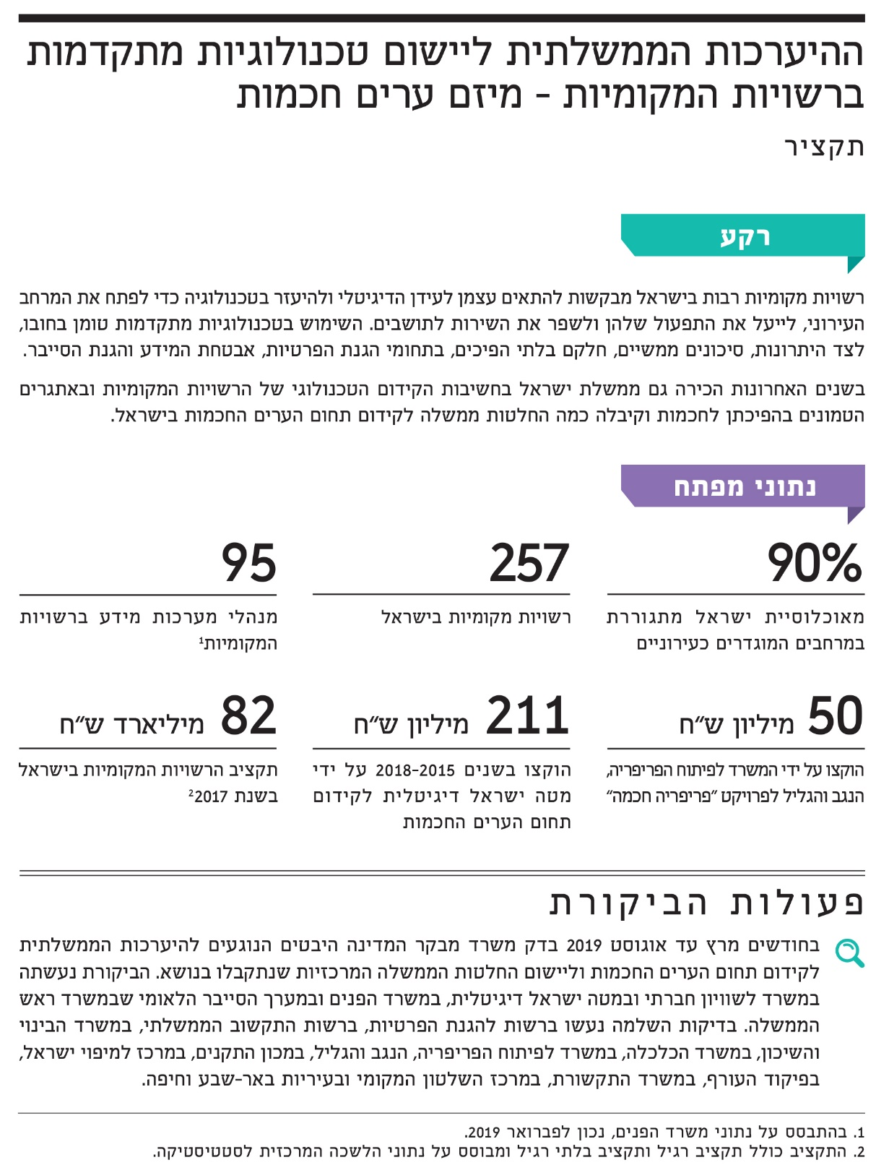
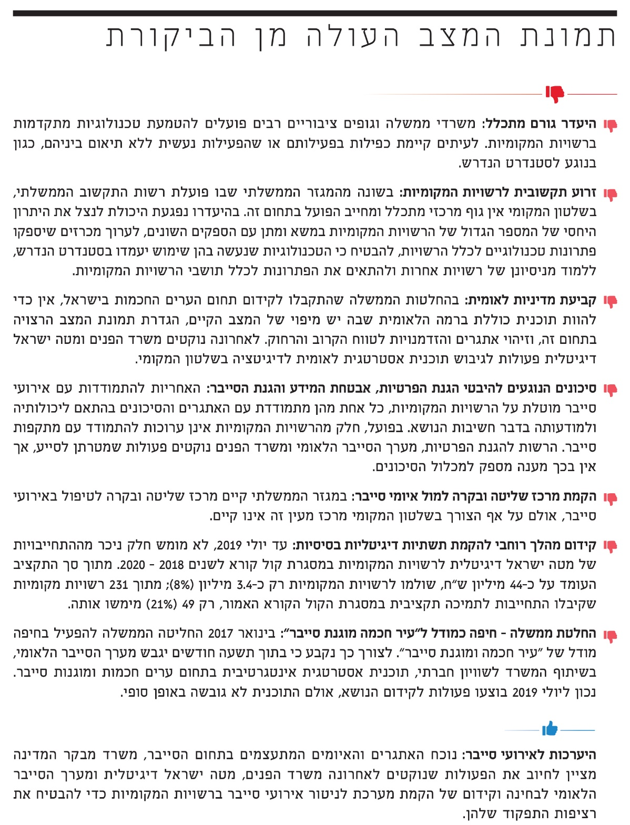
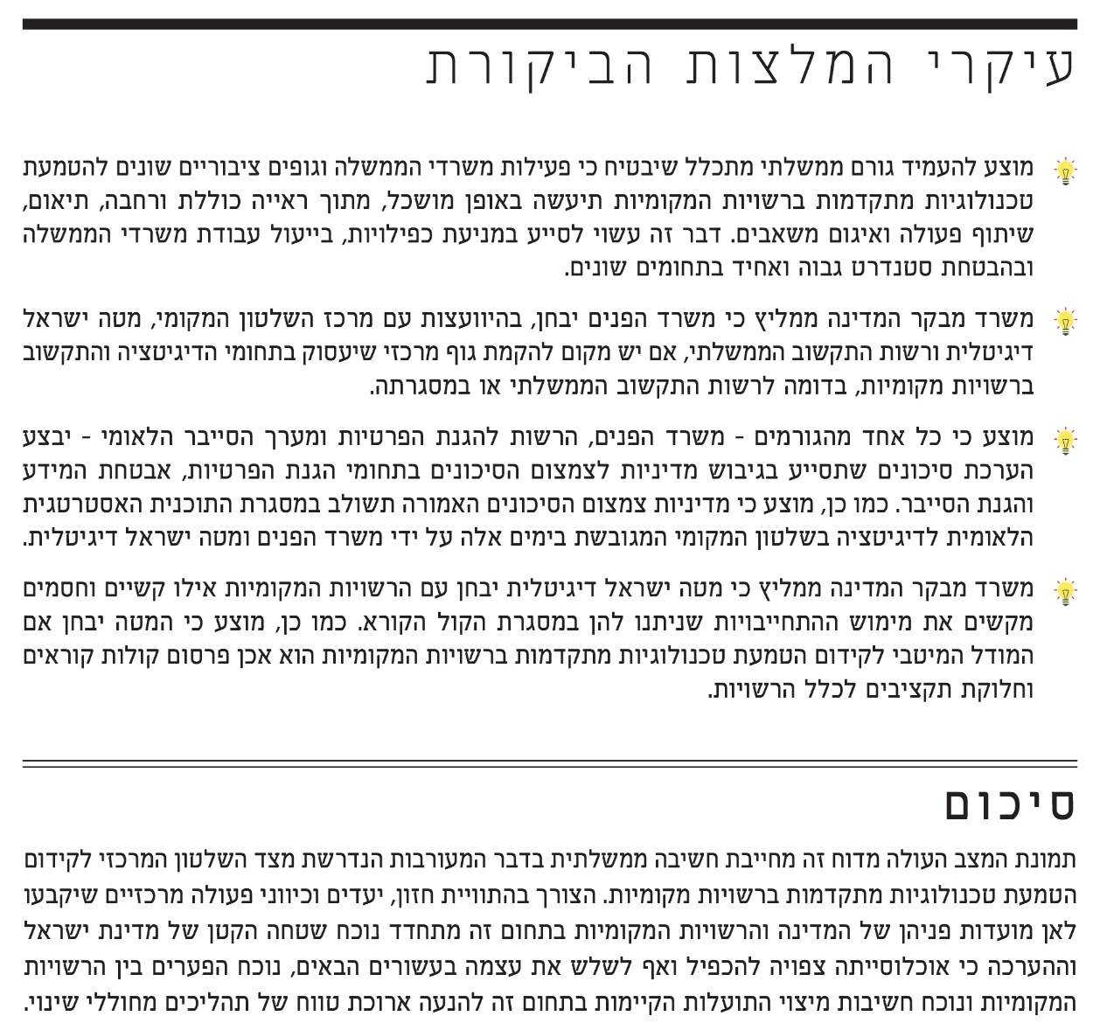

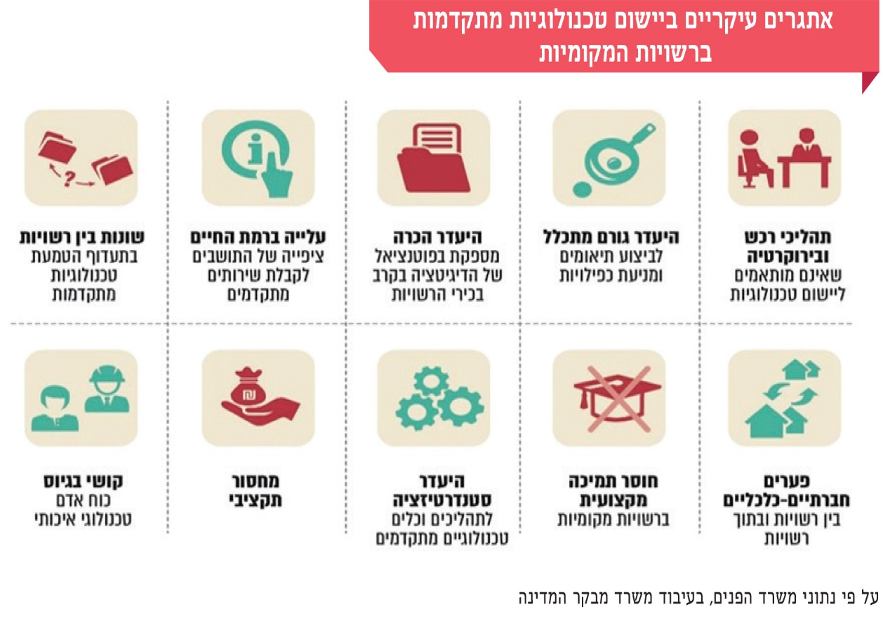

ההיערכות הממשלתית
ליישום טכנולוגיות מתקדמות
ברשויות המקומיות – מיזם ערים חכמות

מבוא
התפתחותן המהירה של טכנולוגיות המידע והתקשורת בעשורים האחרונים השפיעה רבות על כל תחומי החיים. התפתחות זו, הכוללת בין היתר את רשת האינטרנט, אינטליגנציה מלאכותית (AI) וה-IoT, מאפשרת שילוב טכנולוגיות מתקדמות בפעילות הרשויות המקומיות. שילוב זה יכול להשפיע הן על התפעול והניהול של הרשויות המקומיות והן על חיי התושב. הגידול במספר התושבים בערים והשפעותיו תורמים אף הם למעבר לטכנולוגיות מתקדמות. על פי מחקר של האו"ם, כיום מתגוררים בערים כ-55% מאוכלוסיית העולם, ועד לשנת 2050 יגורו בערים כ-68% מהאוכלוסייה. ערים מובילות רבות בעולם מנסות להתאים את עצמן לעידן הדיגיטלי ואף למתג את עצמן כ"ערים חכמות".
בישראל, כמו במקומות אחרים בעולם, רשויות מקומיות מבקשות להתאים את עצמן לעידן הדיגיטלי ולהיעזר בטכנולוגיה כדי לפתח את המרחב העירוני, לייעל את התפעול והניהול של הרשות המקומית וכן את השירות הניתן לתושבים. לפי נתוני משרד השיכון, למעלה מ-90% מהאוכלוסייה בישראל מתגוררת במרחבים המוגדרים כעירוניים. מציאות זו מציבה אתגרים רבים - בהם עומס על המערכות העירוניות: תשתיות התחבורה, האנרגייה והמים, פינוי הפסולת, הניהול העירוני והשיטור - ויש לה השפעות סביבתיות ותכנוניות.
כדי להתמודד עם אתגרים אלו וכדי להבטיח חברה בת קיימה, עלה הצורך לנהל את הערים בצורה חכמה ויעילה יותר. בעולם אין עדיין הגדרה אחת מקובלת למונח "עיר חכמה". קשת ההגדרות רחבה וכוללת עולמות תוכן שונים. המשותף להגדרות הוא שימוש בטכנולוגיות מידע ותקשורת ככלי להשגת מטרות חברתיות וכלכליות בעיר, ובכלל זאת לשיפור רווחת התושבים, איכות חייהם וביטחונם; להגדלת היעילות והאפקטיביות של גופי העירייה והרשויות הפועלות בעיר; להגברת השגשוג והצמיחה הכלכלית ולשיפור איכות הסביבה והקיימות.
ארגון התקינה העולמי (ISO) הוציא סדרת תקנים לערים ולקהילות חכמות ובנות קיימה. תקנים אלה מתמקדים בשלושה תחומים: (1) קיימות ואיכות חיים (sustainability); (2) עיר חכמה - פתרונות טכנולוגיים והיכולת של העיר לספק מידע ושירותים בצורה מיטבית לתושבים, לעסקים ולמבקרים בעיר, בהווה ובעתיד; (3) חוסן (resilience) - היכולת של העיר להתמודד עם מצבי חירום (מסיבות מגוונות, לרבות אסונות טבע) ולהחזיר את החיים לשגרה במהירות המרבית תוך פגיעה מזערית באיכות החיים של התושב. במכון התקנים הישראלי פועלת ועדת מומחים לנושא ערים חכמות שאימצה, נכון לדצמבר 2019, חלק מהתקנים הבין-לאומיים בהתאמות לישראל.

השימוש בטכנולוגיות מתקדמות ברשויות המקומיות מעמיד סיכונים משמעותיים, בעיקר בתחום הגנת הפרטיות ובתחום הגנת הסייבר. הטכנולוגיות החדשות מאפשרות איסוף של סוגי מידע שלא היה אפשר לאסוף קודם, את הצלבת המידע עם מקורות מידע אחרים בתוך הרשות או מחוצה לה, את עיבודו לשם זיהוי מגמות כלליות ולשם יצירת פרופילים אישיים של תושבים ושימוש בו באופן שאינו מבוקר ואינו מוסדר. בהקשר זה יש לתת את הדעת על כך שלתושב הרשות המקומית החכמה אין כמעט אפשרות להימנע מאיסוף מידע על אודותיו שנאגר במערכות המידע של הרשות. נוסף על כך קיים חשש להתקפות סייבר, העלולות לגרום לשיתוק תשתית פיזית ברשות או לפגיעה במאגרי מידע.
טכנולוגיות המידע והתקשורת בהן משתמשים ברשויות המקומיות כוללות מגוון רחב מאוד של מערכות, ובהן מערכות חיוב וגבייה, מערכות בקרה ומעקב, מערכות מידע לתושבים, מערכות מידע הנדסי ותכנוני, מערכות תאורת רחוב, מערכות השקיה, מערכות לניהול התנועה והתחבורה ומצלמות לצורכי אכיפה ובקרה (אכיפת שימוש שלא כדין בנתיב תחבורה ציבורית; פרויקט "עיר ללא אלימות"). כך, למשל, תחום ה-IoT מאפשר להפיק מידע באמצעות חיישנים ולנהלו באופן חכם, וכך לקבל החלטות מושכלות שיביאו לשיפור השירותים לתושבים ולעסקים. באופן זה ניתן להביא לשיפור באיכות ובביצוע של שירותים עירוניים, כגון איסוף אשפה, השקיה ותאורה, ובד בבד לצמצם את העלויות ואת צריכת המשאבים.

התרשים שלהלן מציג מגוון תחומי פעילות ברשות המקומית שבהם ניתן להטמיע טכנולוגיות מתקדמות:
תרשים 1: תחומי פעילות ברשות המקומית שבהם ניתן להטמיע טכנולוגיות מתקדמות
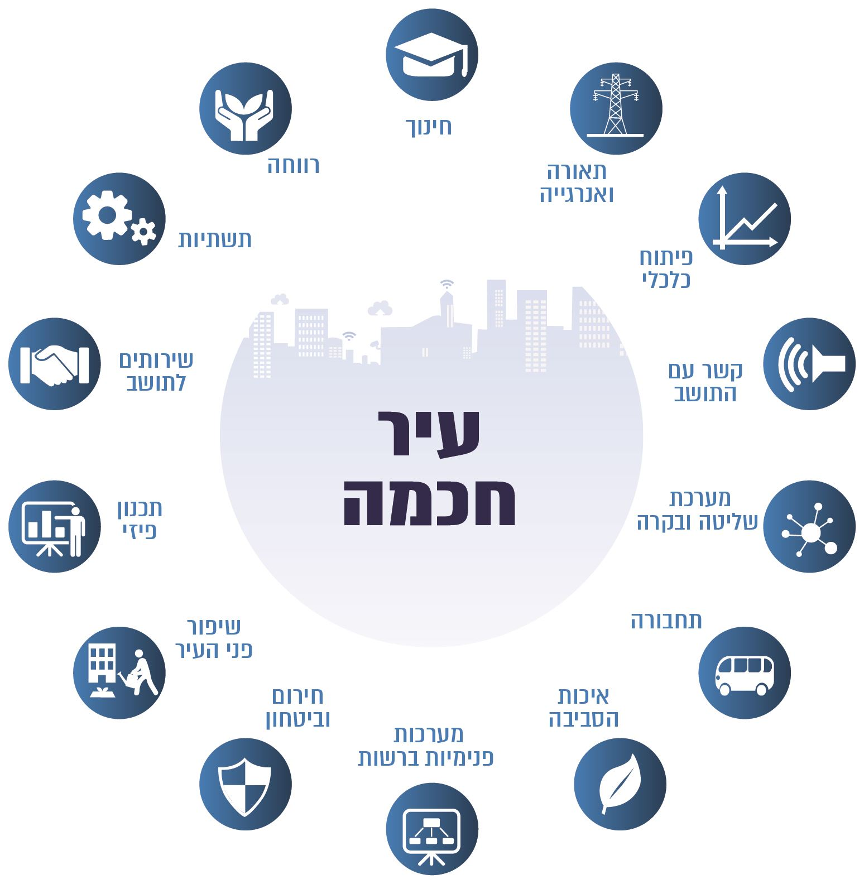
על פי נתוני משרד הפנים, בעיבוד משרד מבקר המדינה

ביוני 2018 פורסם מחקר שמציג, בין היתר, את התועלות הצומחות מעיר חכמה עבור תושביה:
תרשים 2: דוגמאות לתועלות שצומחות מעיר חכמה עבור תושביה
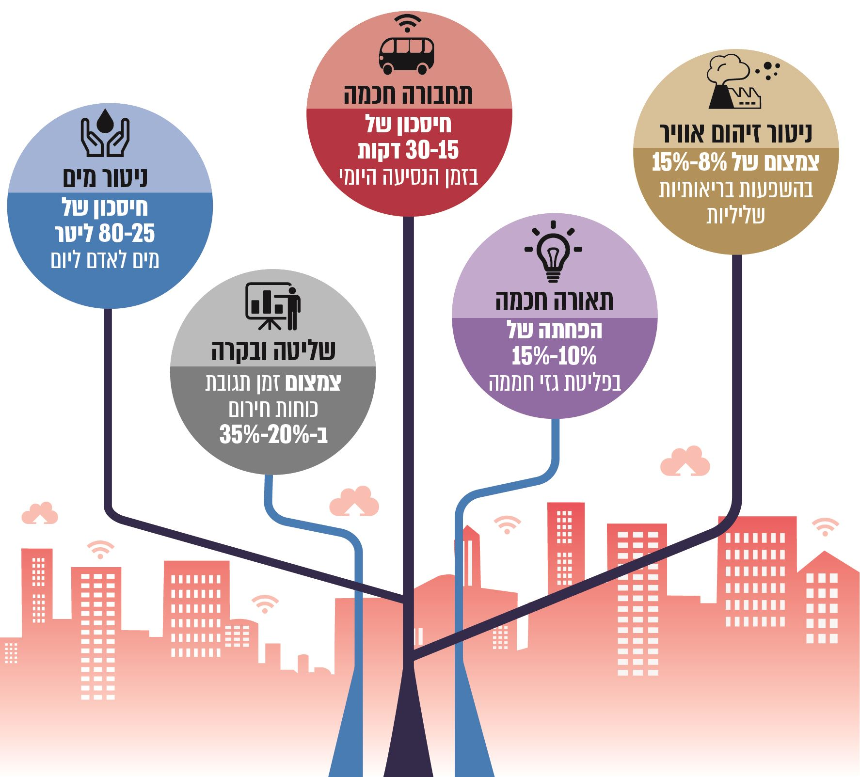
על פי נתוני המחקר של חברת מקינזי מיוני 2018, בעיבוד משרד מבקר המדינה.

בשנים האחרונות פותח על ידי מטה ישראל דיגיטלית ומשרד הפנים (מפעם עמק יזרעאל) ובשיתוף פעולה עם עיריית תל-אביב, מדד דיגיטציה של רשויות מקומיות (המדר"ם) - ציר המורכב מחמש רמות של "בגרות דיגיטלית" וכולל נושאים המקיפים את תחומי העשייה הנדרשים מרשות מקומית המבקשת להפוך לדיגיטלית במלואה. המדד מאפשר לכל רשות להעריך את מצבה באמצעות כלי מדידה אחיד, יחסית לעצמה וכן יחסית לרשויות מקומיות אחרות - וכן לדעת את השלבים הנדרשים ממנה לשם התקדמות. להלן תרשים המשקף את הרמות שהוגדרו ואת מצב הרשות המקומית מהבחינה הדיגיטלית בכל אחת מהרמות:
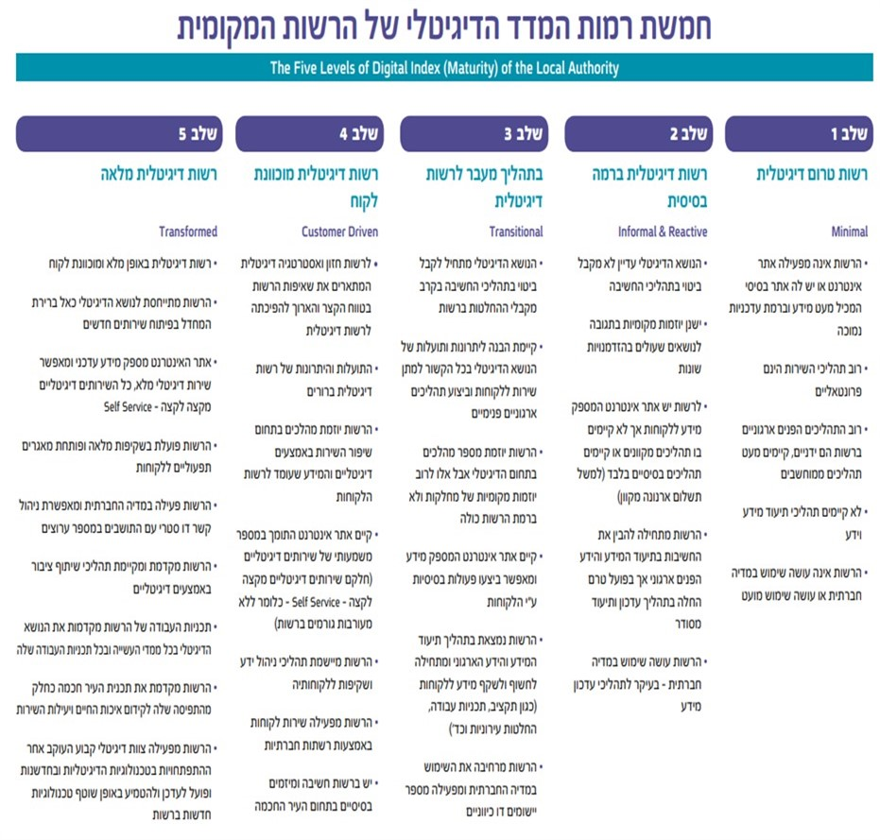
תרשים 3: חמש רמות המדד הדיגיטלי של הרשות המקומית
* יצוין כי בסעיף 248ב לפקודת העיריות [נוסח חדש] ובסעיף 13ו לפקודת המועצות המקומיות [נוסח חדש] נקבע כי רשות מקומית תקים אתר אינטרנט נגיש לציבור ותפעילו ללא תשלום.
המקור: המדר"ם - המדד הדיגיטלי של הרשות המקומית; מהדורה ראשונה טבת תשע"ז, ינואר 2017.

יצוין כי מחקר של ה-OECD שפורסם בשנת 2019 והקיף יותר מ-80 ערים העלה שפחות מ-17% מהערים מבצעות תהליך של הערכה שיטתית ומקיפה של תוצאות החדשנות המוטמעת בערים, וכי לרוב מבוצעת הערכה של פרויקט מסוים או של אזור ייעודי, ולא של המדיניות הכוללת.
בישראל יש 257 רשויות מקומיות השונות זו מזו בהרכב האוכלוסייה, במשאבים, באתגרים ובחסמים שאיתם הן מתמודדות. סך תקציב הרשויות המקומיות בישראל לשנת 2017 עמד על כ-82 מיליארד ש"ח. רמת הדיגיטציה של הרשויות המקומיות נגזרת משני גורמים מרכזיים:
- אמצעים ומשאבים של הרשות המקומית: יש רשויות המתקשות לספק שירותים בסיסיים לתושביהן, לעומת זאת יש רשויות אחרות המציעות לתושביהן שפע של שירותים מתקדמים ובאיכות גבוהה. בתחום הדיגיטלי הרשויות המקומיות נעות בין רשויות המקדמות פרויקטים מורכבים בתחום של ערים חכמות לבין רשויות שעדיין אין להן אתר אינטרנט פעיל או שירותים מקוונים.
- מאפייני האוכלוסייה ונגישותה לתשתיות ולדיגיטציה: מאפיינים של אוכלוסיות הרשויות המקומיות ופערים בנגישות לתשתיות ובמיומנויות הדיגיטליות של קבוצות אוכלוסייה משפיעים אף הם על רמת הפיתוח הדיגיטלי של הרשות המקומית.
יצוין כי מחקר שפורסם בשנת 2018 ובחן את נושא הפערים הדיגיטליים בישראל הצביע על פערים המשתקפים, בין היתר, ב"נפח השימוש" - המספר הממוצע של הביקורים באתרי אינטרנט והתפלגותם. על פי נתוני המחקר קיימים הבדלים משמעותיים בנפח השימוש בין משתמשים מאזור המרכז (מחוז תל אביב) לבין משתמשים מהפריפריה (מחוזות צפון ודרום), ונפח השימוש המאפיין את תושבי המרכז גדול פי חמישה מזה של המשתמשים בפריפריה.
במחקר מטעם משרד הפנים שנערך בשנת 2019, נבחנו אתרי האינטרנט של 50 רשויות מקומיות על פי פרמטרים אחדים, בהם: שירותים מקוונים, מאגרי מידע, הנגשת מידע, ידידותיות למשתמש ועוד. המחקר העלה, בין היתר, כי קיימת שונות רבה בין הרשויות באיכות השירות הניתן באמצעות האתר וכי יש קשר בין מספר התושבים לאיכות האתר - בחמש הרשויות בעלות הציון הגבוה ביותר גרים יותר מ-200 אלף תושבים, ואילו בחמש הרשויות בעלות הציון הנמוך ביותר גרים פחות מ-50 אלף תושבים. ההסבר שניתן לכך במחקר הוא ביכולת של רשויות גדולות יותר לעמוד בהוצאות קבועות של שכר ותשתיות.
נוכח ההשקעות הכספיות הנדרשות לשם הטמעת טכנולוגיות מתקדמות בערים החכמות ונוכח הפערים הדיגיטליים בין אוכלוסיות שונות, יש חשש כי קידום הטמעתן של טכנולוגיות אלה יחריף את אי-השוויון הן בין הרשויות המקומיות והן בין אוכלוסיות שונות המתגוררות בהן.
להלן תרשים המשקף את החסמים והאתגרים המקשים את שילובן של טכנולוגיות מתקדמות ברשויות המקומיות:
תרשים 4: האתגרים העיקריים ביישום טכנולוגיות מתקדמות ברשויות המקומיות
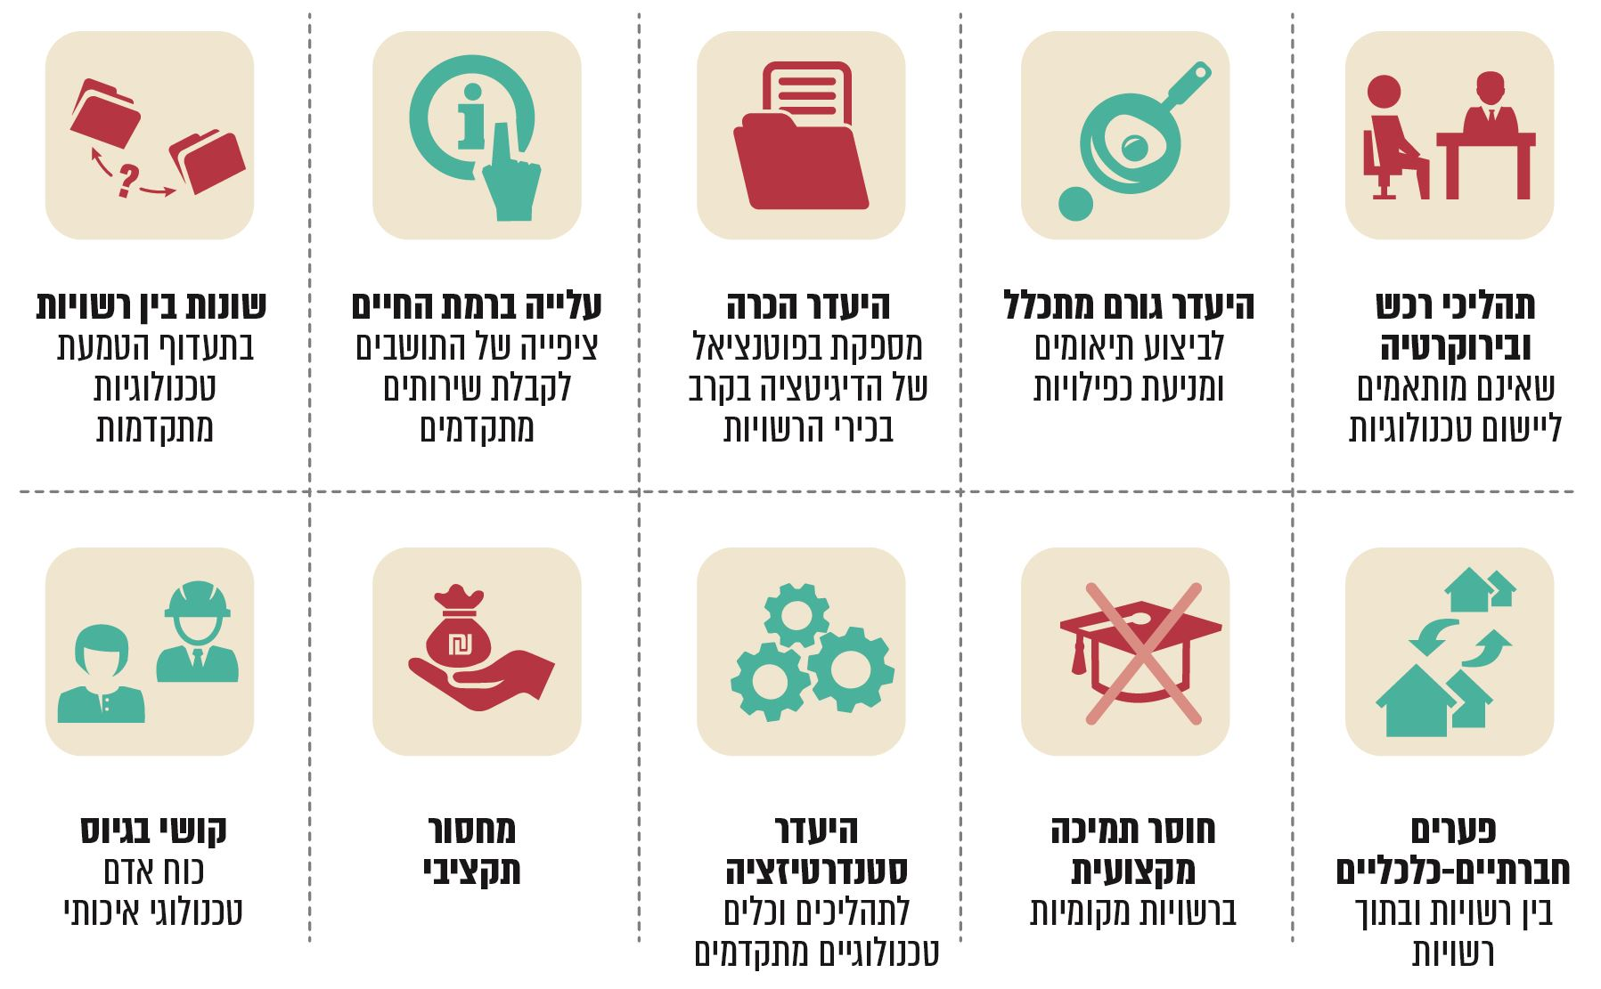
על פי נתוני משרד הפנים, בעיבוד משרד מבקר המדינה.

בשנים האחרונות הכירה גם ממשלת ישראל בחשיבותו של נושא זה ובאתגרים הטמונים בהפיכתן של הרשויות המקומיות לחכמות באמצעות שימוש בטכנולוגיות מידע ותקשורת, וקיבלה כמה החלטות ממשלה לקידום תחום הערים החכמות בישראל, הן החלטות רוחביות והן החלטות ייעודיות לכמה רשויות, כמפורט להלן:

- החלטת הממשלה 2025 (23.9.14): לאור מאפייניה הייחודיים של באר-שבע, ובכלל זה היותה המטרופולין היחיד בדרום, הנותן שירותים לתושבי האזור בתחומים מגוונים, הוטל על מטה ישראל דיגיטלית בשיתוף עיריית באר-שבע ואגף התקציבים במשרד האוצר לגבש תוכנית אסטרטגית לקידום העיר באר-שבע כ"עיר דיגיטלית".
- החלטת הממשלה 151 (28.6.15): הוחלט על הקמת צוות יישום במינהל השלטון המקומי במשרד הפנים לצורך גיבוש תוכנית משרדית למיצוי הפוטנציאל הטמון במיזם הלאומי "ישראל דיגיטלית" בתחום הפעולה של המשרד.
- החלטת הממשלה 1652 (10.7.16): הוטל על המשרד לשוויון חברתי להפעיל תוכנית סיוע למועצה המקומית קריית ארבע באמצעות כלים דיגיטליים, כדי לייעל את כלי הניהול שלה נוכח המצב הביטחוני.
- החלטת הממשלה 2262 (8.1.17): הוחלט להפעיל בחיפה מודל של "עיר חכמה ומוגנת סייבר" - מודל ייחודי וחדשני מסוגו בארץ, הכולל פרויקטים מתחום הערים החכמות תוך שילוב מעטפת סייבר. לצורך כך הוטל על ראש מערך הסייבר הלאומי ומנכ"ל המשרד לשוויון חברתי לגבש תוכנית אסטרטגית אינטגרטיבית בתחום ערים חכמות ומוגנות סייבר ולפעול ליישומה.
- החלטת הממשלה 2733 (11.6.17): אושרה תוכנית דיגיטלית לאומית לשנים 2017 - 2020 (להלן - התוכנית הדיגיטלית הלאומית). במסגרת זו, הוטל על מנכ"ל המשרד לשוויון חברתי בשיתוף עם מנכ"ל משרד הפנים ובהתייעצות עם משרדים נוספים לגבש תוכנית לקידום תחום הערים החכמות בישראל ולפעול ליישומה. בין מטרותיה של התוכנית, ״צמצום פערים וחיזוק הפריפריה הגאוגרפית והחברתית״. עוד נקבע כי התוכנית תתייחס, בין היתר, לביצוע הפעולות הבאות בשלטון המקומי: קידום מהלך רוחבי להקמת תשתיות דיגיטליות בסיסיות לייעול תהליכי העבודה ברשות המקומית ושיפור השירותים הניתנים לתושבים; ביצוע פרויקטים ליישום כלים דיגיטליים מתקדמים; קידום "אזורים חכמים" באמצעות בניית תוכניות אב לדיגיטציה וגיוס מובילי תוכניות דיגיטליות ליישומן; פיתוח "הון אנושי דיגיטלי".
- החלטת הממשלה 4328 (2.12.18): הוטל על מטה ישראל דיגיטלית במשרד לשוויון חברתי לסייע בקידום השירותים הדיגיטליים ובייעול השירותים ביישובי עוטף עזה.
יצוין כי בשנת 2013 החליטה הממשלה לגבש מדיניות לאומית לשימוש בטכנולוגיות מידע ותקשורת ויישומה (להלן - המיזם הלאומי "ישראל דיגיטלית"), שיעדיה הם: פיתוח חדשנות ואספקת שירותים ציבוריים חדשניים, איכותיים ויעילים המותאמים למאה העשרים ואחת, לרבות שירותים מרחוק בתחומים כגון חינוך, בריאות ורווחה; הטמעת כלים טכנולוגיים בעסקים קטנים ובינוניים ועידוד מסחר מקוון; שיתוף מידע וידע ממשלתי ושימוש באמצעים מקוונים לשיפור וייעול של השירות הניתן לאזרח וצמצום הבירוקרטיה. בהחלטת הממשלה נקבע גם כי יוקם במשרד ראש הממשלה מטה תיאום - גוף מטה שיתאם ויתכלל את פעילות המיזם הלאומי "ישראל דיגיטלית" (להלן - מטה ישראל דיגיטלית או המטה). כיום פועל מטה ישראל דיגיטלית במשרד לשוויון חברתי. המטה משמש גורם מרכזי ליישום החלטות הממשלה הנוגעות לקידום התחום הדיגיטלי בשלטון המקומי. המטה מסר למשרד מבקר המדינה כי בהתאם להחלטת הממשלה ובדומה לדרך שבה פועל המטה במשרדי ממשלה אחרים, הוקם צוות יישום בראשות מנכ״ל משרד הפנים ומנכ״ל המשרד לשוויון חברתי, וגויסה מובילת תוכנית דיגיטלית למשרד הפנים שהחלה לעבוד בתחילת שנת 2019.
בתוכנית הדיגיטלית הלאומית שאישרה הממשלה ביוני 2017 הוגדר נושא השלטון המקומי כאחד מתחומי הליבה של התוכנית. על פי הנתונים שהעביר מטה ישראל דיגיטלית למשרד מבקר המדינה, סך התקציב של המטה לקידום הדיגיטציה ברשויות המקומיות (ובכלל זה פיתוח הון אנושי דיגיטלי ברשויות המקומיות; הקמת תשתיות דיגיטליות וקידום פרויקטים שונים ליישום כלים דיגיטליים ברשויות המקומיות) עמד בשנים 2015 - 2018 על כ-211 מיליון ש"ח. שיעור התקציב שהוקצה לנושא השלטון המקומי בשנת 2015 היה כ-3% מסך התקציב של מטה ישראל דיגיטלית. שיעור זה עלה במהלך השנים, ובשנת 2018 היה כ-27% מתקציב המטה. להלן נתוני תקציב המטה ושיעור התקציב שהוקצה לנושא השלטון המקומי:

תרשים 5: תקציב ההתחייבות של מטה ישראל דיגיטלית ותקציב ההתחייבות מתוכו שהוקצה לנושא קידום הדיגיטציה בשלטון המקומי, 2015 - 2018 (במיליוני ש"ח)
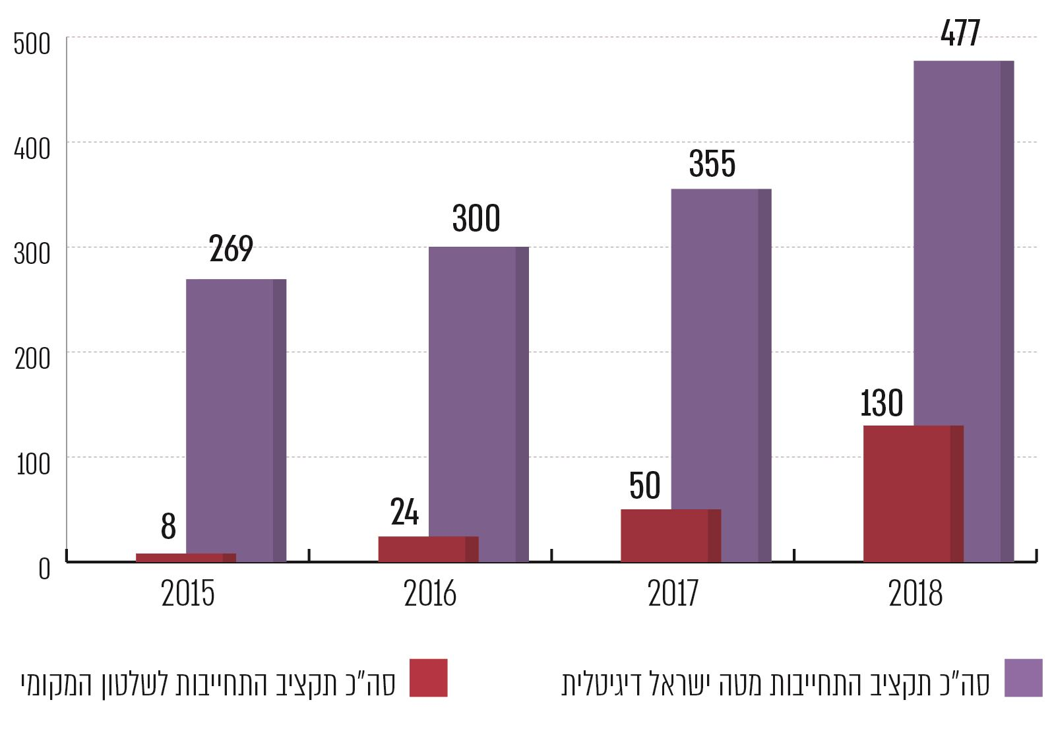
על פי נתוני מטה ישראל דיגיטלית, בעיבוד משרד מבקר המדינה.

פעולות הביקורת
בחודשים מרץ עד אוגוסט 2019 בדק משרד מבקר המדינה היבטים בהיערכות הממשלתית לקידום תחום הערים החכמות וליישום החלטות הממשלה המרכזיות שנתקבלו בנושא. הביקורת נעשתה במשרד לשוויון חברתי ובמטה ישראל דיגיטלית, במשרד הפנים, ובמערך הסייבר הלאומי שבמשרד ראש הממשלה (להלן - מערך הסייבר הלאומי). בדיקות השלמה נעשו ברשות להגנת הפרטיות שבמשרד המשפטים; ברשות התקשוב הממשלתי שבמשרד ראש הממשלה; במשרד הבינוי והשיכון; במשרד לפיתוח הפריפריה, הנגב והגליל; במשרד הכלכלה; ברשות החדשנות שבמשרד הכלכלה; במכון התקנים; במרכז למיפוי ישראל; בפיקוד העורף שבצה"ל; במשרד התקשורת; בעיריית באר-שבע; בעיריית חיפה ובמרכז השלטון המקומי.

מעורבות והסדרה ממשלתית
לשלטון המרכזי השפעה ישירה על תפקוד הרשויות המקומיות. השפעה זו באה לידי ביטוי בייזום חקיקה, בהיותו מאסדר (רגולטור) ובהטלת משימות שבהן השלטון המקומי הוא זרוע של השלטון המרכזי. מכאן שלממשלה השפעה מהותית על תהליכי הפיתוח המקומי, הן כגורם מאסדר והן כגורם המאפשר ותומך ביוזמות מקומיות. לעיתים הממשלה מקבלת החלטות ייעודיות לקידום מגזרים, אזורים או רשויות על בסיס זיהוי של פערים או צרכים מיוחדים.

היעדר גורם מתכלל
היות שבמארג הפעילות המשותף לשלטון המרכזי והמקומי פועלים משרדי ממשלה רבים לצד רשויות מקומיות רבות, נדרשת לעיתים פעולה מתכללת. הצורך בפעולה מתכללת מתחדד כאשר מדובר בנושאים בעלי ממד טכנולוגי, הדורשים הבנה מקצועית ותיאום בין מערכות שונות. גם בתוכנית הדיגיטלית הלאומית שהממשלה אישרה ביוני 2017 נקבע כי "השלטון המקומי בישראל מתמודד עם בעיות רבות, ביניהן מחסור בגוף אחד האחראי על נושא הדיגיטציה; ריבוי גופים המעורבים בקבלת ההחלטות בתחום פעילותן [של הרשויות המקומיות] וקושי בקביעת מדיניות אחידה ומחייבת".
פעילות משרד הפנים: משרד הפנים מופקד על תכנונה וביצועה של המדיניות הלאומית בנושאי השלטון המקומי. פעילות המשרד מתבצעת בשתי רמות: ברמה הארצית - מתן הנחיות וקביעת מדיניות; וברמה המחוזית - דרג הביצוע המקיים קשר עם הרשויות המקומיות. בין היתר, המשרד מפקח מטעם הממשלה על הרשויות המקומיות ואחראי להכוונת פעולותיהן בהתאם לחוק ולמדיניות הממשלה.
אשר לעידוד שילוב דיגיטציה וטכנולוגיות מתקדמות, בשנים 2016 - 2019 פעל משרד הפנים לקידום הנושא, לעיתים במשותף עם מטה ישראל דיגיטלית, לרבות באמצעות הקצאת תקציבים לפעולות שונות (כגון - לקידום "הון אנושי דיגיטלי" ברשויות המקומיות ולקידום "אזורים חכמים"). נוסף על כך, בשנת 2018 הקים משרד הפנים את מינהל הפיתוח כחלק מהתפיסה האסטרטגית החדשה שלו ששמה לה ליעד את חיזוק הרשות המקומית והראייה האזורית באמצעות פיתוח כלים ארגוניים וכלכליים למען הרשויות המקומיות. במסגרת המינהל הוקם אגף פיתוח מוניציפלי, אשר מתמקד בחדשנות ובשקיפות בשלטון המקומי, לרבות באמצעות דיגיטציה. כך לדוגמה, במסגרת זו פותחה בין היתר תוכנית לפיתוח כלכלי וארגוני ב-16 רשויות מקומיות ערביות מצטיינות, ובכלל זה פותח על ידו "ציר דיגיטלי" שבמסגרתו נעשה מיפוי של מצבה ההתחלתי של הרשות בתחום הדיגיטלי והטכנולוגי וגיבוש של תוכנית עבודה דיגיטלית לרשות, לרבות תקצובה. הציר הדיגיטלי מומן מתקציבי משרד הפנים שהוקצו למימוש החלטת ממשלה שעניינה פיתוח כלכלי באוכלוסיית המיעוטים בשנים 2016 - 2020. לאחרונה שונה שמו של "אגף פיתוח מוניציפלי" במשרד הפנים ל"אגף חדשנות ודיגיטציה ברשויות המקומיות".
פעילות משרדי ממשלה נוספים: לצד משרד הפנים, גורמים מרכזיים נוספים - מטה ישראל דיגיטלית ומערך הסייבר הלאומי - עוסקים בנושא הדיגיטציה ושילוב טכנולוגיות מתקדמות ברשויות מקומיות, בין היתר מתוקף החלטות ממשלה שהתקבלו בנושא. חלק מהפעילות מבוצע בתיאום ובשיתוף פעולה עם משרד הפנים וחלק נעשה באופן עצמאי (להרחבה בנושא ראו להלן בפרק "יישום החלטות הממשלה לקידום תחום ערים חכמות בישראל").
משרד התקשורת הוא גורם מרכזי נוסף שפעילותו משפיעה באופן ישיר על היכולת להטמיע טכנולוגיות מתקדמות ברשויות המקומיות. המשרד אמון על קידום תשתיות התקשורת שבאמצעותן יוכלו רשויות מקומיות להפוך ל"חכמות" (תקשורת נייחת - סיבים אופטיים; תקשורת ניידת - G5; העברת מידע ליישומים - IPV6).
משרדי ממשלה וגופים ציבוריים נוספים פועלים אף הם להטמעת טכנולוגיות מתקדמות ברשויות המקומיות בתחומים שונים וזאת כדי לקדם יעדים ומטרות הנגזרים מתחומי אחריותם. פעילות זו נעשית לצד פעילות הרשויות המקומיות אשר באופן יזום ועצמאי פועלות לשילוב טכנולוגיות אלו, במטרה לפתח את המרחב העירוני, לייעל את התפעול ואת השירות הניתן לתושבים. להלן תרשים המפרט את הגורמים המרכזיים הפועלים כל אחד בתחומו הוא לקידום טכנולוגיות מתקדמות ברשויות המקומיות:

תרשים 6: דוגמאות למשרדי ממשלה וגופים ציבוריים הפועלים לקידום טכנולוגיות מתקדמות ברשויות המקומיות
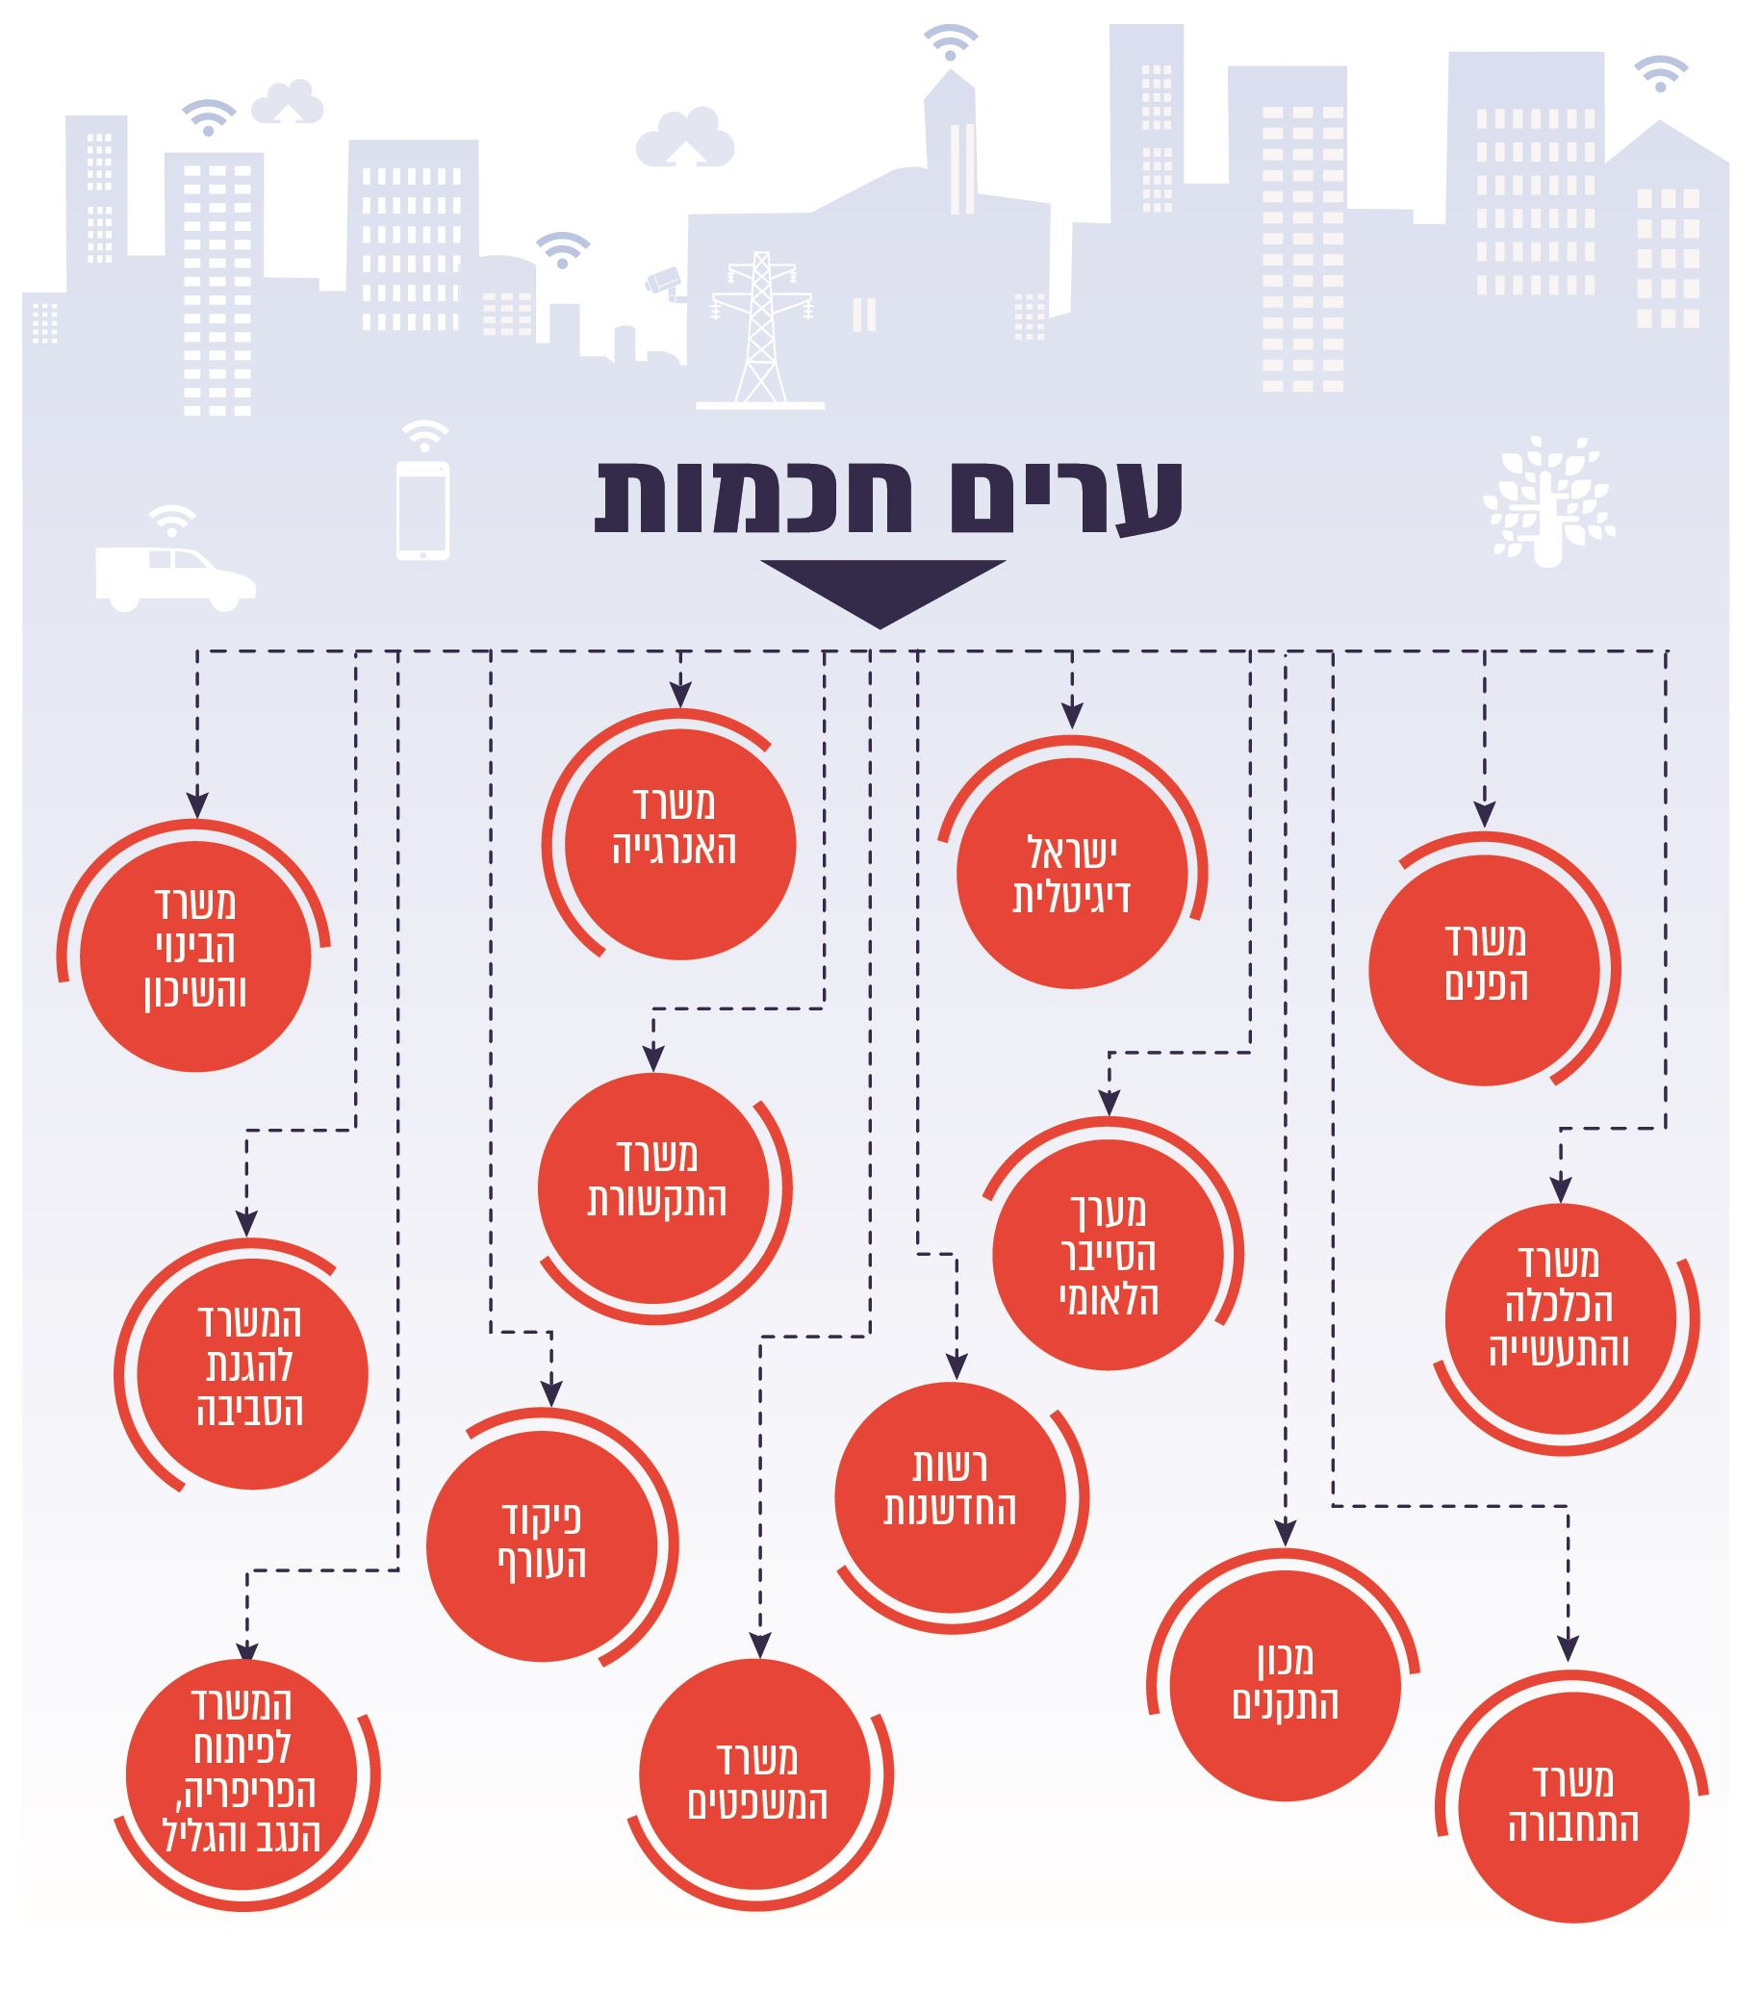
על פי נתונים שנאספו במהלך הביקורת, בעיבוד משרד מבקר המדינה.

משרד מבקר המדינה סקר את פעילותם של חלק מהמשרדים האמורים כדי לבחון אם ישנה כפילות בפעילותם (גם אם מקור הפעילות נובע מרצון לקדם תכלית שונה). להלן תחומים שבהם התברר כי קיימת אפשרות לכפילות בפעילות או היעדר תיאום:

תרשים 7: משרדי ממשלה המקדמים את התאורה החכמה ברשויות המקומיות
על פי נתונים שנאספו במהלך הביקורת, בעיבוד משרד מבקר המדינה.
* החלטת הממשלה 542 (20.9.15) והחלטת הממשלה 1403 (10.4.16).
** החלטת הממשלה 2025 (23.9.14).
*** קול קורא 6448/16 לתמיכה ברשויות מקומיות עבור פרויקטים להפחתת זיהום אוויר ופליטות שמקורם במבנים ותשתיות הרשויות המקומיות.

דוגמה הממחישה את הפער העלול לנבוע מהיעדר תיאום בפעילות משרדי הממשלה בתחום התאורה החכמה: משרד האנרגייה דורש במסגרת יישום החלטות הממשלה על התייעלות אנרגטית כי על כל אחת מהטכנולוגיות המוצעות במכרז לעמוד בתקנים הישראליים הרלוונטיים, אולם לא קיימת דרישה דומה בקול קורא שפרסם מטה ישראל דיגיטלית לביצוע מיזמים ליישום כלים דיגיטליים מתקדמים, בהם גם בתחום התאורה החכמה.

תרשים 8: משרדי ממשלה המקדמים הטמעת מערכות שליטה
ובקרה ברשויות המקומיות
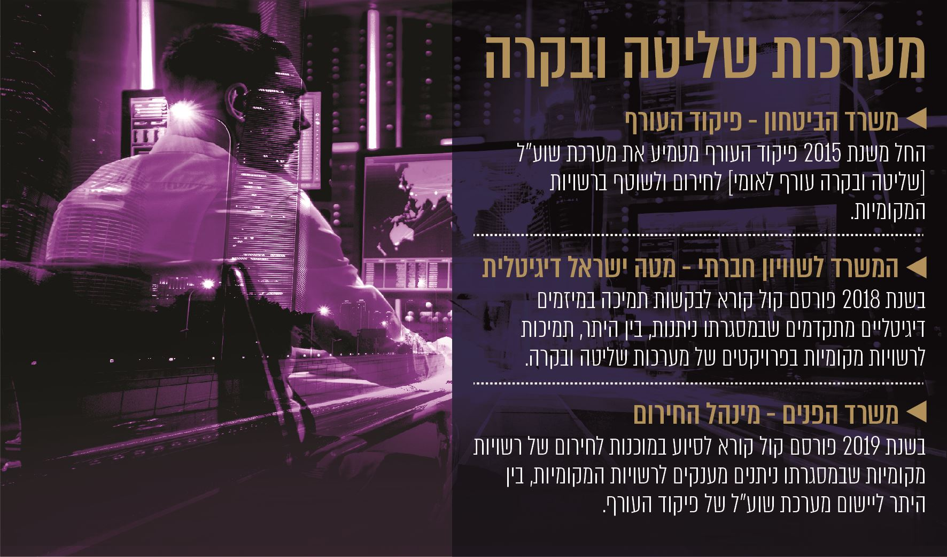
על פי נתונים שנאספו במהלך הביקורת, בעיבוד משרד מבקר המדינה.

תרשים 9: משרדי ממשלה המקדמים הטמעת מערכות מידע גיאוגרפיות (GIS) ברשויות המקומיות
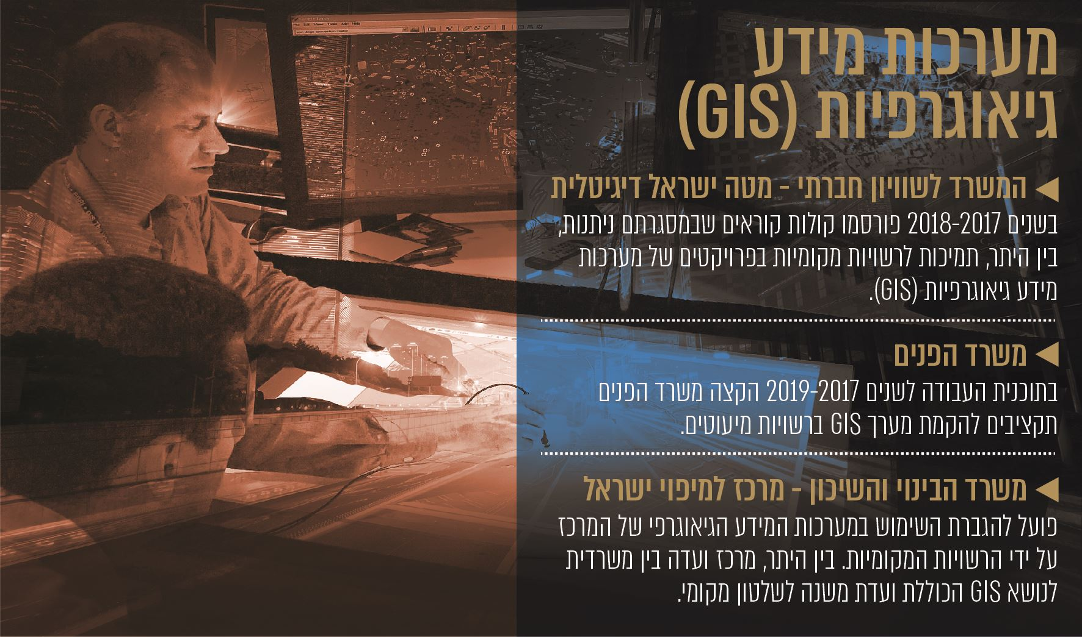
על פי נתונים שנאספו במהלך הביקורת, בעיבוד משרד מבקר המדינה.

כאמור, מטה ישראל דיגיטלית פועל מתוקף החלטת ממשלה שנתקבלה בנושא, לקידום תחום הערים החכמות בישראל, במטרה להביא ל"צמצום פערים וחיזוק הפריפריה הגאוגרפית והחברתית ולפעול ליישומה". לצד זאת, גם המשרד לפיתוח הפריפריה, הנגב והגליל עוסק בנושא זה. להלן פרטים:
בשנת 2019 פעל המשרד לפיתוח הפריפריה, הנגב והגליל לגיבוש תוכנית "פריפריה חכמה - מרחבים דיגיטליים" הכוללת שילוב טכנולוגיות מידע, תקשורת, אינטרנט ואמצעים אחרים ברשויות מקומיות באזורי הפריפריה החברתית והפריפריה הגיאוגרפית (נגב וגליל). המשרד ציין בפרסומים שונים כי כניסת המשרד לתחום הדיגיטציה והטמעת טכנולוגיות ברשויות מקומיות נעשית מתוך ההבנה כי למשרד אחריות לקדם את הרשויות הפריפריאליות ולהביא גם בתחום זה ליישור קו עם רשויות מקומיות חזקות שלהן יכולת להשקיע משאבים רבים בתחומים אלה. במסגרת זו פרסם המשרד במאי 2019 בקשה לקבלת מידע מגופים העוסקים בתחום לגבי אמצעים טכנולוגיים הנמצאים בפיתוח או משווקים על ידם ומרשויות מקומיות לצורך הבנת צורכיהן והחסמים העומדים לפניהן. באוקטובר 2019 פרסם המשרד מכרזים בנוגע לתחום התאורה החכמה, לפינוי חכם של פסולת ולהתקנת מערכות סולאריות לייצור חשמל (בטכנולוגיית פוטו-וולטאי על פי הסדר מונה). המשרד ציין במכרזים כי הוא מפרסם אותם במסגרת קידום תוכנית "פריפריה חכמה" שבמסגרתה יינתן סיוע לרשויות מקומיות בנגב, בגליל ובפריפריה החברתית במטרה שהן ייהפכו בעתיד ל"ערים חכמות", כדי לשפר את השירות לתושבים, להתייעל, לחסוך במשאבים ולייצר מקורות הכנסה חדשים. אחת הדרישות במכרזים הייתה שהספק יתחייב למתן עשר שנות שירותי אחריות למערכות שיסופקו ויותקנו על ידו. עוד צוין כי לאחר השלמת הליכי המכרזים, בכוונת המשרד לפרסם קולות קוראים לבחירת הרשויות המקומיות שישתתפו בתוכנית (הרשויות המקומיות יבחרו את המוצר, האביזר או האמצעי המבוקש על ידם, ובהתאם לכך יקבע המשרד את היקף ההזמנה מכל מכרז ומכל זוכה). עד דצמבר 2019 התקציב שהקצה המשרד לנושא היה כ-50 מיליון ש"ח.
תמונת המצב המשתקפת מהמתואר לעיל ומפגישות שקיים משרד מבקר המדינה עם משרדי ממשלה שונים בחודשים מרץ - אוגוסט 2019 מלמדת כי משרדי ממשלה רבים פועלים להטמעת טכנולוגיות מתקדמות ברשויות המקומיות. לעיתים קיימת כפילות בפעילותם או שהפעילות נעשית ללא תיאום ביניהם, כגון בנוגע לסטנדרט הנדרש.
נוכח זאת והיות שהאתגרים בנושא זה הם בין-תחומיים ודורשים שיתוף פעולה ותהליך למידה משותף, מוצע להעמיד גורם ממשלתי מתכלל אשר יבטיח כי פעילות משרדי הממשלה וגופים ציבוריים שונים להטמעת טכנולוגיות מתקדמות ברשויות המקומיות תיעשה באופן מושכל, תוך ראייה כוללת ורחבה, תיאום, שיתוף פעולה ואיגום משאבים. בדבר זה יש כדי לסייע במניעת כפילויות, בייעול העבודה של משרדי הממשלה ובהבטחת סטנדרט גבוה ואחיד בתחומים שונים (כגון תשתיות, אבטחת מידע, שרידות והגנת הפרטיות). גם מרבית הגורמים שעימם נפגש משרד המבקר עמדו על הצורך להעמיד גורם מתכלל שירכז את כלל פעילות הממשלה בנושא.
בדצמבר 2019 מסר משרד הפנים למשרד מבקר המדינה כי משרד הפנים ומטה ישראל דיגיטלית החלו בשיתוף פעולה בשנת 2016 ופועלים לקידום תחום הערים החכמות בישראל, תוך ביצוע פרויקטים משותפים בהיקף של עשרות מיליוני שקלים. הפעילות בתחום זה נקבעת בכל שנה במסגרת תוכנית עבודה שנתית ונחתמת בסיכום תקציבי. לדברי המשרד הם רואים בשיתוף הפעולה עם ישראל דיגיטלית מכפיל כוח, במיוחד בתחום התקציבי וב"רוח הגבית" להובלת השינוי הנדרש.
עוד מסר משרד הפנים בתשובתו כי תחום הדיגיטציה אינו מוגדר בחוק כאחד מתפקידי משרד הפנים כמאסדר מול הרשויות המקומיות וכי עם ההחלטה להקים את מינהל הפיתוח, הוגדר התחום כאחד מכלי הפיתוח שיפעיל המינהל, לצד פיתוח כלכלי, פיתוח ארגוני ופיתוח אזוריות. המשרד ציין כי המינהל אינו מתפקד כמאסדר בכלל תחומי עיסוקו, וייעודו הוא לפעול כגורם המסייע לרשויות לפתח יכולותיהן, מכוון אותן ומהווה גוף ידע ומתמרץ לפעולה באמצעים שאינם רגולטוריים. עוד ציין משרד הפנים כי "אנו תומכים בהגדרה רשמית של משרד הפנים כרגולטור של הרשויות בתחום הדיגיטציה והשירותים הדיגיטליים לתושב... והקמת רשות הגוזרת סמכויותיה מהמשרד (ופועלת בשיתוף פעולה עם הרשויות המקומיות), אשר תקבע סטנדרטים מחייבים ואף תפתח מערכות/מכרזים רוחביים בתחום". המשרד הוסיף כי "ככלל, את תחום הערים החכמות צריך להוביל משרד הפנים, הן משום שהינו רגולטור של הרשויות המקומיות, שלו ראייה כוללת של תפקודי הרשות המקומית והצרכים שלהן והן משום שלמשרד הפנים יש תמונה מפורטת על מצבן התקציבי וניהול ההון האנושי ברשויות המקומיות".
מטה ישראל דיגיטלית מסר למשרד מבקר המדינה בדצמבר 2019 כי בין המטה למשרד הפנים קיים קשר שוטף והדוק, וכל פרויקט הנוגע לתחום הערים החכמות נעשה בתיאום ויידוע בין המשרדים. המטה ציין כי כל שנה מגובשת תוכנית עבודה משותפת ונחתם סיכום תקציבי על ידי מנכ״לי המשרדים, מתקיימות פגישות חצי-שנתיות של צוות היישום בראשות מנכ״לי המשרדים, ומתקיימות פגישות שוטפות בין צוותי העבודה.
המטה הוסיף כי לעמדתו "המטה ומשרד הפנים משמשים הלכה למעשה כגוף 'מתכלל' שבפועל יוצר סטנדרטים, מקדם שיתוף פעולה בין רשויות, מרכז ידע, ותומך במהלכים של הרשויות". בין היתר מנה המטה את הפעולות הבאות: מתן תמיכות לאמצעים דיגיטליים תשתיתיים לרשויות המקומיות; עידוד שיתופי פעולה בין רשויות מקומיות במסגרת תמרוץ הגשת הצעות משותפות לקול קורא ובמסגרת פרויקטים לקידום התחום הדיגיטלי באשכולות אזוריים; שיתוף ידע בין רשויות מקומיות במסגרת "המיזם הלאומי 265" (הכולל אתר אינטרנט עם סקירות מקצועיות ודוגמאות לפרויקטים דיגיטליים; קבוצת פייסבוק ומפגשים שוטפים של שולחנות עגולים); וקידום ההון האנושי ברשויות המקומיות.
עוד צוין על ידו כי "כחלק מתפיסת ההפעלה של ישראל דיגיטלית, לאחר שיונחו כל היסודות, יפותחו היכולות הנדרשות במשרד הפנים, ויוקצו המשאבים המתאימים למשרד, הגוף הנכון לתכלל את התחום בעתיד בממשלה הוא משרד הפנים במסגרת תפקידו לפיתוח השלטון המקומי, בשיתוף מטה ישראל דיגיטלית".
בדצמבר 2019 מסר מרכז השלטון המקומי למשרד מבקר המדינה כי "תמונת המצב העולה... כפי שגם אנו רואים אותה מנקודת ראותנו, מצביעה על מספר בעיות מרכזיות הקשורות כולן לאופן בו משרדי הממשלה השונים מקדמים את הנושא מול הרשויות המקומיות, כאשר רוב הפעילות נעשתה ללא תיאום איתן ואף לא אחת מהן בתיאום עם מרכז השלטון המקומי". מרכז השלטון המקומי עמד על כך שחוסר התיאום בין המשרדים הממשלתיים השונים הפועלים בתחום, אי- קיומו של גורם מתכלל מול הרשויות המקומיות ואי-מתן מענה כולל ושלם מביאים לשונות גבוהה מאוד בין המשרדים, מגדילים ומדגישים את הפערים בין הרשויות השונות וכפועל יוצא מכך - בין התושבים. מרכז השלטון המקומי הוסיף כי עמדתו היא "שלא נכון שמספר משרדי ממשלה יעסקו בנושא וגם לא משרד ממשלתי אחד... הגוף שמכיר את הרשויות ועובד איתן באופן צמוד הוא מרכז השלטון המקומי וככזה הוא הוא הגוף המתכלל את פעילותן בנושאים שונים ואין סיבה שלא יבצע זאת גם בנושא זה".
המשרד לפיתוח הפריפריה, הנגב והגליל מסר למשרד מבקר המדינה בדצמבר 2019 כי מטרת המשרד היא להעניק סיוע נקודתי ליישובים בנגב ובגליל וגם ליישובים הנמצאים תחת ההגדרה של פריפריה חברתית, ושכונות אשר הוכרו על ידי ממשלת ישראל במסגרת "שיקום שכונות", מתוך מטרה לחזק את החוסן החברתי, להגדיל את הצמיחה הכלכלית, להביא לצמצום בפערי הזדמנויות ולשפר את איכות החיים ביישובים. המשרד ציין כי לשם כך הוא יוזם פרויקטים מגוונים העוסקים במגוון תחומי חיי התושבים ברשויות המקומיות המוגדרות כפריפריה חברתית להם ישימות גבוהה. המשרד ציין כי ערך עבודת מטה אסטרטגית לצורך גיבוש מתודולוגיה לעיסוק בתחום הערים החכמות, ובסיומה הגדיר סל אמצעים הכולל מימון של הכנת תוכנית אב אסטרטגית לעיר חכמה ייעודית לכל רשות ומימון אמצעים חכמים שיביאו לחיסכון או ייצרו הכנסות לרשויות. המשרד הוסיף כי הפעילות בתחום "פריפריה חכמה" נעשית על בסיס מודל שפיתח המשרד להתקשרות עם ספקים הנבחרים על ידו במכרז ביצוע עבודות שונות ברשויות המקומיות. המשרד ציין כי הוא התקשר עם שלוש חברות שתפקידן הוא לתכנן, לספק, לבצע ולהתקין את האמצעים שנבחרו על ידי המשרד לביצוע הפרויקט. באופן זה, הרשויות המקומיות יעבדו ישירות מול אחת החברות והתשלומים יועברו ישירות על ידי המשרד לכל אחת מהחברות. הרשויות המקומיות לא יידרשו להשתתף בהוצאות רכישת האמצעים, התקנתם ותחזוקתם. לדברי המשרד, מודל זה מקל את ההתנהלות, מביא לשיעורי ביצוע גבוהים במיוחד ולניצול תקציבי מיטבי.
המשרד לפיתוח הפריפריה, הנגב והגליל הוסיף כי הוא "ישמח לקחת חלק בכל עבודה ממשלתית כוללת אשר תתכלל את נושא העיסוק בערים החכמות ולתרום מניסיונו בכל הנוגע לעיסוק ברשויות המקומיות שבתחום סמכויותיו".
בדצמבר 2019 מסר משרד התקשורת למשרד מבקר המדינה כי הוא סבור שיש לראות בהיערכות לערים חכמות "סנונית ראשונה של טרנספורמציה דיגיטלית שעתידה לקרות בתחומים רבים. מעבר לחשיבות הנקודתית של ערים חכמות והצורך של ממשלת ישראל להיערך בהתאם, דפוס זה של טרנספורמציה דיגיטלית בתחום מסוים - כגון תחבורה, בריאות, חינוך, רווחה, תרבות, ועוד, ללא ניהול או תכלול של גורם מרכזי, עתיד להתרחש שוב ושוב". המשרד ציין כי עם האצת הדיגיטציה, ובמיוחד עם האצת פריסת תשתיות אולטרה-רחבות-פס כגון סיבים אופטיים ורשתות ניידות 5G, תופעה זו עלולה להתעצם. משרד התקשורת הוסיף כי הוא עמד כבר כמה פעמים על הצורך בגורם מתכלל בממשלה לעניין חברת המידע (Digital Society) וכי מבנה של משרד ממשלתי מרכזי האמון על כל ההיבטים של חברת המידע (לרבות תשתיות תקשורת ותקשוב, יישומים בתחומים שונים, התאמת ההון האנושי במדינה לעידן הדיגיטלי, עידוד החדשנות והטרנספורמציה הדיגיטלית בתחומים שונים ועוד) הוא מבנה נפוץ ומקובל בקרב מדינות ה-OECD . המשרד עמד על כך שהצורך בגורם ממשלתי מתכלל מתבטא גם בסיוע לגורמים שאינם מצויים בעולם הטכנולוגי (כגון רשויות מקומיות פריפריאליות) כדי לקדם את יעדי הממשלה בתחום הפיתוח הכלל-ארצי ומניעת התפתחות של פער דיגיטלי. משרד התקשורת ציין כי הוא "רואה בביקורת זו על ערים חכמות מקרה בוחן למה שעלול להתרחש בתחומים שונים ומגוונים ללא הקמתו של משרד כאמור".
פיקוד העורף מסר למשרד מבקר המדינה בדצמבר 2019 כי הוא "ממליץ לסכם מוביל אחד לתוכנית מורכבת זו ומימושה באמצעות איגום משאבים והשקעות בתחום המערכות והטכנולוגיה ברשויות על ידי משרדי ממשלה, מה שיאפשר להביא פתרונות רוחביים ויכולות מתקדמות תוך שמירה של הגנה בסייבר והגנת הפרטיות". כמו כן, פיקוד העורף המליץ כי תשתית מערכת שליטה ובקרה עורף לאומי (להלן מערכת שוע"ל) הנפרסת ברשויות תשמש כרכיב מרכזי בתוכנית זו, דבר שיאפשר אחידות, צמצום כפילות משאבים ופשטות תפעולית.
בדצמבר 2019 מסר משרד האנרגייה למשרד מבקר המדינה כי הוא ממליץ שהפעילות בתחום ערים חכמות תתואם בין משרדי הממשלה וכי לעמדתו משרד האנרגייה הוא זה שאמור להוביל את תחום הערים החכמות בהיבט של חיסכון באנרגייה בשל מומחיותו בתחום ההתייעלות והחיסכון באנרגייה.
המרכז למיפוי ישראל מסר למשרד מבקר המדינה בדצמבר 2019 כי גם הוא סבור שחסר גוף מתכלל לתיאום וכי לעמדתו כדאי לשלב בתכלול משרדים ממשלתיים וגם גורמים מחוץ לממשלה, כגון המרכז לשלטון מקומי, מרכז המועצות האזוריות, איגוד מהנדסי ערים ועוד.
בינואר 2020 מסרה יו"ר איגוד המנמ"רים ברשויות המקומיות כי "חלוקת האחריות בין משרדי הממשלה, מקשה על ניהול הקשר בתחום זה בין הרשות המקומית והמדינה", והביאה כמה דוגמאות לכך - כגון הגדרות ואישור משרות במשרד הפנים; הכשרה לעולם הדיגיטלי במשרד לשוויון חברתי; אבטחת מידע וסייבר במערך הסייבר.
תמונת המצב המשתקפת מכל האמור לעיל מלמדת כי כמעט כל הגורמים שנוגעים לנושא מצביעים על קושי בתיאום וסבורים כי יש מקום להעמיד גורם אשר יתכלל את פעילות משרדי הממשלה והגופים הציבוריים השונים להטמעת טכנולוגיות מתקדמות ברשויות המקומיות.

זרוע תקשובית להובלת הרשויות המקומיות
כפי שיפורט להלן, בעוד שבמגזר הממשלתי ישנו גורם מרכזי שאחראי על הנחלת סטנדרטים אחידים ליחידות התקשוב בממשלה, לקידום פלטפורמות רוחביות ולליווי ובקרה של פרויקטים דיגיטליים מרכזיים, אין לכך מקבילה בשלטון המקומי. לצד זאת, קיימים פערים ברמות הדיגיטציה של הרשויות המקומיות. זאת גם בשל השונות הקיימת באמצעים ובמשאבים של כל רשות ורשות, ונוכח העובדה שכל אחת מהן פועלת בתחום התקשוב באופן עצמאי. להלן פרטים:
עם התגברות ההכרה בחשיבות הטכנולוגיות הדיגיטליות בפעילות הממשלה, ולאחר בחינת צורכי הממשלה בתחום טכנולוגיות המידע, החליטה הממשלה, במרץ 2011, להקים יחידת מטה ותקשוב ממשלתי (מאוחר יותר הוגדרה היחידה כ"רשות התקשוב הממשלתי"). הקמת היחידה באה לקדם ולייעל את מערך התקשוב הממשלתי ואת שיתוף הפעולה בין המגזר הממשלתי לגופים ציבוריים נוספים בתחומי המחשוב, וכדי לשפר את רמת השירות לאזרח.
מטרות רשות התקשוב הממשלתי כפי שנקבעו בהחלטות הממשלה שהתקבלו במהלך השנים, הן בין היתר: הנחלת ארכיטקטורה וסטנדרטים אחידים ליחידות התקשוב בממשלה; קידום שיתוף מאגרי מידע וידע מקצועי בין גופי הממשלה; ייזום פרויקטי מחשוב רוחביים בממשלה וניהולם; הקמת מערך דיווח ותפעולו, והגברת שקיפות פעילות התקשוב הממשלתית; קידום שיתוף ידע מקצועי בין אגפי מערכות המידע; ליווי ובקרה של פרויקטי תקשוב משרדיים משמעותיים; קידום פלטפורמות רוחביות ויישומים ייעודיים להנגשת מידע ושירותים ממשלתיים לציבור והפעלתם. כן הוחלט להכפיף את כלל משרדי הממשלה להוראותיו המקצועיות של מנהל התקשוב הממשלתי, ולחייבם להיוועץ עימו בכל הקשור לתוכניות העבודה בתחום התקשוב ולתקציב המחשוב המשרדי.
בשונה מהמגזר הממשלתי, בכל הקשור להטמעת טכנולוגיות מתקדמות כל אחת מהרשויות המקומיות מתנהלת באופן עצמאי. מבירור שקיים משרד מבקר המדינה עם משרד הפנים ועם מטה ישראל דיגיטלית עלה כי אין גורם שבידו מידע מלא בנוגע למידת הטמעת הטכנולוגיות ברשויות השונות. מחקר שפורסם בשנת 2018 עמד על כך ש"כיום הפעולה בתחום הטכנולוגי מוּנעת בידי כל רשות בהתאם לתפיסת עולמה ורצונה להתפתח בתחום, מבלי שהממשל יצר סטנדרט ארצי וקבע יעדים לעניין זה".
רמת הטכנולוגיות הדיגיטליות והשירותים לתושב נגזרים באופן ישיר ממצבה של הרשות המקומית, מסדרי העדיפויות שנקבעו על ידה ומיכולתה התקציבית להשקיע בתחום זה. מטבע הדברים, רשויות גדולות ומבוססות משקיעות יותר בהיבטים אלה. כתוצאה מכך ישנו הבדל מהותי בין היכולות הטכנולוגיות והשירותים שמספקות הרשויות המקומיות. לרוב, תושבים הגרים ברשויות מקומיות שאינן מבוססות, מקבלים שירותים הנופלים באיכותם מהשירותים שמקבלים תושבי הרשויות המקומיות המבוססות. גם בתוכנית הדיגיטלית הלאומית צוין כי קיימת שונות רבה בין 257 הרשויות המקומיות "בעוד שרמת הדיגיטציה ברשויות חזקות גבוהה, הדיגיטציה ברשויות רבות נמוכה למדי...".
תמונת המצב בתחום הדיגיטציה מלמדת על פעילות מבוזרת של הרשויות המקומיות: לרוב אין שימוש רוחבי בכלים דיגיטליים, אין פיתוח מרוכז של פתרונות דיגיטליים וכל רשות נאלצת לממן ולאפיין פתרונות, אף אם הדבר כבר נעשה על ידי רשות מקומית אחרת. איתור מידע הקיים באינטרנט העלה כמה דוגמאות למכרזים שפורסמו על ידי רשויות מקומיות שונות, כל אחת בנפרד, בשני נושאים הקשורים לפתרונות דיגיטליים לרשויות: מערכות GIS והפעלת מצלמות ומערכות שליטה ובקרה.
לוח 1: דוגמאות למכרזים שפרסמו רשויות מקומיות שונות בנושא מערכות GIS
 | שנת מכרז | שם המכרז
רשות מקומית א' | 2016 | מתן שירותי מערכת GIS ומיפוי גיאוגרפי
רשות מקומית ב' | 2017 | הקמה, הפעלה ותחזוקה של מערכת מידע גיאוגרפי (GIS)
רשות מקומית ג' | 2018 | אספקת מערכת ממוחשבת לניהול מערכות ההנדסה וה-GIS
רשות מקומית ד' | 2019 | מערכת מידע גיאוגרפית ועדכון שכבות מידע
רשות מקומית ה' | 2019 | אספקה ותחזוקת מערכת מידע גיאוגרפי (GIS)
רשות מקומית ו' | 2019 | אספקת ותחזוקת מערכת מידע לניהול מידע גיאוגרפי
על פי נתונים שנאספו במהלך הביקורת, בעיבוד משרד מבקר המדינה.

לוח 2: דוגמאות למכרזים שפרסמו רשויות מקומיות שונות בנושא הפעלת מצלמות ומערכות שליטה ובקרה
 | שנת מכרז | שם המכרז
רשות מקומית ז' | 2018 | תכנון ויישום מערכת לניהול עיר (שליטה ובקרה), כולל אינטגרציה למערך מצלמות קיים ואנליטיקה
רשות מקומית ח' | 2018 | אספקה התקנה והפעלה של מצלמות בשטח הרשות, לרבות אנליטיקה ושליטה מרחוק במצלמות
רשות מקומית ט' | 2018 | אספקה והתקנת מערכת שליטה ובקרה כולל ניטור ואבטחה
רשות מקומית י' | 2018 | פריסת תשתיות סיבים אופטיים, מערך מצלמות ואנליטיקה ומערכת שליטה ובקרה
על פי נתונים שנאספו במהלך הביקורת, בעיבוד משרד מבקר המדינה.

מהאמור לעיל עולה כי אף שמדובר במכרזים דומים במהותם, הרשויות המקומיות יצאו במכרזים שונים, על כל המשאבים הכרוכים בכך. דבר זה עלול להוביל לבזבוז משאבי ציבור, כגון כפילות בהשקעת משאבי זמן וכסף להכנת מכרזים, תשלום כפול לאותו ספק בגין אותה טכנולוגיה ועוד.
יצוין כי החברה למשק וכלכלה של השלטון המקומי בע"מ (להלן: משכ"ל) מפרסמת מכרזי מסגרת בתחומים שונים לשימוש הרשויות המקומיות בארץ. בין היתר פורסמו כמה מכרזים הנוגעים להטמעת טכנולוגיות מתקדמות ברשויות המקומיות. עם זאת, לרשות המקומית שמורה הזכות לבחור אם לצאת למכרז בעצמה או להשתמש במכרז מסגרת שמשכ"ל פרסמה. בדצמבר 2019 מסרה משכ"ל למשרד מבקר המדינה כי היא פועלת לשילוב כלים טכנולוגיים מתקדמים לרשויות המקומיות, כגון הטמעת מערכת אשר מנטרת ומבקרת את מערך האבטחה הפרוס ברשויות המקומיות וכן הטמעת מערכת מבוססת GPS לניהול מערך ההיסעים ברשויות המקומיות. כמו כן משכ"ל מסרה למשרד מבקר המדינה כי בנובמבר 2019 נחנך במשכ"ל מרכז לחדשנות מוניציפלית (ה- MIC-Municipal Innovation Center ), שאמור להוות "מרכז ידע וכתובת לכל נושא החדשנות העירונית", וכן לסייע לרשויות המקומיות בהכרת התחום ובגיבוש חזון. היא הוסיפה כי מדובר במרכז לשיתוף ידע, סיעור מוחות ועידוד שיח פורה בין העולם המוניציפלי לבין עולם טכנולוגי.
בהקשר זה יש לתת את הדעת גם לכך שבחלק ניכר מהרשויות המקומיות אין מנהל מערכות מידע (להלן - מנמ"ר). על פי נתוני משרד הפנים, נכון לפברואר 2019, מתוך 257 רשויות מקומיות, כ-95 רשויות מקומיות מעסיקות מנמ"רים, חלקם במיקור חוץ. התרשים שלהלן מתאר את שיעור הרשויות המקומיות המעסיקות מנמ"ר מתוך סך הרשויות במחוז, על פי החלוקה למחוזות של משרד הפנים נכון לפברואר 2019:
תרשים 10: שיעור הרשויות המקומיות המעסיקות מנמ"ר מתוך סך הרשויות במחוז, לפי החלוקה למחוזות של משרד הפנים, פברואר 2019
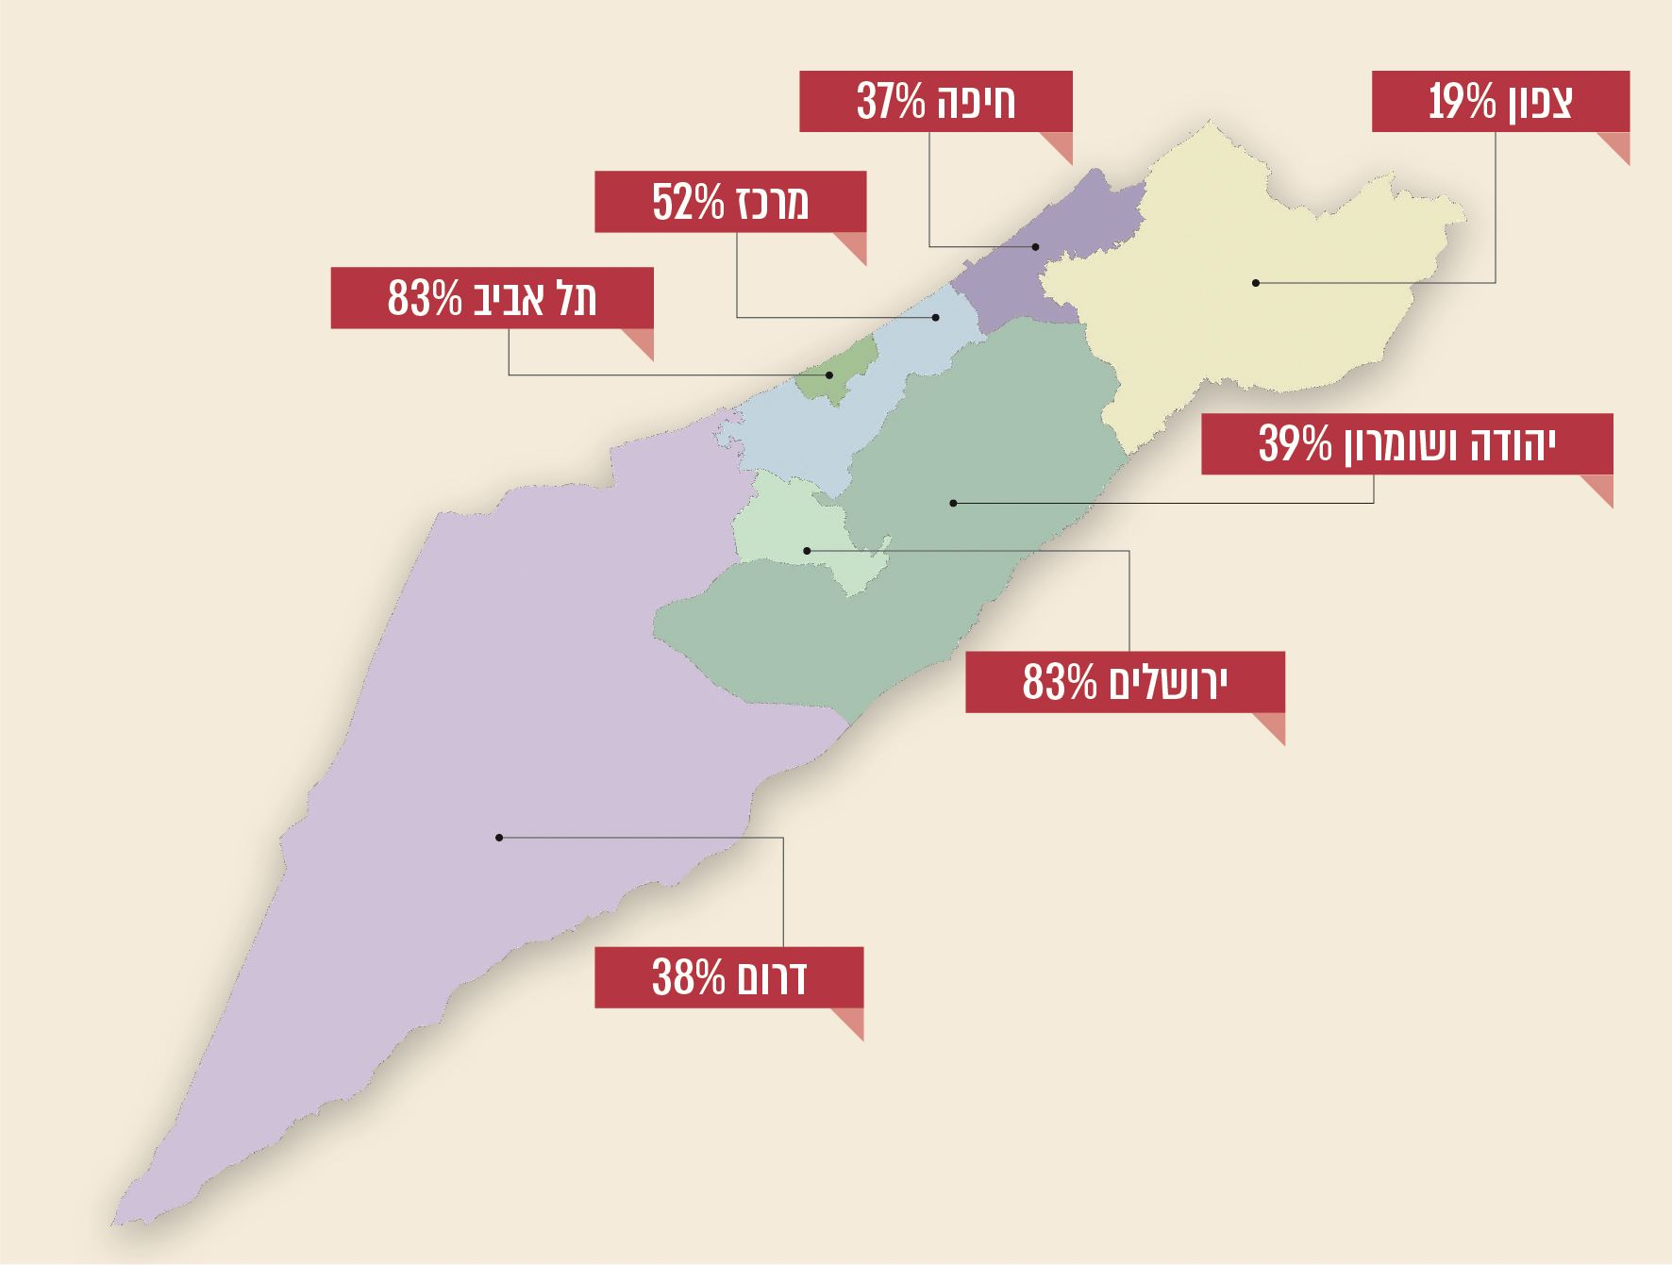
על פי נתוני משרד הפנים, בעיבוד משרד מבקר המדינה.

עולה אפוא כי בעוד שבמגזר הממשלתי ישנו גורם מרכזי שאחראי על הנחלת סטנדרטים אחידים ליחידות התקשוב בממשלה, לקידום פלטפורמות רוחביות, לליווי ובקרה של פרויקטים מרכזיים, אין לכך מקבילה בשלטון המקומי. בהיעדר גוף מרכזי הפועל בתחום התקשוב מול הרשויות המקומיות נפגעת היכולת לנצל את היתרון היחסי של הכמות הגדולה של הרשויות המקומיות במשא ומתן עם הספקים השונים, נפגעת היכולת לערוך מכרזים אשר יספקו פתרונות טכנולוגיים לכלל הרשויות, נפגעת היכולת להבטיח כי הטכנולוגיות שנעשה בהן שימוש יעמדו בסטנדרט הנדרש ונפגעת היכולת ללמוד מניסיונן של רשויות מקומיות שונות ולהתאים את הפתרונות כך שישרתו את כלל התושבים. יתרה מזאת, ההתקדמות העצמאית של כל רשות מקומית במרוץ ל"עיר חכמה", למרות היתרונות שבה, עלולה להגדיל את הפערים הקיימים גם כך בין רשויות מקומיות שונות, בין המרכז לפריפריה, בין רשויות החולקות ביניהן גבול, ולעיתים אף בין תושבי אותה הרשות בשל פערים בנגישות לתשתיות ובמיומנויות דיגיטליות של קבוצות אוכלוסייה שונות.
משרד מבקר המדינה ממליץ כי משרד הפנים יבחן אם יש מקום להקמת גוף מרכזי שיעסוק בתחומי הדיגיטציה והתקשוב ברשויות מקומיות, בדומה לרשות התקשוב הממשלתי או במסגרתה. גוף מעין זה יוכל לראות בצורה מתכללת את התקדמות הטכנולוגיה ברשויות המקומיות; ליצור פלטפורמות ארציות לשימוש הרשויות המקומיות; להעמיד פתרונות גם לרשויות מקומיות אשר אין בידן המשאבים הנדרשים; להעניק סיוע ותמיכה באופן שוטף ולפעול להכנסת טכנולוגיות חדשות תוך יצירת סטנדרטיזציה וניצול יתרון הגודל. גוף זה אף יוכל לרכז רשימה של כלל הפרויקטים שבוצעו ברשויות המקומיות, כך שרשות תוכל ללמוד מניסיונה של רשות אחרת. מוצע כי במסגרת הבחינה תיערך היוועצות עם מרכז השלטון המקומי, עם רשות התקשוב הממשלתי ועם מטה ישראל דיגיטלית, כדי ללמוד מניסיונם ומהידע הקיים ברשותם. דבר זה אף יוכל לסייע בבחינת אפשרויות לפיתוח ממשקים בין מערכות המחשוב הממשלתיות למערכות המחשוב ברשויות המקומיות כדי להקל על האזרחים (כגון בתחומי הרווחה, החינוך, התשתיות ועוד).
כמו כן, מוצע כי במקביל לבחינה האמורה, מטה ישראל דיגיטלית בשיתוף משרד הפנים ובהיוועצות עם רשות התקשוב הממשלתי יבחנו אם במקרים מסוימים, ובעיקר כאשר מדובר בפלטפורמות תשתיתיות אשר כל רשות מקומית נדרשת להן, יש מקום להעמיד מענה כולל ושלם (מעין מוצר מדף הפתוח להתאמות) או פלטפורמות משותפות, אשר ביכולתן לתת מענה לחלק ניכר מהרשויות המקומיות. במסגרת הבחינה, יש להביא בחשבון גם את החסרונות הטמונים בדרך הפעולה הזאת, כגון חשש לתרומה לריכוזיות השוק וחשש לפגיעה בעסקים בינוניים וקטנים.
מטה ישראל דיגיטלית השיב למשרד מבקר המדינה בדצמבר 2019 כי יש לבחון לעומק את ההמלצה ומשמעויותיה עם כל הגורמים הרלוונטיים בממשלה ולראות אם יש מקום לפעולה זו. עוד צוין על ידם כי בימים אלו מטה ישראל דיגיטלית ומשרד הפנים מגבשים תוכנית אסטרטגית מלאה ורחבה לדיגיטציה בשלטון המקומי וכי נושא זה נמצא לפתחם במסגרת הבחינה. המטה עמד בתשובתו על השוני בין המגזר הממשלתי לשלטון המקומי ועל כך שלרשויות שונות יש צרכים שונים, כוח אדם שונה ומערכות שונות. המטה ציין עוד בתשובתו כי לעמדתו "לא נכון יהיה להקים גוף ממשלתי שיפתח עבור הרשויות את השירותים באופן ריכוזי".
בדצמבר 2019 מסר משרד הפנים למשרד מבקר המדינה כי פעולות המשרד, ובהן הקמת "המיזם הלאומי 265" במשותף עם ישראל דיגיטלית (המאפשר שיתוף ידע דיגיטלי עד רמת המכרז) והקמת יחידות מערכות מידע באשכולות האזוריים הביאו לשיפור בנושא בשנים האחרונות "ועדיין, אלו אינם פתרונות מספקים". עוד ציין המשרד כי הוא מתואם עם מטה ישראל דיגיטלית בנושא, וכי הם פועלים במשותף להגדרה של סטנדרטים במסגרת "המיזם הלאומי 265", אולם "מכיוון שהמשרד אינו רגולטור בתחום הדיגיטציה, הרי שאינו יכול כיום להגדיר סטנדרט נדרש/מחייב, אלא סטנדרט מומלץ בלבד". המשרד הוסיף כי הוא מעוניין לקדם הקמת "רשות תקשוב מוניציפלית" (בשיתוף הרשויות המקומיות) וכי הוא נמצא בתהליך בחינה של גוף מתכלל זה. רשות שכזאת תוכל לא רק לקבוע סטנדרטיזציה דיגיטלית, אלא גם להפעיל מכרזים מרכזיים, לפתח פלטפורמות רוחביות ומענים לצרכים המשתנים בתחום. עוד מסר משרד הפנים כי לאחר בחינת התחום לפני שנים אחדות, המשרד מאמין כי אין יתרון למכרזי רכש ממשלתיים בהקמת פלטפורמות אלו (בשל אורכו ומגבלותיו של תהליך הרכש הממשלתי), וכי נכון יותר כי אותה "רשות תקשוב מוניציפלית", לכשתקום, תפתח מוצרי/מכרזי מדף אלו.
מרכז השלטון המקומי מסר למשרד מבקר המדינה בדצמבר 2019 כי "פעמים רבות מתואר תחום הערים החכמות בארץ כ'מגדל בבל' של טכנולוגיה. בכל יום מצטרפת טכנולוגיה נוספת לאחת הערים ללא קביעת סטנדרטים וללא יכולת תקשורת אחת עם רעותה בתוך הרשות, ובוודאי לא עם רשות שכנה אף אם מדובר על טכנולוגיה הנותנת מענה לאותו הצורך... מגוון הטכנולוגיות שנכנסות לרשויות השונות לא רק שיוצרות כאוס טכנולוגי, יתרה מזאת, הן פתח לכשלים של שמירה על פרטיות הנתונים ומתקפות סייבר". עוד צוין על ידו כי קידום הטכנולוגיה ברשויות ואבטחת המידע כולל שמירה על הפרטיות, היא משימה לאומית שיכולה להעלות את רמת השירותים הניתנים לתושב בכל מקום שהוא, לקרב את הפריפריה הגיאוגרפית למרכז באמצעות טכנולוגיה מתקדמת וכמובן לחסוך עלויות רבות לתושב, לרשויות ולמדינה. לטענת מרכז השלטון המקומי הוא יכול לפעול לקידום טכנולוגיות ברשויות המקומיות במגוון נושאים וראוי שקידום הנושא בצורה מוסדרת ייעשה על ידו.
יו"ר איגוד המנמ"רים ברשויות המקומיות מסרה למשרד מבקר המדינה בינואר 2020 כי כיום כל רשות מקומית במדינת ישראל מתנהלת באופן עצמאי, ולכן ההתקדמות בתחומי הדיגיטציה והערים החכמות, מושפעת בעיקר ממובילי הדעה ברשות: רמת הבקיאות והפתיחות שלהם לתחום ויכולת הקצאת המשאבים (מתוך התחשבות ביתר האתגרים הקיימים ברשות). יו"ר האיגוד ציינה עוד כי "והיה ונמשיך במסלול זה, הערים הגדולות ימשיכו להתקדם, ובמהירות, והרשויות הקטנות, לאור העדר משאבים, יוותרו מאחור. הפער בין הרשויות במדינת ישראל ילך ויגדל, ובטווחי זמן קצרים". עוד צוין על ידה כי צריך לברך על כך שבשנים האחרונות הייתה הבנה ממשלתית בצורך לתמוך ברשויות המקומיות, דבר שבא לידי ביטוי בפעילות מטה ישראל דיגיטלית: הכשרת בכירים ומובילי דעה לחשיבה דיגיטלית; מתן תמיכות לרשויות; וניסיון להגדרת סטנדרטים. בתשובתה עמדה יו"ר איגוד המנמ"רים גם על כך שבמקום אחד שבו לדוגמה הוגדרו סטנדרטים בתחום קריטי כגון הגנת הפרטיות, אין לרשויות יכולת לממש את הסטנדרט שהוגדר ואין כל תמיכה ממשלתית בסיוע למימוש, ועל כך ש"מתן תקציב לרשות קטנה ובינונית החסרה יכולת ביצוע והחסרה איש טכנולוגי ליישום האתגר, אינה אפקטיבית".
עוד צוין על ידה כי נדרש לתת מענה לבעיות השורש: (1) הקמת זרוע תקשובית של הרשויות המקומיות - הקמת מרכז טכנולוגי לרשויות המקומיות, אשר ייתן מענה לפתרונות, ליישום בפועל של פרויקטים, בכל שיטת יישום אשר תיבחר לנכון (רכש של פתרונות מהתעשייה / פיתוח ואינטגרציה עצמיים), מרכז אשר ייתן שירותים לרשויות המקומיות אשר יבחרו בכך, באופן מקביל לחלוטין לתקשוב הממשלתי; (2) איש טכנולוגי ברשות המקומית - כיום לרוב הרשויות המקומיות אין מנמ"ר, מחסור זה מהווה מכשול אמיתי בהכנסת טכנולוגיות לרשות המקומית. (חשוב לציין כי לא בכל רשות מקומית נדרש אדם במשרה מלאה, יש בהחלט רשויות קטנות בהן ניתן להגדיר שירות משותף / אזורי. אולם הן מעמד האיש הטכנולוגי ברשות והן השכר שניתן להעניק לו מהווים מכשול אמיתי בהשגת כוח אדם איכותי).
התייחסויות הגופים השונים מלמדות על הקשיים הקיימים בנושא ומחדדות את הצורך לבחון אם יש מקום להקמת גוף מרכזי שיעסוק בתחומי הדיגיטציה והתקשוב ברשויות מקומיות. זאת, במטרה לשפר את רמת השירותים הניתנים לתושבים ברשויות המקומיות השונות ולצמצם את הפערים הקיימים.

סיכונים הנוגעים להיבטי הגנת הפרטיות, אבטחת המידע והגנת הסייבר
ביישומי העיר החכמה גלומים יתרונות ברורים, אולם השימוש בטכנולוגיות אלה מעמיד, כאמור, אתגרים משמעותיים בתחומי הגנת הפרטיות, אבטחת המידע והגנת הסייבר. כניסתן של טכנולוגיות מתקדמות מאפשרת את איסופם של סוגי מידע נוספים שלא היה אפשר לאסוף קודם, את ההצלבה של מידע עם מאגרי מידע אחרים בתוך העיר או מחוצה לה, ואת עיבוד המידע לשם זיהוי מגמות כלליות ולשם יצירת פרופילים אישיים של תושבים. לתושב העיר החכמה אין כמעט אפשרות להימנע מאיסוף מידע על אודותיו. האתגרים מתעצמים נוכח החשש כי ייעשה שימוש לא מבוקר ולא מוסדר במידע שנאסף.
שימוש בחיישנים המבוססים על טכנולוגיות IoT ועל ניתוחי ביג דאטה צפוי גם להפוך את מרבית הנתונים שייאספו במרחב הפיזי של העיר החכמה למידע רגיש הניתן לקישור לאדם מזוהה. ההיקף והרגישות של המידע שייאסף ויעובד בשיתוף פעולה בין רשויות שלטון וגורמים פרטיים עלול להפוך את המרחב הפיזי של הערים ואת השירותים העירוניים לזירת מעקב כוללת וגורפת, המנטרת כל פרט בחיי התושב ללא השארת מרחב פרטי כלשהו. לצד זאת, קיים גם חשש לקיומן של התקפות סייבר על העיר, עד כדי חשש שתשותק תשתית פיזית בעיר או שתיגרם פגיעה במאגרי מידע. איומים אלו כוללים התקפות על תשתיות טכנולוגיות בעיר (חומרה, תוכנה ויישומים) ועל מסדי נתונים. העובדה שמערכות דיגיטליות מתקשרות עם תושבים בעזרת ישומונים בטלפונים חכמים, מחשבים בבתי ספר ובאזורים ציבוריים, מגדילה את החזיתות שבהן אפשרית פגיעה בעיר. מערכות פגיעות במיוחד הן המערכות הקריטיות למהלך החיים בעיר, כגון תשתיות אנרגייה, מים, תחבורה וביוב. התוצאה הפוטנציאלית של התקפות על תשתיות מעין אלו עלולה להיות קשה.
תרשים 11: דוגמאות לסיכונים הנוגעים להיבטי הגנת הפרטיות, אבטחת המידע והגנת הסייבר בעיר החכמה

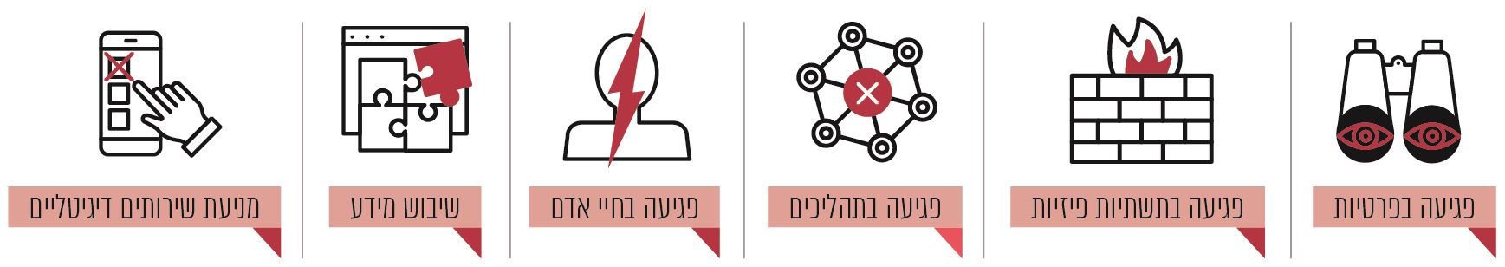
על פי נתוני מערך הסייבר הלאומי, בעיבוד משרד מבקר המדינה

אירועי התקפה על תשתיות רשויות מקומיות שהתרחשו במדינת ישראל ובארה"ב והתפרסמו ממחישים את הסכנות הגלומות בשימוש בטכנולוגיות מתקדמות:
לוח 3: דוגמאות מישראל ומארה"ב להתקפות על תשתיות של רשויות מקומיות
ישראל | ארצות הברית
באוגוסט 2016 נפגע שרת המשמש את מחלקת ההנדסה של רשות מקומית והגישה למידע המאוחסן עליו נחסמה. | בפברואר 2016 הותקפה העיר סרסוטה אשר במדינת פלורידה והוצפנו כ-160,000 קבצים עירוניים.
באפריל 2018 נפרצה רשת המחשבים של רשות מקומית. הפורצים נעלו את מחשבי העירייה ודרשו תשלום "כופר" כדי לפתוח אותם. | באפריל 2018 מתקפת סייבר שיתקה למשך חמישה ימים את השירותים העירוניים באטלנטה. תיקון הנזקים נמשך שבועות לאחר סיום המתקפה.
 | במאי 2019 הותקפה בולטימור בנוזקה אשר השביתה כמעט באופן מלא את שירותי העירייה, החל מתשלום חשבונות באתר העירייה וכלה בפיקוח העירוני ושירותי ניקיון ואבטחה.
 | באוגוסט 2019 הותקפו בנוזקה כ-22 ערים בו-זמנית במדינת טקסס. הפורצים נעלו את מחשבי הרשויות בערים אלו ודרשו תשלום "כופר" כדי לפתוח אותם.
על פי נתונים שנאספו במהלך הביקורת, בעיבוד משרד מבקר המדינה.

הרשויות המקומיות כפופות לדין הכללי של פקודת העיריות [נוסח חדש], לפקודת המועצות המקומיות [נוסח חדש] ולדיני הפרטיות. הזכות לפרטיות מעוגנת בחוק יסוד: כבוד האדם וחירותו, הקובע כי כל אדם זכאי לפרטיות ולצנעת חייו. חוק הגנת הפרטיות, התשמ"א-1981 (להלן - חוק הגנת הפרטיות), קובע אף הוא הסדרים שונים הנוגעים להגנת הפרטיות.
בשל פוטנציאל הפגיעה בפרטיות הגלום במאגרי מידע, חוק הגנת הפרטיות כולל הסדר ספציפי העוסק במאגרי מידע ממוחשבים. החוק מגדיר מהו "מאגר מידע" וכן כולל הגדרות של "מידע" ו"מידע רגיש". החוק קובע חובות החלות על בעלים, מנהלים ומחזיקים של מאגרי מידע.
במאי 2018 נכנסו לתוקף תקנות הגנת הפרטיות (אבטחת מידע), התשע"ז-2017, המפרטות את אופן יישומה של חובת אבטחת המידע המוטלת בחוק הגנת הפרטיות על כל גורם המנהל מאגר של מידע אישי. התקנות כוללות מיון של מאגרי מידע לפי מאפיינים שונים (סוגי המידע הכלולים במאגר, מספר האנשים שמידע על אודותיהם כלול במאגר, מאגר בבעלות גוף ציבורי כמשמעו בחוק הגנת הפרטיות, מספר בעלי ההרשאה) וקובעות לפי המאפיינים את רמת האבטחה שחלה על מאגר המידע: בסיסית, בינונית או גבוהה.
לפי התקנות מאגר מידע שבבעלות גוף ציבורי, כמו עירייה, חלה עליו רמת האבטחה הבינונית, לכל הפחות. רמת האבטחה הגבוהה תחול על מאגר שבבעלות גוף ציבורי כאשר הוא משמש לדיוור ישיר, או מכיל מידע רגיש, המכיל מידע על אודות 100,000 אנשים ומעלה או שמספר בעלי ההרשאה לעיון ופעולות בו עולה על 100 מורשים. התקנות קובעות שורה של הוראות הנוגעות למאגרים שעליהם חלות רמות האבטחה הבינונית והגבוהה ובכלל זה - חובת מינוי ממונה אבטחת מידע; חובת ביצוע סקר סיכונים ומבדקי חדירות אחת ל-18 חודשים לפחות, כאשר מדובר במאגר שעליו חלה רמת האבטחה הגבוהה; חובת דיווח לרשות להגנת הפרטיות במקרה של "אירוע אבטחה חמור"; חובה לבצע ביקורת פנימית או חיצונית אחת ל-24 חודשים לפחות כדי לוודא עמידה בתקנות.
באפריל 2017 פרסם מערך הסייבר הלאומי מסמך "תורת ההגנה בסייבר לארגון" (להלן - מסמך תורת ההגנה). המסמך מגדיר מתודה סדורה שבאמצעותה יכיר הארגון את הסיכונים הרלוונטיים לו, יגבש מענה הגנתי, ויממש תוכנית להפחתת הסיכונים בהתאם. על פי המסמך יש להעריך את סיכוני הסייבר ואבטחת המידע הכרוכים בפיתוח וברכש של מערכת חדשה ולנהלם בהתאם לתהליכי ניהול הסיכונים המקובלים בארגון, כדי לוודא כי היבטי ההגנה שולבו כבר משלב הייזום והתכנון, דרך הפיתוח ועד להעברה לייצור.
מאגרי המידע הקיימים ברשויות המקומיות מכילים מידע רב על מיליוני תושבים, שחלקו מוגדר כ"מידע רגיש" על פי חוק הפרטיות. על חלק ממאגרי המידע חלה רמת האבטחה הגבוהה. בערים החכמות מצטברת כמות עצומה של מידע במאגרים שונים, החל ממאגרים בסיסיים המכילים מידע על אודות תושבי העיר, כגון מאגר תשלומי הארנונה או נתוני החינוך העירוניים, ועד למאגרים הייחודיים לערים חכמות, כגון מאגר מידע המצטבר מרשת ה-Wi-Fi העירונית, מכרטיסי התושב המקומיים או מאפליקציות שונות שמפעילה הרשות המקומית.
מבקר המדינה עמד בדוחות קודמים על החולשות הקיימות בהיבטי הגנת הפרטיות ואבטחת המידע ברשויות המקומיות. כך, למשל, בדוח שפורסם בנובמבר 2017 צוין כי פעילות הרשויות המקומיות בתחום אבטחת המידע והגנת הפרטיות אינה מוסדרת על ידי השלטון המרכזי וכי כל רשות מתמודדת עם נושא אבטחת המידע כמיטב הבנתה, חלק מהרשויות המקומיות שנבדקו לא ביצעו מעולם סקרי סיכונים ומבדקי חדירה.
מחקר שנעשה בשנת 2018 הצביע על פערים במוכנות של רשויות מקומיות בישראל להתקפות סייבר: רשויות בעלות תשתית חזקה של מערכות מידע מסוגלות להעמיד פתרונות וכן מערכות העומדות בחזית הטכנולוגיה. לעומת זאת רשויות שבהן מערך המחשוב אינו גדול חסינות פחות בפני התקפות סייבר וחסרות את המשאבים, את כוח העבודה ואת הידע הדרוש להעמדת הפתרונות הדרושים בעידן הנוכחי.
גם בדיונים שהתקיימו בכנסת בעניין עלה נושא הפערים בין הרשויות המקומיות בתחום הגנת הסייבר, ובכלל זה הקושי הקיים בקרב חלק מהרשויות המקומיות להעמיד תקציבים וכוח אדם איכותי (מנמ"ר וממונה אבטחת מידע) שיתנו מענה להיבטים אלו.
יצוין כי גם ממשלת ישראל עמדה על הסיכונים הטמונים בהיבטי הגנת הפרטיות והגנת הסייבר ברשויות המקומיות וקיבלה בינואר 2017 החלטה "להפעיל בחיפה מודל של 'עיר חכמה ומוגנת סייבר' אשר יהווה מודל ייחודי וחדשני מסוגו בארץ, הכולל פרויקטים מתחום הערים החכמות תוך שילוב מעטפת הגנת סייבר. המודל יוכל לשמש כתשתית עתידית לרשויות מקומיות אחרות בצפון ובכלל המרחב המוניציפאלי...". כן צוין בהחלטה כי לצורך כך הוטל על ראש מערך הסייבר הלאומי ומנכ"ל המשרד לשוויון חברתי להקים צוות בראשותם ובהשתתפות גורמים נוספים, אשר יגבש תוכנית אסטרטגית אינטגרטיבית בתחום "ערים חכמות ומוגנות סייבר" ויפעל ליישומה (על יישום החלטת הממשלה בנושא זה ראו להלן בפרק "יישום החלטות הממשלה לקידום תחום ערים חכמות בישראל").

פעילות משרדי הממשלה
ישנם כמה גופים ממשלתיים מרכזיים העוסקים במישרין בהיבטי הגנת הפרטיות, אבטחת המידע והגנת הסייבר בעיר החכמה: הרשות להגנת הפרטיות במשרד המשפטים מתוקף היותה המאסדר המרכזי המופקד על הגנת הפרטיות והגנת המידע האישי במאגרי מידע דיגיטליים; מערך הסייבר הלאומי במשרד ראש הממשלה האחראי מתוקף החלטות הממשלה שהתקבלו בנושא על כלל היבטי הגנת הסייבר במרחב האזרחי, החל מגיבוש מדיניות ובניין כוח טכנולוגי, וכלה בהגנה מבצעית בסייבר; משרד הפנים - המינהל לשירותי חירום הפועל לקידום ושיפור מוכנות הרשויות המקומיות לחירום:

תרשים 12: הגופים העיקריים העוסקים בהיבטי הגנת הפרטיות, אבטחת המידע והגנת הסייבר בעיר החכמה

על פי נתונים שנאספו במהלך הביקורת, בעיבוד משרד מבקר המדינה.

האחריות להיבטי הגנת הפרטיות, אבטחת המידע והגנת הסייבר מוטלת על הרשות המקומית. כפי שיפורט להלן, הגורמים השונים - הרשות להגנת הפרטיות, מערך הסייבר הלאומי ומשרד הפנים - נוקטים פעולות שונות כדי לסייע בקידום הטיפול באיומים ובסיכונים הטמונים ביישומי העיר החכמה. עם זאת, תמונת המצב שעולה מלמדת כי בפעולות שננקטות אין כדי לתת מענה מספק למכלול הסיכונים. להלן הפרטים:
פעילות הרשות להגנת הפרטיות
כאמור, הרשות להגנת הפרטיות היא הגוף המסדיר, המפקח והאוכף את קיום הוראות חוק הגנת הפרטיות. פעילות האסדרה של הרשות נעשית בשלושה אפיקים מרכזיים: אכיפה פלילית ומינהלית, אסדרה משפטית ורישום. בשנים האחרונות נעשה שינוי והורחבו כלי הפיקוח של הרשות להגנת הפרטיות באמצעות הוספת הליך פיקוח רוחב, במסגרתו נשלחים שאלונים לקבוצה גדולה של גופים המנהלים או המעבדים מידע אישי, מתבצע ניתוח ממצאי השאלונים וכשמתעורר צורך - מבוצע פיקוח בכמה גופים.
בעבר, עמדה הרשות להגנת הפרטיות על כך שמשאבי הפיקוח שלה מצומצמים ביחס למספר הגופים המפוקחים והיקף המידע המנוהל על ידם, דבר אשר מחייב אותה למדיניות אכיפה מושכלת המבוססת על סקר סיכונים שמטרותיו העיקריות הן קביעת סדרי עדיפות והגדרת תיעדוף לפעילויות הרשות ביחס לתופעות או תחומים מסוימים שזוהו. לפי מדיניות אכיפה זו, הרשות משקיעה את משאביה בעיקר באסדרת נושאים בעלי השפעה רוחבית על כלל מפוקחיה ואינה מתמקדת במגזר מסוים.
בדצמבר 2018 פרסמה הרשות להגנת הפרטיות "מדריך הגנת הפרטיות לעיר החכמה". המדריך מציג לרשויות המקומיות את הדרישות הרלוונטיות בהוראות חוק הגנת הפרטיות ותקנותיו ומפרט את התחומים העיקריים הנוגעים לניהול סיכוני הפרטיות בערים החכמות: ניהול מאגרי מידע, תקנות אבטחת מידע ומצלמות לאיסוף מידע ואבטחה.
באפריל 2019 מסרה הרשות להגנת הפרטיות למשרד מבקר המדינה כי במסגרת הפיקוח על הרשויות המקומיות בשנת 2019 מתעתדת הרשות להגנת הפרטיות לבצע פיקוח רוחב בנושא הגנת הפרטיות ואבטחת מידע על מדגם של רשויות מקומיות לפי מאפיינים שונים, כגון גודל, מגזר וכיסוי גיאוגרפי. עוד מסרה הרשות כי בשאלון ייכללו שאלות ייעודיות הנוגעות לשימוש במצלמות (תכלית הצבת המצלמות, האם נבחנו חלופות, האם יידעו את הציבור על הצבת המצלמות ועוד) במטרה להפיק תובנות על אודות ההיקף והאופן של השימוש במצלמות ברשויות המקומיות, תוך בחינת ההטמעה ואופן היישום של מדריך הגנת הפרטיות בעיר החכמה.
הרשות להגנת הפרטיות העבירה לידי משרד מבקר המדינה דוגמאות אחדות לאירועי אבטחת מידע ברשויות המקומיות שקרו בשנת 2018 ופירוט הצעדים שננקטו על ידה בנוגע להם, כגון - חשש לפרצה בפורטל של חברה שמספקת שירותים לרשויות המקומיות; באתר אינטרנט של אחת הרשויות המקומיות נחשף מידע אישי ורגיש (סיכום מידע רפואי, תעודת לידה ועוד). בשני המקרים נפתח ברשות תיק אכיפה מינהלי בנושא.
משרד מבקר המדינה רואה בחיוב את קיום הליך הפיקוח על ידי הרשות להגנת הפרטיות וממליץ על בחינת הממצאים שיעלו, הפקת לקחים והפצתם לכלל הרשויות.
משרד הפנים - המינהל לשירותי חירום
המינהל לשירותי חירום במשרד הפנים (להלן - המינהל לשירותי חירום או המינהל) מסייע לרשויות המקומיות להיערך לשעת חירום, הן בהיבט ההצטיידות וההתארגנות והן בהדרכת עובדי הרשות לפעולה בשעת חירום. המינהל פועל באופן שוטף מול פיקוד העורף, משטרת ישראל, משרד הביטחון (לרבות רשות חירום לאומית) וגורמי חירום שונים במשרדי הממשלה.
בהחלטת ממשלה שנתקבלה בשנת 2015 הטילה הממשלה על מנכ"לי משרדי הממשלה לקדם את הטיפול בהיערכות לאיומי סייבר במסגרת המגזר שבו הם פועלים, וזאת באמצעות הקמת יחידות שייעודן הכוונה והנחיה מקצועית בתחום הגנת הסייבר בהתאם לסמכויות האסדרה המופעלות על ידי המשרד הממשלתי או במסגרתו. עוד נקבע בהחלטה כי כל יחידה כזו תפעל בכפיפות למשרד הממשלתי שאליו היא שייכת, ובהנחיה מקצועית של הרשות הלאומית להגנת הסייבר.
בהתאם, בסוף שנת 2015 מינתה מנכ"לית משרד הפנים (דאז) את מנהל המינהל לשירותי חירום במשרדה להקים גוף שינחה את הרשויות המקומיות כיצד להיערך לאיומי סייבר.
ביולי ובנובמבר 2019 מסר המינהל לשירותי חירום במשרד הפנים למשרד מבקר המדינה כי "משרד הפנים אינו רגולטור בתחום הסייבר לרשויות המקומיות ופועל כגורם תומך מייעץ ומסייע". זאת, במטרה להעלות את רמת החוסן הקיברנטי בשלטון המקומי. עוד צוין על ידו כי במסגרת פעילות הסיוע מבוצע מבדק בסיסי של רמת החוסן הקיברנטי, בהתבסס על תורת ההגנה בסייבר של מערך הסייבר הלאומי. ההליך כולל מיפוי מצב הרשות המקומית בתחומי אבטחת המידע על בסיס שאלון מפורט; קביעת ציון/רמת הרשות (מדד החוסן הקיברנטי); הצעה לעיקרי תוכנית עבודה לטיפול וסגירת הפערים וליווי של יועץ מטעם משרד הפנים לטובת מעקב וייעוץ לסגירת הפערים. המינהל לשירותי חירום ציין כי נכון לנובמבר 2019 הוא נמצא בקשר רציף ובתהליך עבודה שוטף עם כ-100 רשויות, כאשר ציון חוסן קיברנטי סופי נקבע ל-50 רשויות מקומיות (מתוך 257). עוד נמסר על ידו כי בתוכנית העבודה לשנת 2020 מתכנן המינהל לסיים את המבדקים ברשויות שונות וכן לבצע בדיקה של 40 רשויות מקומיות נוספות. המינהל לשירותי חירום ציין עוד כי חלק ניכר מהרשויות מתקשות בסגירת הפערים בהיעדר כוח אדם מקצועי, תקציבים ומודעות מצד הדרג הניהולי. התרשים שלהלן מתאר את התפלגות ציוני 50 הרשויות שקיבלו ציון חוסן קיברנטי סופי על ידי המינהל לשירותי חירום:
תרשים 13: התפלגות ציון סופי של חוסן קיברנטי - 50 רשויות מקומיות, נובמבר 2019
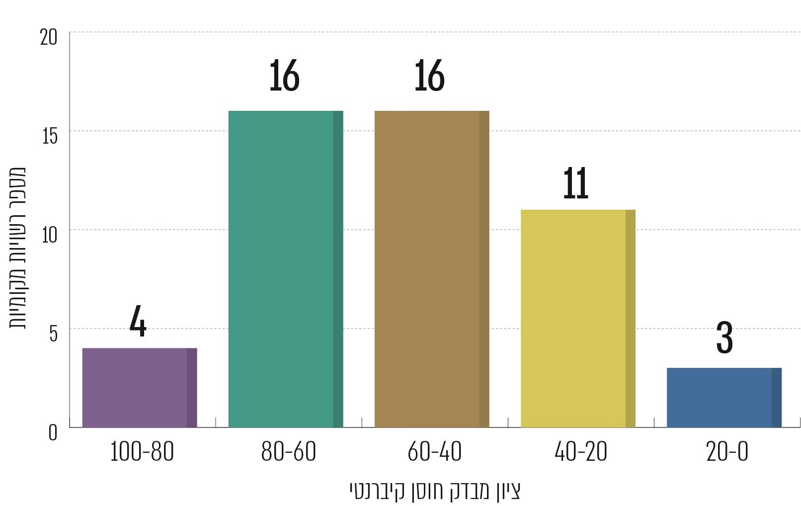
על פי נתוני משרד הפנים, בעיבוד משרד מבקר המדינה.

מהתרשים לעיל עולה כי ברשויות מקומיות רבות שנבדקו קיימים פערים גדולים בתחומי אבטחת המידע והגנת הסייבר. מניתוח שביצע משרד מבקר המדינה עולה כי דירוגה של הרשות המקומית במדד החברתי-כלכלי אינו מהווה בהכרח סמן לציון במבדק שבוצע. כך לדוגמה, טווח הציונים ל-14 רשויות שנבדקו באשכול 7 במדד החברתי-כלכלי נע בין 11 ל-82.5, כאשר הציון הממוצע היה 54.
יצוין כי בתוכנית העבודה של משרד הפנים לשנת 2019 נקבע יעד שעניינו "הגברת מוכנות הרשויות המקומיות למצבי חירום". מדד התפוקה שנקבע לשם השגתו של יעד זה הוא "הקמה/שדרוג של מערכות שליטה ובקרה ברשויות המקומיות". המינהל לשירותי חירום מסר למשרד מבקר המדינה ביולי 2019 כי במסגרת זו הופץ קול קורא לכלל הרשויות המקומיות שבו מתאפשר להן לבקש סיוע עבור מרכז ההפעלה הרשותי, ובכלל זה מערך שליטה ובקרה על בסיס מערכת שוע"ל שפותחה על ידי פיקוד העורף. מערכת זו היא מערכת אינטגרטיבית לכוחות העורף, לגופי החירום וההצלה ולרשויות המקומיות, לגיבוש תמונת מצב אחודה ולתמיכה בקבלת החלטות. עוד נמסר על ידו כי נכון ליולי 2019, כ-45 רשויות מקומיות נמצאות בתהליך הטמעה של מערכת שוע"ל.
מערך הסייבר הלאומי
כאמור, מערך הסייבר הלאומי במשרד ראש הממשלה אחראי מתוקף החלטות הממשלה שנתקבלו בנושא על כלל ההיבטים של הגנת הסייבר במרחב האזרחי, החל מגיבוש מדיניות ובניין כוח טכנולוגי, ועד הגנה מבצעית בסייבר.
משרד מבקר המדינה נדרש בעבר לנושא מרחב הסייבר על היבטיו השונים, ופרסם כמה דוחות ביקורת בנושאים הללו. בדוח משנת 2019 עמד מבקר המדינה על כך שקיימים פערים בתשתית משפטית לתחום הגנת הסייבר, ועל כך שהמערך פועל מכוח החלטות ממשלה וסמכויות עובדי המערך כלפי יחידות ההכוונה המגזרית במשרדי הממשלה לא הוסדרו בחקיקה. נוכח זאת, פעילות ההנחיה על ידי היחידות המגזריות מבוססת על סמכויות האסדרה הקיימות בכל משרד ומשרד, אשר מטבען שונות בכל אחד מהמשרדים ומשפיעות גם על אפשרויות הבקרה, הפיקוח והאכיפה של יחידות ההכוונה המגזרית. ביוני 2018 פורסם תזכיר חוק בנושא להערות הציבור. נכון לאוגוסט 2019, טרם הושלמו התהליכים הנדרשים לגיבוש הצעת החוק בנושא.
בספטמבר 2019 מסר מערך הסייבר הלאומי למשרד מבקר המדינה כי מאז שנת 2017 פועל המערך בסנכרון מלא ובאופן שוטף מול המינהל לשירותי חירום במשרד הפנים כגורם הכוונה מקצועי בתחום הסייבר. הפעילות כוללת פגישות שוטפות, תיאום תכנים בכנסים, ביצוע תרגילים, השתתפות המערך בפגישות עבודה ברשויות מקומיות נבחרות, סיוע בהיבטי הנחיה ונהלים בתחום אבטחת מידע ועוד. כן צוין על ידי מערך הסייבר הלאומי כי במסגרת הפעילות החל ליווי של כ-60 רשויות מקומיות בתחום הסייבר, והיעד שנקבע הוא להגיע לכלל הרשויות המקומיות בתוך חמש שנים (2019 - 2023).
מערך הסייבר הלאומי ציין עוד כי אין הוא אחראי לפיקוח על הטמעת יישומים טכנולוגיים ברשויות מקומיות וכי רשות מקומית שמעוניינת בכך, יכולה לפנות באופן וולונטרי למינהל לשירותי חירום במשרד הפנים בנושא זה כגורם מסייע.
המערך הוסיף כי על פי מסמך תורת ההגנה, האחריות הבסיסית לטיפול באירועי סייבר מוטלת על הארגון, ורשות מקומית היא ארגון לכל דבר ועניין. המערך ציין כי בשנה האחרונה התקבלו כ-15 פניות מרשויות מקומיות על אודות אירועים ונושאים נוספים בתחום הסייבר, להן סייע המערך. המערך הבהיר כי על הרשויות המקומיות לא חלה חובת דיווח על אירועי סייבר למערך הסייבר הלאומי וציין כי "כל מתווה הפעילות נעשה על בסיס המלצות וליווי בהטמעת נהלים בהסכמה בלבד".
✰

השימוש בטכנולוגיות מתקדמות ברשויות המקומיות טומן בחובו לצד היתרונות גם סיכונים ואיומים משמעותיים לטווח הקצר ולטווח הארוך, חלקם בלתי הפיכים, בתחומי הגנת הפרטיות, אבטחת המידע והגנת הסייבר, עד כדי פגיעה ניכרת ביכולת של התושבים לקיים אורח חיים רגיל, פגיעה ברציפות התפקודית של הרשויות המקומיות והשבתת מערכות שלמות במדינה.
תמונת המצב העולה מהמתואר לעיל מלמדת כי האחריות להתמודדות עם אירועי סייבר מוטלת על הרשויות המקומיות, וכי כל אחת מהן מתמודדת עם האתגרים והסיכונים בהתאם ליכולותיה ולמודעותה בדבר חשיבות הנושא. בפועל, חלק מהרשויות המקומיות אינן ערוכות להתמודד כראוי עם מתקפות סייבר, כפי שנדרש ומצופה מהן. כמה גופים של השלטון המרכזי - הרשות להגנת הפרטיות; מערך הסייבר הלאומי ומשרד הפנים - מסייעים לגופי השלטון המקומי בקידום הטיפול באיומים ובסיכונים הטמונים ביישומי העיר החכמה. עם זאת, בפעולות שננקטות אין כדי לתת מענה מספק למכלול הסיכונים והאיומים. יצוין כי מלבד הוראות חוק הגנת הפרטיות ותקנותיו המחייבות את הרשויות המקומיות, כל הפעילות הנעשית בתחום הגנת הסייבר על ידי משרד הפנים ומערך הסייבר הלאומי אינה מחייבת ויישום המלצותיהם נעשה בהתאם ליכולתה של כל אחת מהרשויות להתמודד עם הפערים שהוצפו על ידם.
בדצמבר 2019 מסר מערך הסייבר הלאומי למשרד מבקר המדינה כי המערך רואה חשיבות רבה בהעלאת החוסן ברשויות המקומיות מפני דלף מידע ובהגנה על הרציפות התפקודית לטובת שירות חיוני לאזרח, וכי נוכח האמור, מושקעות תשומות רבות בקשר עם המינהל לשירותי חירום במשרד הפנים כדי לאפשר את העלאת רמת החוסן ברשויות המקומיות. מערך הסייבר הלאומי הוסיף כי לדעתו טרם מוצתה הבחינה המשפטית לגבי הדרכים לממש את הגנת הסייבר במגזר הפנים וכי מודל האסדרה שמקדם המערך מול גופים במשק האזרחי אינו מותאם לגוף ציבורי מסוג רשות מקומית, שהינו למעשה ישות דמוקרטית בעלת קיום עצמאי. מערך הסייבר הלאומי הבהיר כי הוא נוקט כלים רכים יותר שמטרתם הנעה של הרשויות המקומיות להפנמה של הסיכונים ולהטמעה של אמצעים לצמצומם.
הרשות להגנת הפרטיות מסרה בדצמבר 2019 למשרד מבקר המדינה כי הרשות היא המאסדר האמון על אסדרה ואכיפת הפרות דין בנושא מאגרי מידע דיגיטליים וכי אין ביכולתה ואף אין זה מתפקידה של הרשות לספק מענה למכלול הסיכונים והאיומים הטמונים ביישומי העיר החכמה. למרות זאת, הרשות פועלת להטמעת נורמות ראויות של אבטחת מידע אישי באמצעות פרסום מסמכי מדיניות שונים, חומרי הסברה, עריכת כנסים ועוד. הרשות להגנת הפרטיות עמדה על כך שמדריך הגנת הפרטיות בעיר החכמה אשר פורסם על ידה כולל דפי מידע והמלצות הקשורות להגנה על הפרטיות בהקשר של יישומי עיר חכמה וכי "מצופה מהרשויות המקומיות, בין בנפרד ובין באמצעות אחד מהארגונים המרכזים אותן, לגבש תכניות ליישום ההמלצות. משימה זו הינה באחריותה של כל רשות מקומית, בין בעצמה וככל שנדרש, בסיוע יועצים מקצועיים והמומחים לתחום תכנון מיזמים בעיר החכמה". עוד צוין על ידה כי מדובר במדריך המתעדכן מעת לעת וכי גרסה עדכנית שתכלול נושאים נוספים (כגון תחבורה, תיק נתוני תושב ועוד) אמורה להתפרסם בינואר 2020.
כאמור, יו"ר איגוד המנמ"רים ברשויות המקומיות מסרה למשרד מבקר המדינה בינואר 2020 כי בתחום הגנת הפרטיות שבו הוגדרו סטנדרטים, אין לרשויות המקומיות יכולת לממש את הסטנדרט שהוגדר ואין כל תמיכה ממשלתית אמיתית בסיוע למימוש.
השימוש בטכנולוגיות מתקדמות ברשויות המקומיות והאתגרים בתחום מתפתח זה יתעצמו במהלך השנים. דבר זה מחייב את בחינת תפקידו של משרד הפנים בנושא, לרבות הגדרת אחריות וסמכויות, גיבוש מדיניות לצמצום הסיכונים וכן קיום בחינה מתמדת ובקרה במטרה לנהל את הסיכונים, להגביר את חוסנן של הרשויות המקומיות ולהגן בצורה יעילה וטובה על הציבור.
מוצע כי כל אחד מהגורמים הרלוונטיים - משרד הפנים, הרשות להגנת הפרטיות ומערך הסייבר הלאומי - יבצע הערכת סיכונים, תוך איזון ומתן משקל ראוי ליתרונות הטמונים בהטמעת טכנולוגיות מתקדמות לרשות המקומית ולתושביה. בביצוע הערכות הסיכונים האמורות יש כדי לסייע בגיבוש המדיניות לצמצום הסיכונים. נוסף על כך, מוצע כי במסגרת גיבוש המדיניות האמורה תינתן הדעת לחסמים השונים, ובפרט בהיבטי תקציב וכוח אדם, ויישקלו חלופות להתמודדות עם חסמים אלו, כגון העמדת פתרונות כוללים בנושאים מסוימים. כמו כן, מוצע כי משרד הפנים ומטה ישראל דיגיטלית ישלבו את מדיניות צמצום הסיכונים האמורה בתוכנית האסטרטגית הלאומית לדיגיטציה בשלטון המקומי המגובשת בימים אלה על ידם (להרחבה בעניין זה ראו בפרק "קביעת מדיניות לאומית").
לצד זאת, מוצע כי הגורמים השונים - משרד הפנים, הרשות להגנת הפרטיות ומערך הסייבר הלאומי - יפעלו לשם העלאת מודעות הרשויות המקומיות לסיכונים הטמונים בהטמעת טכנולוגיות מתקדמות ולצורך בחשיבה מוקדמת ובגיבוש תוכנית להפחתת הסיכונים הללו טרם הטמעתן של טכנולוגיות אלו.
המחוקק העניק למשרד הפנים סמכויות פיקוח, בקרה וביקורת על פעילותו של השלטון המקומי, ובכלל זה - סמכות לאשר חוקי עזר הנקבעים על ידי הרשות המקומית, לאשר את התקציב, לקבל דיווחים בנושאים שונים ולאשר תקציבי פיתוח.
נוכח חשיבות הנושא, מוצע כי האגף לביקורת ברשויות המקומיות במשרד הפנים יכלול בביקורות השנתיות בחינה של מערכות המידע ברשויות המקומיות, לרבות היערכותן להתמודדות עם אירועי סייבר.
בדצמבר 2019 מסרה מנהלת אגף בכיר לביקורת ברשויות המקומיות והממונה על החשבונות במשרד הפנים כי היות שקיים מדד של חוסן קיברנטי אין צורך בבדיקה נוספת.
לנוכח הסיכונים הטמונים בנושא זה, נוכח הפערים שהציף בעניין זה המינהל לשירותי חירום ולנוכח החסמים השונים המקשים על סגירת הפערים על ידי הרשויות המקומיות, מוצע כי האגף לביקורת ברשויות המקומיות במשרד הפנים ישוב וישקול אם יש מקום לשלב ביקורות בנושא זה בתוכנית העבודה שלו ובאופן זה לשמש כנדבך תומך נוסף בחיזוק יכולת ההתמודדות של הרשויות עם הסיכונים הטמונים בהטמעת טכנולוגיות מתקדמות.

הקמת מרכז שליטה ובקרה למול איומי סייבר
כאמור, מרחב הסייבר מאפשר זרימה חופשית של מידע, הון ושירותים במערכות תקשורת, מחשוב ובקרה, ברשתות ועוד. בד בבד עם התפתחות מרחב הסייבר ניכרת עלייה של ממש בשכיחותם של איומי סייבר ובחומרתם.
כפי שיפורט להלן, במגזר הממשלתי קיים מרכז שליטה ובקרה לטיפול ומתן מענה לאירועי סייבר, אולם אין לכך מקבילה בשלטון המקומי:
כאמור, עם התגברות ההכרה בדבר חשיבות הטכנולוגיות הדיגיטליות בפעילות הממשלה, ולאחר בחינת צורכי הממשלה בתחום טכנולוגיות המידע, החליטה הממשלה, במרץ 2011, להקים יחידת מטה ותקשוב ממשלתי במשרד האוצר במטרה לקדם ולייעל את מערך התקשוב הממשלתי. כחלק מההתמודדות עם סיכוני הסייבר קיבלה הממשלה החלטה בשנת 2015 שכללה בין היתר הקמת יחידה להגנת הסייבר בממשלה (להלן - יחידת יה"ב), שייעודה הכוונה והנחיה מקצועית בתחום הגנת הסייבר עבור כלל משרדי הממשלה ויחידות הסמך. נוסף על כך, הוטל על יחידת יה"ב להקים מרכז שליטה ובקרה ממשלתי למול איומי סייבר (להלן - ה-SOC הממשלתי), אשר יעסוק בגיבוש תמונת מצב ממשלתית שוטפת בהיבטי הגנת הסייבר ומתן מענה לטיפול באירועי סייבר. במהלך שנת 2017 הקימה יה"ב את ה-SOC הממשלתי העוסק בגיבוש תמונת מצב שוטפת בהיבטי הגנת סייבר ונותן מענה לאירועי סייבר במשרדי הממשלה.
בשונה מהמגזר הממשלתי, הרשויות המקומיות חסרות מרכז שליטה ובקרה מרכזי לטיפול ומתן מענה לאירועי סייבר. כאמור, כל רשות מתמודדת עם האיומים בצורה עצמאית וביכולתן לפנות באופן וולונטרי למערך הסייבר הלאומי לקבלת סיוע בנושא.
ביולי 2019 מסר משרד הפנים למשרד מבקר המדינה כי נושא הקמת מערכת SOC לניטור אירועי אבטחת מידע ברשויות המקומיות נמצא לאחרונה בבחינה אשר לה שותפים מערך הסייבר הלאומי ומטה ישראל דיגיטלית. עוד צוין על ידו כי "הבחינה עדיין בעיצומה ואין כרגע החלטות אופרטיביות בתחום זה", וכי מדובר בתהליך המחייב הוצאות תקציביות משמעותיות, הן בשלב ההקמה והן בשלב התפעול. משרד הפנים הוסיף כי "בשל העובדה כי משרד הפנים אינו רגולטור לעניין זה ולאור היקפי התקציב הנדרשים, אין התקדמות בקצב הרצוי בתהליך".
משרד מבקר המדינה מציין לחיוב את הפעולות שננקטות לאחרונה על ידי משרד הפנים, מטה ישראל דיגיטלית ומערך הסייבר הלאומי לשם קידום הקמת מערכת לניטור אירועי סייבר ברשויות המקומיות. נוכח האתגרים והאיומים המתעצמים בתחום זה, וכדי להבטיח רציפות תפקודית של הרשויות המקומיות מוצע לנקוט בכל הפעולות הנדרשות לשם סיום הבחינה האמורה בהקדם וקבלת ההחלטות הנדרשות בהתאם.

קביעת מדיניות לאומית
מגמת העיור והעומסים על המערכות העירוניות, ובכלל זה תשתיות התחבורה, האנרגייה, המים, והניהול העירוני, כמו גם ההשפעות הסביבתיות והתכנוניות של מגמות העיור המואץ, מציבות אתגרים משמעותיים ברמה הלאומית. מציאות זו, לצד ההתקדמות הטכנולוגית העצומה שחלה בשנים האחרונות, מחייבת תכנון צופה פני עתיד והתוויית חזון, מטרות ויעדים שיאפשרו את מיצוי הפוטנציאל הגלום בשילוב טכנולוגיות מתקדמות בפעילות הרשויות המקומיות.

קביעת מדיניות לאומית - השוואה בין-לאומית
ממשלות שונות בעולם, כמו גם האיחוד האירופי וה-OECD, עמדו על הצורך במעורבות מצד השלטון המרכזי לשם קידום השימוש בטכנולוגיות מתקדמות בערים. זאת, בין היתר באמצעות קביעת מדיניות לאומית כוללת ל"ערים חכמות". רמת המעורבות של השלטון המרכזי משתנה ממדינה למדינה. להלן כמה דוגמאות מהעולם שמהן ניתן לעמוד על מעורבות השלטון המרכזי בנושא "ערים חכמות":
לוח 4: דוגמאות מהעולם למעורבות השלטון המרכזי בנושא ערים חכמות

מדינה | מעורבות השלטון המרכזי בנושא ערים חכמות
אוסטרליה | בשנת 2016 פורסמה תוכנית לאומית בנושא ערים חכמות, המבוססת על תיעדוף של מטרות-על המבטאות את החזון של הממשלה לערי העתיד. בתוכנית נכתב בין היתר כי "מדיניות עירונית טובה יותר מתחילה בהתחייבות של כל רמות השלטון לעבודה משותפת להשגת יעדים משותפים... טכנולוגיה חכמה תוביל לניצול טוב יותר של תשתיות, אנרגייה נקייה ויעילה, שיפור בשירותים והשוואת ביצועי ערים". בתוכנית מודגשת העובדה כי היא אינה מיועדת רק לערים גדולות, אלא באה להתמודד גם עם אתגרים של אזורי ספר.
ארצות הברית | הממשל הודיע בספטמבר 2015 על יוזמה ממשלתית בתחום הערים החכמות הכרוכה בהשקעה של יותר מ-160 מיליון דולר. בספטמבר 2016 הכריז הממשל על תוספת של כ-80 מיליון דולרים לתוכנית והוספה של ערים נוספות למיזמים כך שיכללו יותר מ-70 ערים.
הולנד | בהולנד יצרו אסטרטגיה לאומית לערים חכמות, בשילוב נציגים של רשויות מקומיות, התעשייה ומדענים. מטרת האסטרטגיה הלאומית של העיר החכמה היא "לשפר את איכות החיים בערים בהולנד... ככל שערים ועיירות בהולנד מתרחבות והלחץ על השירותים והתשתיות הציבוריות הולך וגדל, חיוני לנקוט פעולה כעת... הערים ההולנדיות מסכימות כי השקעות בטכנולוגיה חכמה הן הכרחיות כדי לענות על האתגרים החברתיים הגדולים הללו ויספקו תרומה משמעותית לחיוניותן הכלכלית".
ספרד | בשנת 2016 פרסמה הממשלה תוכנית לאומית לערים חכמות, אשר מגדירה את מחויבות הממשלה ליצירת סטנדרטיזציה, קידום התעשייה ופיקוח על יישום התוכנית באמצעות יועצים ייעודיים. לתוכנית ארבעה מוקדים עיקריים - הקלה על תהליך הטרנספורמציה של עיר לעיר חכמה; השקעה בפרויקטים המוכיחים את היעילות של טכנולוגיות מידע ותקשורת (ICT) בהפחתת עלויות, שיפור שביעות רצון האזרח ויצירת מודלים עסקיים חדשים; פיתוח וגידול של ענף ה-ICT; יידוע ויישום התוכנית בבניית ערים חדשות תוך שימוש ושימוש חוזר בפתרונות מוכחים.
פורטוגל | בפורטוגל פרסמה הממשלה ב-2015 תוכנית אסטרטגית המזהה אתגרים בהתפתחות עירונית חכמה ומתווה חזון, עקרונות וקווים מנחים אסטרטגיים. קווים אלו מחולקים ל-4 תחומים: "חוכמה" ותחרותיות; קיימות ויעילות; הון אנושי; משילות מבוססת מקום.
הודו | בשנת 2015 חנכה הממשלה תוכנית לאומית לערים חכמות - "משימת הערים החכמות", אשר מטרתה קידום כ-100 ערים חכמות בהודו. בתוכנית מוסבר כי המטרה היא לקדם ערים המספקות תשתיות ליבה המעניקות איכות חיים הגונה לאזרחיה, סביבה נקייה ובת קיימה ויישום של פתרונות 'חכמים'. המוקד הוא בפיתוח בר קיימה וצמיחה מכלילה. הרעיון הוא להסתכל על אזורים קומפקטיים, ליצור מודל משוכפל אשר יהווה מגדלור לערים אחרות.
יפן | במסגרת התוכנית לקידום אזורים בעלי עדיפות לאומית (National Strategic Special Zones), פותחה על ידי הממשלה תוכנית ליצירת "עיר-על" (Super-City), שבה ניתן יהיה לבדוק באופן מואץ טכנולוגיות חדשניות, תוך הקלות משפטיות ויצירת תנאים מתאימים, כדי לסייע למדינה לעבור "מהפכה תעשייתית רביעית".
סינגפור | בסינגפור יצרו תוכנית לעיר-מדינה חכמה. בתוכנית נכתב כי "הממשלה תהיה אחראית על השינוי הדיגיטלי של פונקציות ושירותים ממשלתיים... במקביל, הממשלה תשתף פעולה עם החברה האזרחית כדי להניע את המוכנות הדיגיטלית ולרתום את הטכנולוגיה למען לכידות חברתית חזקה יותר".

נוסף על האמור לעיל, מדינות שונות באפריקה, בהן רואנדה, ניגריה ואנגולה, החלו לייצר תוכניות אב ממשלתיות לערים חכמות.
גם ה-OECD והאיחוד האירופי עמדו על הצורך בשיתוף והובלה ממשלתית בנושא הערים החכמות. במאי 2019 ה-OECD פרסם מסמך שעניינו "חיזוק תרומת הדיגיטציה לערים החכמות של העתיד". זאת, כחלק מיצירת תוכנית אשר בין מטרותיה: פיתוח מסגרת מדידה כדי לייצר בסיס בר-השוואה של ערים; איסוף וניתוח מידע כדי לייצר "נוהגים מיטביים" וסל פתרונות עולמי; הצעת פתרונות משותפים אפשריים לערים בעלות מאפיינים דומים. במסגרת המסמך, ה-OECD מדגיש כי "דבר אחד ברור: ערים, כמו מדינות, אינן יכולות לעבוד לבד לבניית הערים החכמות של העתיד. שלטון מרכזי ומקומי חייבים להתאגד כדי לאפשר פיזור מהיר של טכנולוגיות חדשות ולספק יתרונות חיוביים למיליוני אזרחים".
האיחוד האירופי פרסם בשנת 2017 "נוהגים מיטביים" (Best Practice) ליצירת עיר חכמה, לרבות המלצות על מדיניות ברמת העיר, הממשלה והאיחוד עצמו. המידע מרוכז במערכת (EU Smart Cities Information System), המהווה "פלטפורמת ידע להחלפת נתונים, ניסיון וידע ושיתוף פעולה ביצירת ערים חכמות, המספקות איכות חיים גבוהה לאזרחים בסביבה עירונית נקייה, חסכונית באנרגייה וידידותית. המערכת מפגישה מפתחי פרויקטים, ערים, מוסדות מחקר, תעשייה, מומחים ואזרחים מרחבי אירופה".
מהאמור עולה כי מדינות רבות מקדמות את נושא הערים החכמות, הן באמצעות תוכנית אסטרטגית לאומית כוללת והן באמצעות הובלה ומעורבות ממשלתית בנושא. זאת מתוך הבנה כי מעורבותן בהכוונת השלטון המקומי היא הכרחית לשם יצירת מוכנות גבוהה יותר לאתגרים שיעמדו לפני הערים בעתיד.

קביעת מדיניות לאומית - תמונת המצב בישראל
כאמור, גם ממשלת ישראל הכירה בצורך לקדם את הדיגיטציה והשימוש בטכנולוגיות מתקדמות ברשויות המקומיות וקיבלה כמה החלטות בנושא. ההחלטה העיקרית בנושא התקבלה ביוני 2017, במסגרת ההחלטה על קידום המיזם הלאומי ישראל דיגיטלית. בין היתר נקבע בהחלטה זו כי תגובש תוכנית לקידום תחום הערים החכמות בישראל, וכי תוכנית זו תתייחס גם לביצוע הפעולות האלה בשלטון המקומי:
- קידום מהלך רוחבי להקמת תשתיות דיגיטליות בסיסיות לייעול תהליכי העבודה ברשות המקומית ושיפור השירותים הניתנים לתושבים.
- ביצוע פרויקטים ליישום כלים דיגיטליים מתקדמים.
- קידום "אזורים חכמים" באמצעות בניית תוכניות אב לדיגיטציה וגיוס מובילי תוכניות דיגיטליות ליישומן.
- פיתוח "הון אנושי דיגיטלי".
יתר החלטות הממשלה שהתקבלו בנושא נוגעות לקידום השימוש בכלים ובשירותים דיגיטליים ברשויות מקומיות ספציפיות - באר-שבע, קריית ארבע, חיפה ויישובי עוטף עזה, ולגבי חלקן צוין כי הן ישמשו מודל ליישום ברשויות מקומיות אחרות.
מהאמור עולה כי גם ממשלת ישראל עמדה על הצורך לקדם את השימוש בטכנולוגיות מידע ותקשורת ברשויות המקומיות במטרה לצמצם את הפערים החברתיים ולשפר את השירות לתושבים. עם זאת, החלטות הממשלה שהתקבלו כוללות משימות ופרויקטים אשר אין בהם כדי להוות תוכנית כוללת ברמה הלאומית שבה יש מיפוי של המצב הקיים, הגדרה של תמונת המצב הרצויה בתחום זה, וזיהוי אתגרים והזדמנויות לטווח הקרוב והרחוק כפי שנעשה במדינות אחרות. ההתמודדות עם נושא זה, המתפתח באופן תמידי והטומן בחובו סיכונים משמעותיים בתחומי הגנת הפרטיות, אבטחת המידע והגנת הסייבר, מחייבת בחינה רב-שנתית וביצוע הערכת מצב באופן שוטף.
הצורך בהתוויית חזון, יעדים וכיווני פעולה מרכזיים שיקבעו לאן מועדות פניהן של המדינה והרשויות המקומיות בתחום זה מתחדד נוכח שטחה הקטן של מדינת ישראל וההערכה כי אוכלוסייתה צפויה להכפיל ואף לשלש את עצמה בעשורים הבאים, נוכח הפערים בין הרשויות המקומיות ונוכח חשיבות מיצוי התועלות הקיימות בתחום זה להנעת תהליכים מחוללי שינוי, התפתחות וצמיחה לאורך זמן.
במסגרת המיזם הלאומי משתף מטה ישראל דיגיטלית פעולה עם כמה משרדי ממשלה, כל אחד בתחום פעילותו, כדי להוציא אל הפועל פרויקטים בתחום הדיגיטציה שמטרותיהם מתיישבות עם מטרות-העל של המיזם (להלן משרדי היישום). לשם הסדרת הפעילות הקשורה לתוכנית העבודה המשותפת נחתם בכל שנה הסכם בין משרד היישום לבין המשרד לשוויון חברתי ומטה ישראל דיגיטלית הפועל בו (להלן - מסמך הסיכום התקציבי או הסיכום התקציבי). במסמך הסיכום התקציבי מוצגות אבני הדרך של תוכנית העבודה השנתית - המשימות והיעדים העיקריים של התוכנית אשר יושגו בפרויקטים הנכללים בה. במסמך מוצג גם חלקם של משרד היישום ושל מטה ישראל דיגיטלית במימון הפעולות הנעשות בתוכנית. על מסמך הסיכום התקציבי חותמים מנכ"ל משרד היישום, מנכ"ל המשרד לשוויון חברתי ומנהלת מטה ישראל דיגיטלית.
בסיכום התקציבי שנחתם בין משרד הפנים למשרד לשוויון חברתי לשנים 2019 - 2020 ישנה משימה שעניינה "תוכנית אסטרטגית לאומית לדיגיטציה בשלטון המקומי/ערים חכמות", אשר במסגרתה אמורה להיעשות בחינה של תחומי מפתח להתערבות דיגיטלית, השוואה בין-לאומית ובניית תוכנית עבודה רב-שנתית. בספטמבר 2019 מסר משרד הפנים למשרד מבקר המדינה כי במסגרת יישום תוכנית העבודה החל לאחרונה המשרד, בשיתוף עם מטה ישראל דיגיטלית, לפעול לגיבוש תוכנית אסטרטגית לתחום זה אשר תתייחס, בין היתר, להגדרה מהי "עיר חכמה" מבחינת ממשלת ישראל; מהי תמונת המצב הרצויה בתחום לטווח הארוך ואילו משרדים יהיו שותפים. זאת, במטרה להגיע לתוכנית עבודה ארוכת טווח מוסכמת, המעוגנת בתהליך אסטרטגי ובשאיפה שגם תעוגן בהחלטת ממשלה, אשר ממנה ייגזרו הפעולות הנדרשות בתחום בשנים הבאות.
משרד מבקר המדינה מציין לחיוב את הפעולות שננקטות לאחרונה על ידי משרד הפנים ומטה ישראל דיגיטלית לשם גיבוש תוכנית אסטרטגית לאומית לדיגיטציה בשלטון המקומי. נוכח חשיבות הנושא והשלכותיו על צמצום הפערים החברתיים ושיפור השירות לתושב, ראוי כי עם סיום גיבושה תונח התוכנית על שולחנה של הממשלה במטרה להבטיח מהלך רחב וכולל בנושא שיזכה למעקב ולהערכת התקדמות לאורך זמן. כמו כן מוצע כי במסגרת גיבוש התוכנית האסטרטגית תינתן הדעת למערכת היחסים בין השלטון המרכזי לשלטון המקומי, ולמורכבות העומדת בבסיס הרצון לשמר את עצמאות השלטון המקומי מצד אחד לבין הצורך להתוות מדיניות וסטנדרטים אחידים מצד השלטון המרכזי מצד שני.
בדצמבר 2019 מסר משרד הפנים למשרד מבקר המדינה כי המלצת המבקר מקובלת וכי הוא מצוי בתהליך גיבוש של התוכנית האסטרטגית, ורואה בקידומה ויישומה חשיבות רבה, במיוחד לשם הבטחת הטיפול הנאות ברשויות החלשות, המתקשות לקדם את התחום באופן עצמאי.
עוד מסר משרד הפנים כי לשם בחינת מצב הדיגיטציה ברשויות המקומיות פועל המשרד לפיתוח מדד עדכני למשימה זו.
מוצע כי משרד הפנים יגבש באמצעות מדד זה תמונת מצב שממנה ניתן יהיה לעמוד על רמת הדיגיטציה של הרשויות המקומיות וישקפה לציבור.

יישום החלטות הממשלה לקידום תחום ערים חכמות בישראל
כאמור לעיל, ההיערכות הממשלתית לקידום תחום ערים חכמות בישראל כוללת בתוכה פעילות של משרדי ממשלה רבים. כמו כן, התקבלו כמה החלטות ממשלה אשר מטרתן לסייע בקידום הנושא. משרד מבקר המדינה בחן בדוח זה את יישומן של חלק מהחלטות הממשלה העיקריות בתחום זה - החלטות שלהן אמורה להיות השפעה רוחבית על הרשויות המקומיות. להלן פירוט:

החלטת ממשלה - קידום העיר באר-שבע כ"עיר דיגיטלית"
בספטמבר 2014 התקבלה החלטת הממשלה 2025, "תוכנית רב שנתית לפיתוח הדרום". במסגרת ההחלטה הכירה הממשלה במעמד המיוחד של העיר באר-שבע כמטרופולין בדרום. בין היתר, הוטל על מטה ישראל דיגיטלית בשיתוף עם עיריית באר-שבע ואגף התקציבים במשרד האוצר, לגבש תוכנית אסטרטגית לקידום העיר כ"עיר דיגיטלית". צוין כי "התוכנית תבחן מודלים של ערים דיגיטליות מתקדמות בעולם, ותפרט את התהליך העירוני הנדרש לאספקת שירותים עירוניים דיגיטליים, בתחומי החיים השונים בעיר", וכי לשם יישום התוכנית יש להפעיל ניסויי חלוץ ("פיילוטים") ותוכניות ייעודיות. לצורך כך הקצה משרד האוצר למטה ישראל דיגיטלית תקציב תוספתי בסך 2 מיליון ש"ח לשנת 2015.
בחודשים מרץ 2015 - יוני 2016 התקיימו כמה וכמה דיונים בנוגע לקידום יישום החלטת הממשלה האמורה, ובכלל זה דיונים לשם אישור התקשרות בין מטה ישראל דיגיטלית ובין עיריית באר-שבע. בדיונים האמורים חזר והדגיש מטה ישראל דיגיטלית כי בין מטרות ההתקשרות "שיפור השירותים לאזרח באמצעות דיגיטל והשגת קפיצת מדרגה משמעותית באפקטיביות של השלטון המקומי בבאר-שבע באופן שיאפשר גמישות ויכולת הרחבה לערים אחרות בהמשך" וכי מיזם זה עשוי להוות מודל לערים נוספות בישראל לקידום הממשל הטכנולוגי ומכאן חשיבותו. גם בהסכם עצמו, אשר נחתם ביוני 2016 בין מטה ישראל דיגיטלית לעיריית באר-שבע, צוין כי המשרד יהיה רשאי לעשות שימוש בתוצרי הפרויקט לשם ביצוע פרויקטים ברשויות מקומיות אחרות או בגופים אחרים בישראל או בעולם.
בהסכם גם נקבע כי הפרויקט ילווה בוועדת היגוי המורכבת מראש מטה ישראל דיגיטלית ונציג נוסף מטעמו וכן מנכ"ל עיריית באר-שבע ונציג נוסף מטעמו. כן נקבע כי בין יתר תפקידי ועדת ההיגוי יהיה גם מעקב ופיקוח אחר ביצוע התוכנית ואחר עמידת העירייה בלוחות הזמנים, וכי עליה להתכנס לפחות אחת לרבעון.
בהסכם נקבע כי תקופת ההתקשרות תהיה עד סוף אוגוסט 2019. במסגרת ההסכם התחייבה העירייה:
- להגיש בתוך 8 חודשים ממועד החתימה על ההסכם תוכנית אב לקידום העיר באר-שבע כ"עיר דיגיטלית" (להלן: "התוכנית") אשר תכלול את הרכיבים האלה: מיפוי מצב דיגיטלי קיים בבאר-שבע, סקירת מודלים בין-לאומיים של ערים מתקדמות בעולם, המיקוד המומלץ לבאר-שבע והמלצות לביצוע פרויקטים ספציפיים על סמך התוכנית וניסויי חלוץ (פיילוטים) שבוצעו במסגרת הכנת התוכנית.
- לבצע פרויקטים שהוצגו בתוכנית האב, בכפוף לקבלת אישור פרטני בכתב מאת מנהל ההתקשרות מטעם המשרד לשוויון חברתי וחשב המשרד. על האישור לכלול נספח תקציבי מפורט לפרויקט, לוחות זמנים ואבני דרך לביצוע.
- לדווח לוועדת ההיגוי ולמשרד לשוויון חברתי על בסיס רבעוני ושנתי ביחס לביצוע התוכנית, בפורמט הדיווח שנקבע על ידי המשרד לשוויון חברתי.
בתמורה התחייב מטה ישראל דיגיטלית לתקצב את ההסכם בסכום של עד 8 מיליון ש"ח, מהם עד 1 מיליון ש"ח לטובת בניית התוכנית ועד 7 מיליון ש"ח ליישום פרויקטים מאושרים.
במהלך התקופה אוגוסט 2016 - יוני 2017 הוכנה על ידי עיריית באר-שבע בסיוע מטה ישראל דיגיטלית ויועצים חיצוניים תוכנית אב לקידום העיר כ"עיר חכמה". במסגרת התוכנית גם נבחרו ניסויי החלוץ (פיילוטים) והפרויקטים אשר ייושמו במסגרת התוכנית האמורה.
תוכנית האב אושרה ביוני 2017 על ידי עיריית באר-שבע ועל ידי מטה ישראל דיגיטלית. במאי 2018 אישר המשרד לשוויון חברתי ביצוע של שלושה פרויקטים; בפברואר 2019 אושר לביצוע פרויקט נוסף; ובאפריל 2019 אושר עוד פרויקט. כך שבסופו של דבר אושר כי עיריית באר-שבע תבצע חמישה פרויקטים במסגרת ההסכם.
במאי 2019 הגיש מטה ישראל דיגיטלית בקשה לוועדת המכרזים של המשרד לשוויון חברתי להאריך את ההתקשרות בין המטה לבין העירייה ב-28 חודשים נוספים, כדי שעיריית באר-שבע תוכל להשלים את הפרויקטים שאושרו לביצוע. נציג מטה ישראל דיגיטלית הציג לוועדה את הפרויקטים ואת סטטוס ביצועם. להלן טבלה המפרטת את הדברים שהציג בנוגע לפרויקטים שאושרו במסגרת ההסכם, התועלות הצפויות מכל פרויקט וסטטוס ביצועם נכון למאי 2019:
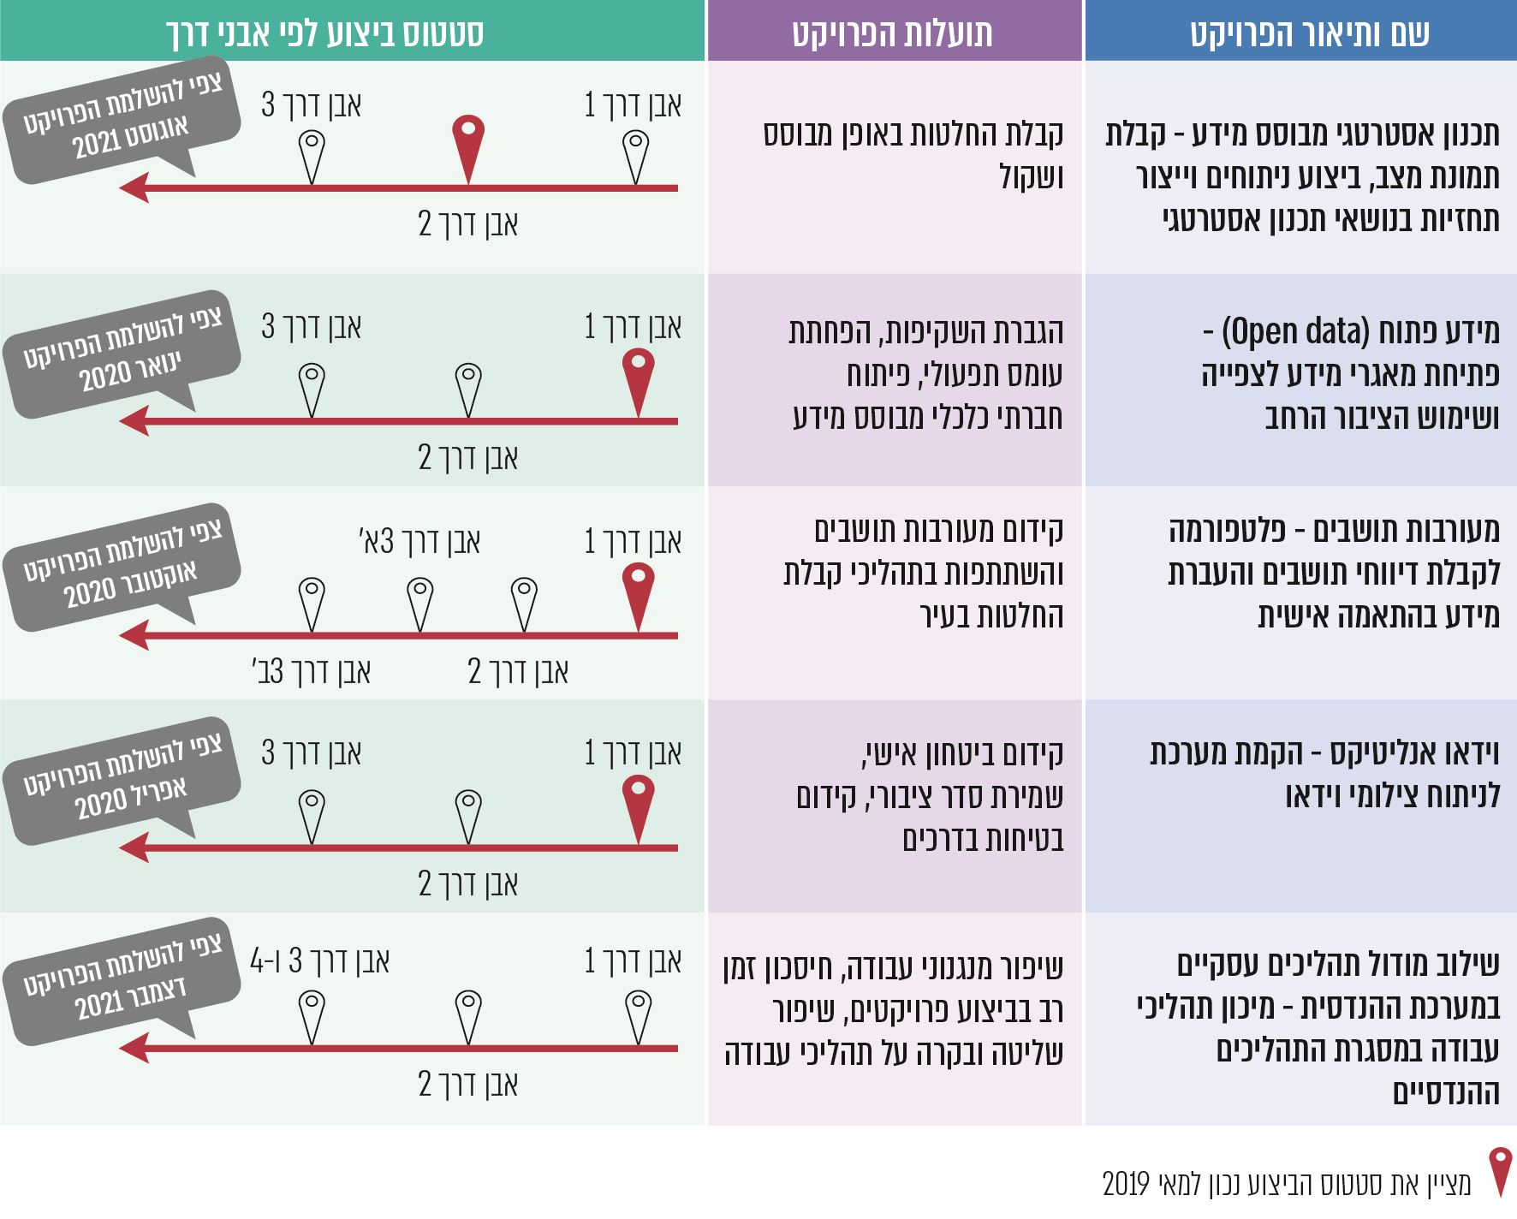
תרשים 14: הפרויקטים שאושרו במסגרת ההסכם עם עיריית באר-שבע, התועלות הצפויות מהם וסטטוס ביצועם במאי 2019
על פי נתונים שנאספו במהלך הביקורת, בעיבוד משרד מבקר המדינה.
בבקשה של עיריית באר-שבע שצורפה לבקשה לוועדת המכרזים צוין כי "הארכה זו מתבקשת על רקע העיכוב הניכר בלוחות הזמנים". העירייה ציינה כי תהליך האישור של שלושה פרויקטים ארך כ-11 חודשים (אוגוסט 2017 - יולי 2018), כי אישור פרויקט נוסף ארך כ-19 חודשים (אושר בפברואר 2019) וכי הפרויקט האחרון טרם אושר סופית.
בהמשך אותו חודש (מאי 2019), אישרה ועדת המכרזים של המשרד לשוויון חברתי את הארכת תוקף ההתקשרות. הוועדה ציינה בדיון כי "על היחידה המקצועית לפקח מקרוב אודות מימוש ההסכם וכן להאיץ בעירייה - בגורמים הניהוליים ובגורמים המקצועיים מולם פועלת היחידה המקצועית - לעמוד בלוחות הזמנים שנקבעו ביחס לכל אחד מהפרויקטים, וכן בשים לב לאבני הדרך שנקבעו לכל פרויקט". הוועדה הדגישה כי מדובר ב"הארכת מועד משמעותית וחריגה" וביקשה כי הנושא יוצג גם בפני מנכ"לית העירייה בוועדת ההיגוי הבאה שתתכנס, כדי שגם ועדת ההיגוי תפקח על העמידה בלוחות הזמנים של הפרויקטים השונים. הוועדה ציינה עוד בהחלטתה כי היא מבקשת כי בתוך שנה, ולא יאוחר ממאי 2020, תעדכן היחידה המקצועית במטה ישראל דיגיטלית מה סטטוס ביצוע הפרויקטים המאושרים וצפי העמידה בלוחות הזמנים וכי "בהתאם לדיווח זה רשאית ועדת המכרזים לשנות את החלטתה זו".
בהמשך לאישור ועדת המכרזים, נחתם בין המשרד לשוויון חברתי לעיריית באר-שבע, ביוני 2019, הסכם להארכת תוקף התקשרות ב-28 חודשים נוספים מתום תקופת ההתקשרות המקורית, קרי עד לסוף שנת 2021. בהסכם נאמר בין היתר כי המשרד מבקש להדגיש כי על העירייה להקפיד לקיים את הוראות ההסכם, ובפרט לעמוד בלוחות הזמנים למתן השירותים.
מתיעוד שהועבר לידי משרד מבקר המדינה עולה כי העיכוב האמור חל, בין היתר, בשל סוגיות משפטיות שונות ובשל סוגיות מתחום החשבות. כך, לדוגמה, אישור פרויקט "וידאו אנליטיקס" (הקמת מערכת לניתוח צילומי וידאו) התעכב בשל סוגיות הנוגעות להיבטי הגנת הפרטיות, צילום קטינים ועוד.
עוד עולה מהתיעוד שהועבר כי במהלך התקופה אוגוסט 2016 - מאי 2019 התקיימו חמש ישיבות בלבד של ועדת ההיגוי, וכי לעיתים חלף פרק זמן ממושך בין התכנסות אחת של הוועדה לאחרת.
כאמור, החלטת הממשלה בנושא "באר-שבע דיגיטלית" התקבלה בין היתר במטרה להעמיד מודל לעיר דיגיטלית אשר יוכל לשמש גם ערים אחרות. גם בתוכנית הדיגיטלית הלאומית שאושרה ביוני 2017 צוין כי באר-שבע משמשת כניסוי חלוץ ארצי עבור מודל ערים דיגיטליות. בהסכם בין מטה ישראל דיגיטלית לעיריית באר-שבע נקבע כי תקופת ההתקשרות תהיה עד סוף חודש אוגוסט 2019. מהמתואר לעיל עולה כי חל עיכוב באישור וביישום הפרויקטים שאושרו לביצוע במסגרת יישום החלטת הממשלה, וכי ועדת ההיגוי לא התכנסה בהתאם לתדירות שנקבעה בהסכם לשם מילוי תפקידה כגורם מפקח אחר ביצוע התוכנית ועמידה בלוחות זמנים.
בנובמבר 2019 השיבה עיריית באר-שבע למשרד מבקר המדינה בנוגע לוועדות ההיגוי כי מכיוון שלמעשה לא הייתה פעילות ממשית בפרויקט במהלך תקופת ההמתנה לאישור המשרד לשוויון חברתי, התקיימו כשתי ישיבות בשנה. כמו כן השיבה העירייה כי התהליך הוא ניסיוני וחדשני ולא בוצע הלכה למעשה ברשויות אחרות, וכי התכנון בתהליך מעין זה לעיתים קרובות שונה מאוד מהמציאות.
מטה ישראל דיגיטלית השיב בדצמבר 2019 למשרד מבקר המדינה שוועדות ההיגוי נועדו לאישור פרויקטים ותכניות עבודה, וכי אין צורך לכנס את ועדת ההיגוי ליותר משתי ישיבות בשנה בממוצע. לדבריהם, ועדת ההיגוי התכנסה בכל פעם שנדרשו אישורים או עדכון משמעותי. עוד מסר המטה כי הוא, וכן עיריית באר-שבע, אינם ממתינים לסיום הפרויקטים כדי לסייע ולהעביר את הידע הנצבר מניסיונם בפרויקט לרשויות אחרות.
נוכח העיכוב ביישום הפרויקטים, ולאור התועלות הצפויות מהם וחשיבותם לניהול העיר ולשיפור השירות לתושבים, ונוכח הרצון כי באר-שבע תשמש כמודל לערים אחרות, מוצע כי מטה ישראל דיגיטלית ועיריית באר-שבע ירכזו מאמצים לקידום יישום הפרויקטים ויקיימו פיקוח עיתי על התקדמותם. זאת, תוך יישום החלטת ועדת המכרזים, לרבות באשר לצורך בביצוע פיקוח על ידי ועדת ההיגוי.

החלטת ממשלה - קידום תחום הערים החכמות בישראל
ביוני 2017 התקבלה החלטת הממשלה 2733 לאישור התוכנית הדיגיטלית הלאומית לשנים 2017 - 2020 וקידום המיזם הלאומי "ישראל דיגיטלית". ההחלטה התקבלה במטרה לקדם את מטרות- העל הבאות:
תרשים 15: מטרות-העל של התוכנית הדיגיטלית הלאומית, יוני 2017
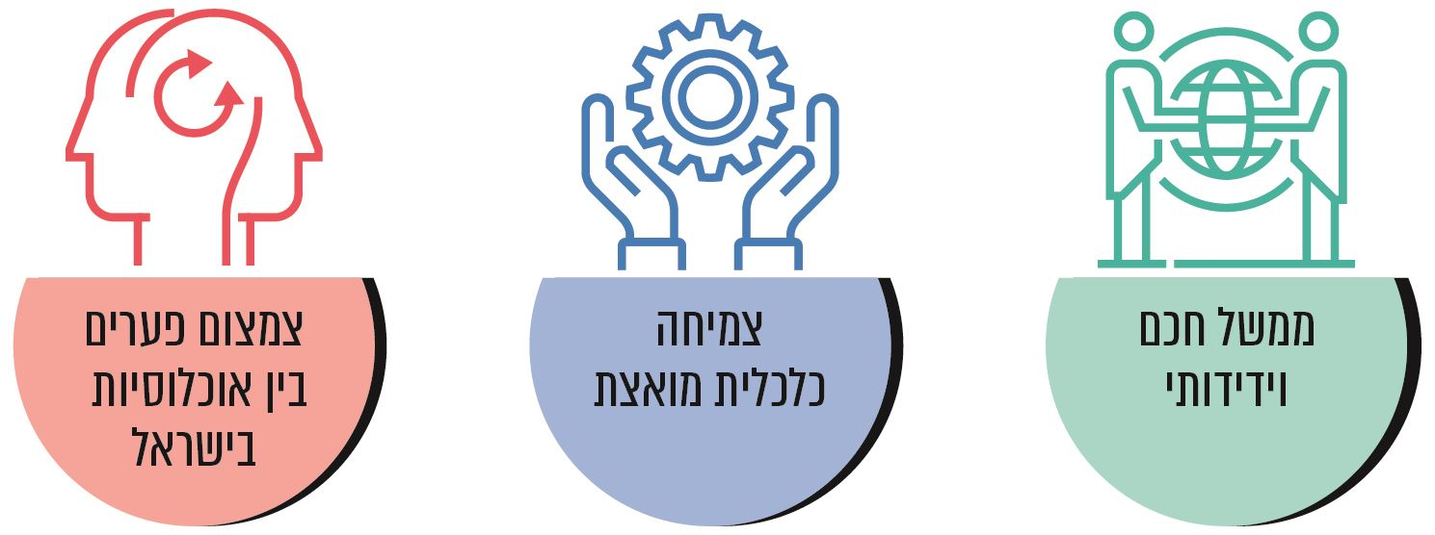

החלטת הממשלה מתייחסת גם לקידום תחום הערים החכמות בישראל. במסגרת ההחלטה הוטל על מנכ"ל המשרד לשוויון חברתי, בשיתוף מנכ"ל משרד הפנים ובהתייעצות עם משרד העבודה, הרווחה והשירותים החברתיים, משרד החינוך, משרד הכלכלה והתעשייה, משרד התקשורת, משרד המשפטים/ייעוץ וחקיקה, משרד המשפטים/רמו"ט (היום: הרשות להגנת הפרטיות), מינהל התכנון, אגף התקציבים ורשות התקשוב הממשלתי, לגבש תוכנית לקידום תחום הערים החכמות בישראל ולפעול ליישומה. בין מטרות התוכנית צמצום פערים וחיזוק הפריפריה הגיאוגרפית והחברתית. כן נקבע בהחלטה כי לצורך יישומה, על התוכנית להתייחס בין היתר לביצוע הפעולות האלה בשלטון המקומי:
תרשים 16: פעולות לביצוע בתחום הערים החכמות בשלטון המקומי
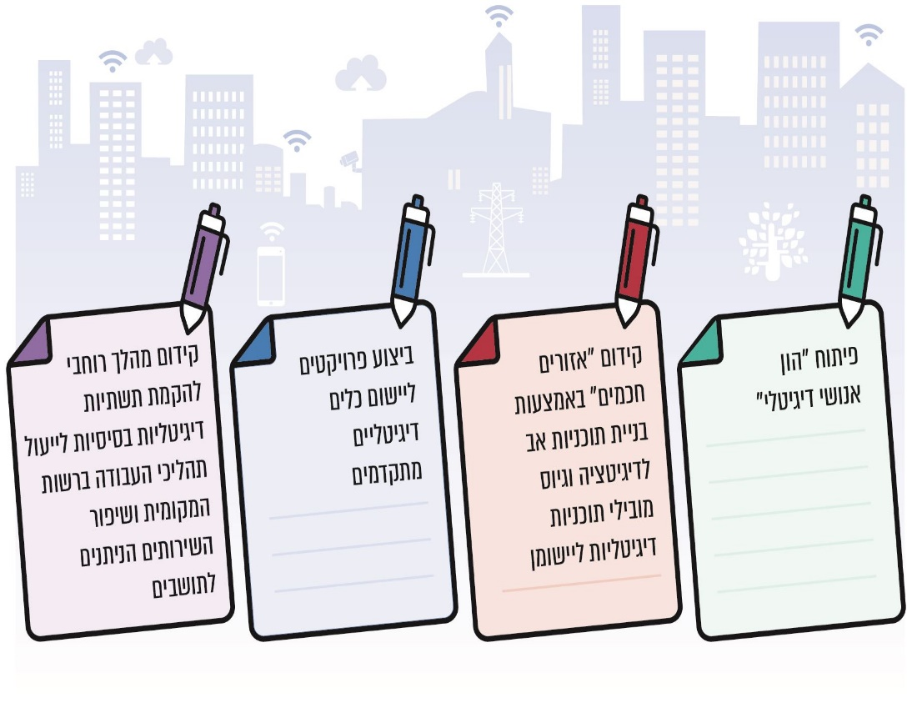
בהחלטת הממשלה נקבעו כאמור ארבע פעולות לקידום תחום הערים החכמות בישראל. להלן תיאור קצר של הפעולות שנעשו במסגרתן, חלקן בהובלת מטה ישראל דיגיטלית וחלקן תוך שיתוף פעולה עם משרד הפנים במסגרת תוכנית עבודה שנתית שנחתמת בסיכום תקציבי:
- קידום מהלך רוחבי להקמת תשתיות דיגיטליות בסיסיות לייעול תהליכי העבודה ברשות המקומית ושיפור השירותים הניתנים לתושבים: בספטמבר 2017 פרסם המשרד לשוויון חברתי קול קורא להגשת "בקשות תמיכה לשנים 2018 - 2020 - הקמה, שדרוג ותחזוקה של אמצעים דיגיטליים תשתיתיים ברשויות מקומיות" (להלן - הקול הקורא הראשון) (ראו פירוט בהמשך).
- ביצוע פרויקטים ליישום כלים דיגיטליים מתקדמים: בספטמבר 2018 פרסם המשרד לשוויון חברתי קול קורא נוסף להגשת בקשות תמיכה לשנים 2019 - 2021 לתכנון, הקמה, שדרוג, תפעול ותחזוקה של מיזמים דיגיטליים מתקדמים ברשויות המקומיות (להלן - הקול הקורא השני).
- קידום "אזורים חכמים" באמצעות בניית תוכניות אב לדיגיטציה וגיוס מובילי תוכניות דיגיטליות ליישומן: פרויקט משותף של מטה ישראל דיגיטלית ומשרד הפנים לקידום האשכולות האזוריים בישראל כ"אשכולות דיגיטליים". היתרון בהתמקדות באשכול הוא יכולת ניצול יתרון הגודל, שיתוף פעולה, ויכולת התמקדות בפריפריה בישראל. במסגרת זו תוקצבו נכון לאוגוסט 2019 חמישה אשכולות בכ-3 מיליון ש"ח לאשכול, לצורך גיבוש אסטרטגיה דיגיטלית ויישום פרויקטים.
- פיתוח "הון אנושי דיגיטלי": פרויקט משותף של מטה ישראל דיגיטלית ומשרד הפנים לפיתוח ההון האנושי הדיגיטלי בשלטון המקומי באמצעות שלושה צירים מרכזיים:
- מובילים דיגיטליים: תוכנית המיועדת לדרג ההנהלה הבכירה ברשויות המקומיות שמטרתה להעניק כלים לביצוע טרנספורמציה דיגיטלית ברשות המקומית. התוכנית מבוצעת בשיתוף משרד הפנים וגופים נוספים. נכון למאי 2019 הוכשרו 78 משתתפים מ-27 רשויות מקומיות ומשני אשכולות. בדצמבר 2019 מסר המטה כי התקיים מחזור נוסף בו לקחו חלק 30 משתתפים מ-15 רשויות.
- מאיצים דיגיטליים: תוכנית המיועדת לדרג הביניים ברשויות המקומיות ומטרתה גיבוש תפיסה מבוססת למידה, הבנה ויישום, כדי להאיץ את השינוי הדיגיטלי ברשות המקומית. התוכנית מבוצעת בשיתוף משרד הפנים ומפעם עמק יזרעאל. נכון למאי 2019 הוכשרו 68 משתתפים מ-33 רשויות. בדצמבר 2019 מסר המטה כי התקיים מחזור נוסף בו לקחו חלק 40 משתתפים מ-21 רשויות.
- "המיזם הלאומי 265": מיזם המתבצע בשיתוף פעולה של משרד הפנים (באמצעות מפעם עמק יזרעאל) והמשרד לשוויון חברתי - באמצעות מטה ישראל דיגיטלית. המיזם עוסק בהקמת מערך תשתיתי ומקצועי המספק לרשויות המקומיות תשתית ידע, פלטפורמה להיוועצות ותמיכה בתהליך הטרנספורמציה הדיגיטלית, ומסייע להן בפיתוח וקידום השירות הדיגיטלי לתושב. המיזם כולל קהילת פייסבוק ייעודית וסגורה לרשויות מקומיות, אתר אינטרנט הכולל מדריכים מקצועיים לגיבוש תוכניות לטרנספורמציה דיגיטלית ברשות, דגשים וקישורים בנושאי הגנת הפרטיות והגנת הסייבר, דוגמאות לפרויקטים דיגיטליים שנעשו ברשויות מקומיות אחרות וכן מדד המיועד לסייע לרשות לזהות ולמפות את מידת הבגרות הדיגיטלית שלה.
בדצמבר 2019 מסר מטה ישראל דיגיטלית כי בנוסף על הפעולות האמורות הוא יזם, בשיתוף משרד הכלכלה ומשרד הפנים, את קהילת החדשנות ״סיטיזום״ הכוללת מאות חברים מרשויות מקומיות, חברות הזנק, אקדמיה ומומחים בתחום. עוד יזם המטה עם הרשות לחדשנות מסלול ניסויי חלוץ שמעודד ומתמרץ חברות הזנק לשתף פעולה עם רשות מקומית לקידום ניסוי חלוץ ברשות.
משרד מבקר המדינה מציין לחיוב את הפעולות שננקטות על ידי מטה ישראל דיגיטלית לקידום תחום הדיגיטציה בשלטון המקומי. יצוין כי נכון למועד סיום הביקורת באוגוסט 2019, יישום החלטת הממשלה נמצא בעיצומו ומדובר בתהליכים ארוכי טווח. משרד מבקר המדינה בחן במסגרת דוח זה את הפעולות שבוצעו על ידי מטה ישראל דיגיטלית לצורך קידום מהלך רוחבי להקמת תשתיות דיגיטליות בסיסיות (באמצעות הקול הקורא הראשון), ובהתחשב בכך שיש עוד פרק זמן ליישומו. להלן פרטים:

קידום מהלך רוחבי להקמת תשתיות דיגיטליות בסיסיות
כאמור, בהחלטת הממשלה 2733 נקבע כי במסגרת קידום תחום הערים החכמות בישראל יש לפעול לקידום מהלך רוחבי להקמת תשתיות דיגיטליות בסיסיות לשם ייעול תהליכי העבודה ברשות המקומית ושיפור השירותים הניתנים לתושבים.
בספטמבר 2017 פרסם המשרד לשוויון חברתי את הקול הקורא הראשון. בקול הקורא צוין כי המשרד מעוניין לעודד רשויות מקומיות להפעיל אמצעים דיגיטליים תשתיתיים לצורך ייעול תהליכי העבודה ושיפור השירותים הניתנים לתושבים. הוגדר כי בקשות התמיכה של הרשויות יכולות להיות בגין:
- אמצעים דיגיטליים לשיפור השירות לאזרח: הקמת אתר אינטרנט ותפעולו; הפעלת אמצעי קשר דיגיטלי עם התושבים; והקמת מערכת לניהול פניות תושבים.
- אמצעים דיגיטליים לניהול תהליכי ליבה: כפי שתבחר הרשות המקומית מתוך רשימת מערכות המפורטת בקול הקורא הראשון (חלופה זו אפשרית רק לרשויות שעומדים לרשותן האמצעים הדיגיטליים לשיפור השירות לאזרח שפורטו בסעיף 1 לעיל).
בהתאם לקול הקורא הראשון, הרשויות זכאיות לתמיכה רק אם הן עומדות בכל הקריטריונים של הקול הקורא על נספחיו. קריטריונים אלו כוללים בין היתר תנאי מינימום מכל מערכת, עמידה בהיבטי אבטחת מידע והגנת הפרטיות וממשקים למערכות רלוונטיות.
לכל אמצעי דיגיטלי לשיפור השירות לאזרח נקבע תקציב ההוצאות המרבי המוכר התלוי בגודלה של הרשות. כך, לדוגמה, נקבע כי עבור הקמה או שדרוג של אתר אינטרנט תקציב ההוצאות המרבי המוכר לרשות מקומית יהיה בין 20 אלף ש"ח ל-30 אלף ש"ח, בהתאם למספר התושבים בה; בגין אמצעי דיגיטלי לניהול תהליכי ליבה, תקציב ההוצאות המרבי המוכר לרשות מקומית יעמוד על 120 אלף ש"ח. בכל מקרה נקבע כי סך ההוצאות המרבי המוכר לרשות מקומית לנושא זה לא יעלה על 300 אלף ש"ח.
כן נקבע כי שיעור התמיכה שכל רשות מקומית תהיה זכאית לו יהיה תלוי באשכול שבו דורגה במדד החברתי-כלכלי, ובמקרים מסוימים גם באשכול שבו דורגה במדד הפריפריאלי, וכי שיעור זה יהווה חלק יחסי מסכום ההוצאה בפועל, בהתאם להעמדת תקציב מקביל של הרשות המקומית לפיתוח האמצעי הדיגיטלי (Matching).
תרשים 17: שיעור התמיכה לרשות בגין פעילות חד-פעמית או פעילות שאינה
חד-פעמית בשנה הראשונה, על פי דירוגה במדד חברתי-כלכלי ובמדד פריפריאלי
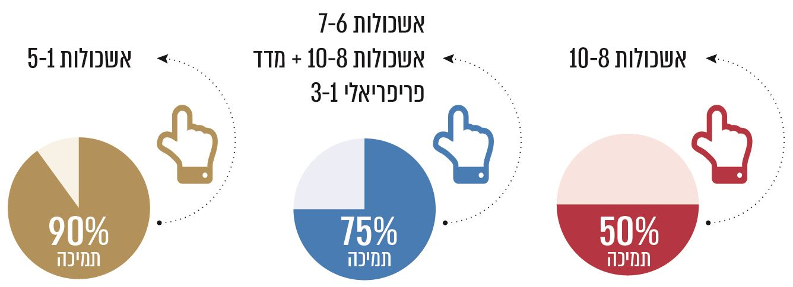

על פי נתוני מטה ישראל דיגיטלית, בעיבוד משרד מבקר המדינה.

כך, לדוגמה, בשנה הראשונה רשות מקומית הנמצאת באשכולות 1 - 5 במדד החברתי-כלכלי תוכל לקבל עד 90% מימון מתוך עלות הפעילות בפועל. רשות מקומית הנמצאת באשכולות 6 - 7 במדד החברתי-כלכלי תוכל לקבל עד 75% מימון מתוך העלות, ורשות מקומית הנמצאת באשכולות 8 - 10 תוכל לקבל עד 50% מימון. רשות הנמצאת באשכולות 8 - 10 במדד החברתי-כלכלי וגם באשכולות 1 - 3 במדד הפריפריאלי תוכל לקבל עד 75% מימון.

תרשים 18: פירוט הקריטריונים שלפיהם נגזר גובה התמיכה בקול הקורא הראשון
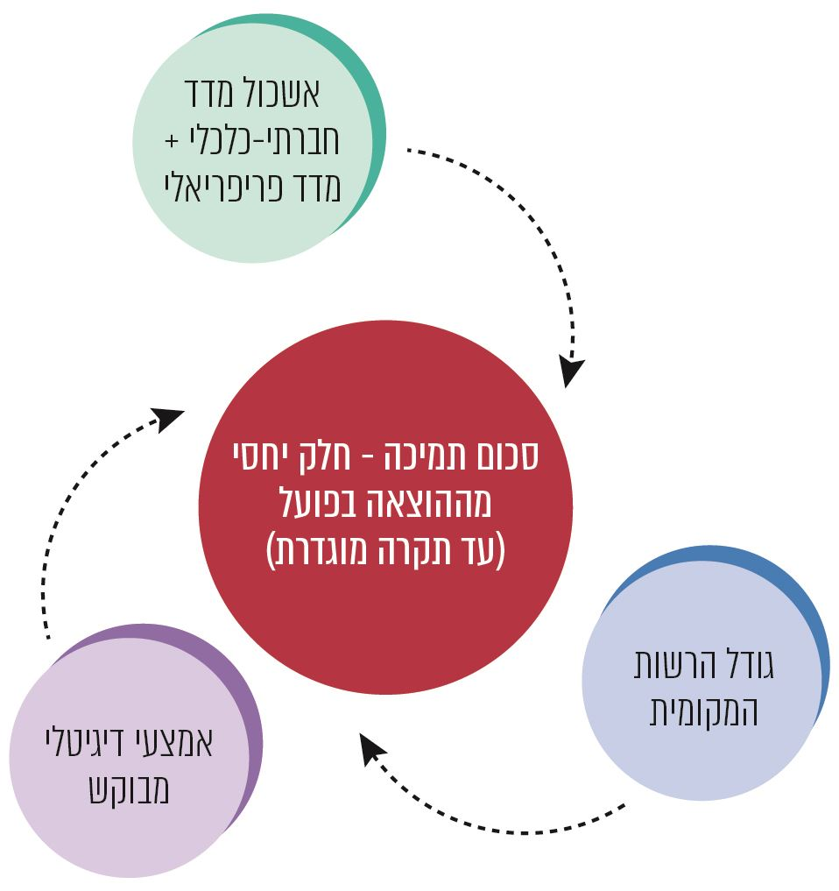
על פי נתוני מטה ישראל דיגיטלית, בעיבוד משרד מבקר המדינה.

משרד מבקר המדינה בחן את המענה שנתנו הרשויות המקומיות לקול הקורא הראשון ואת מידת מימושו נכון ליולי 2019, שהוא נקודת האמצע בהתאם ללוחות הזמנים שהוגדרו לקול הקורא (2018 - 2020):
מענה הרשויות המקומיות לקול הקורא הראשון שפורסם
בקול הקורא הראשון נקבע כי המועד האחרון להגשת בקשות התמיכה יהיה ה-25.10.17. במהלך החודשים דצמבר 2017 עד מרץ 2018 דנה ועדת התמיכות של המשרד לשוויון חברתי באופן פרטני בבקשות של הרשויות המקומיות, תוך שהיא מאפשרת השלמת מסמכים חסרים במקרה של בקשות לא מלאות. בהתאם להחלטותיה, הוציא המשרד לשוויון חברתי כתבי התחייבות לכל רשות מקומית רלוונטית, כתב ההתחייבות האחרון ניתן במרץ 2018.
מהנתונים עולה כי המשרד לשוויון חברתי הקצה בפועל כ-44 מיליון ש"ח, והרשויות המקומיות העמידו תקציב מקביל (Matching) של כ-17 מיליון ש"ח לתמיכה בפיתוח האמצעים הדיגיטליים התשתיתיים. עוד עולה כי ההיענות של הרשויות המקומיות לקול הקורא הראשון הייתה גבוהה מאוד - יותר מ-90% מהרשויות המקומיות (231 רשויות) ביקשו וקיבלו כתבי התחייבות מהמשרד לשוויון חברתי לביצוע פרויקטים במסגרת הקול הקורא הראשון.
להלן תרשים המשקף את מספר הרשויות המקומיות שקיבלו התחייבות לפי אשכול במדד חברתי-כלכלי וחלקן היחסי מתוך סך הרשויות באותו אשכול:
תרשים 19: מספר הרשויות המקומיות שקיבלו התחייבות לפי אשכול במדד חברתי-כלכלי וחלקן היחסי מתוך סך הרשויות באותו אשכול, יולי 2019
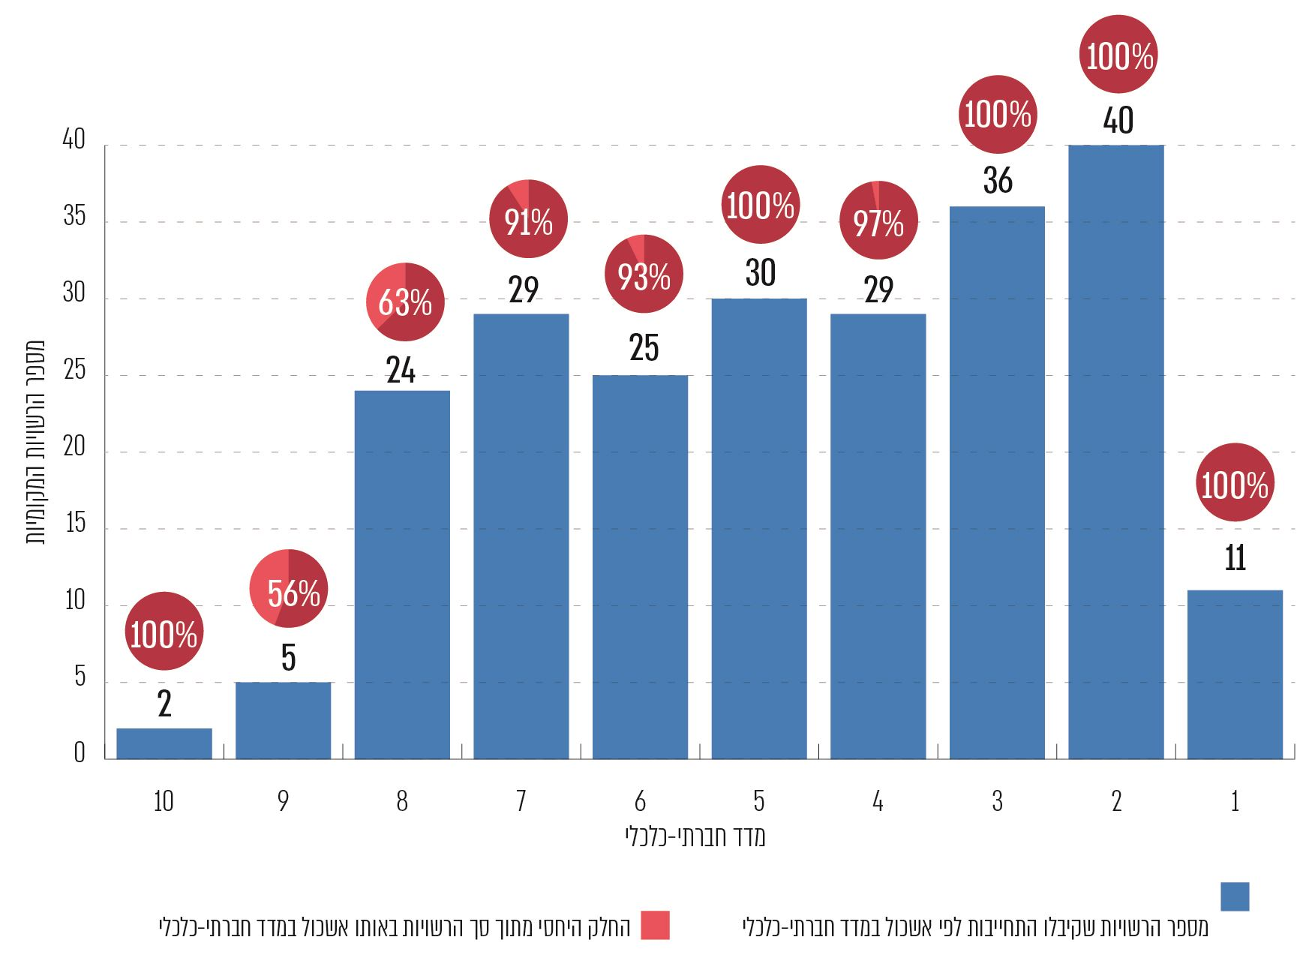
על פי נתוני מטה ישראל דיגיטלית, בעיבוד משרד מבקר המדינה.

מהתרשים עולה כי שיעור גבוה של רשויות מקומיות, בכל אשכולות המדד, הגישו בקשה לקבל תמיכה במסגרת הקול הקורא הראשון שפורסם. בשיעור גבוה זה יש כדי ללמד על רצון הרשויות המקומיות לקדם באמצעות כלים דיגיטליים את השירות לאזרח ואת ניהול תהליכי הליבה הפנימיים של הרשות.
מימוש ההתחייבות על ידי הרשויות המקומיות
כאמור, בקול הקורא הראשון נקבע כי תינתן תמיכה בעבור הקמה, שדרוג, תחזוקה וניהול תוכן של אמצעים דיגיטליים תשתיתיים ברשויות המקומיות לשנים 2018 - 2020. משרד מבקר המדינה בחן את התשלום בפועל לרשויות המקומיות בהשוואה להתחייבות שניתנה להן בהתבסס על הקול הקורא הראשון. להלן פרטים:
תרשים 20: סכום התשלום שניתן בפועל לרשויות המקומיות מתוך סך ההתחייבויות שניתנו במסגרת הקול הקורא הראשון, יולי 2019
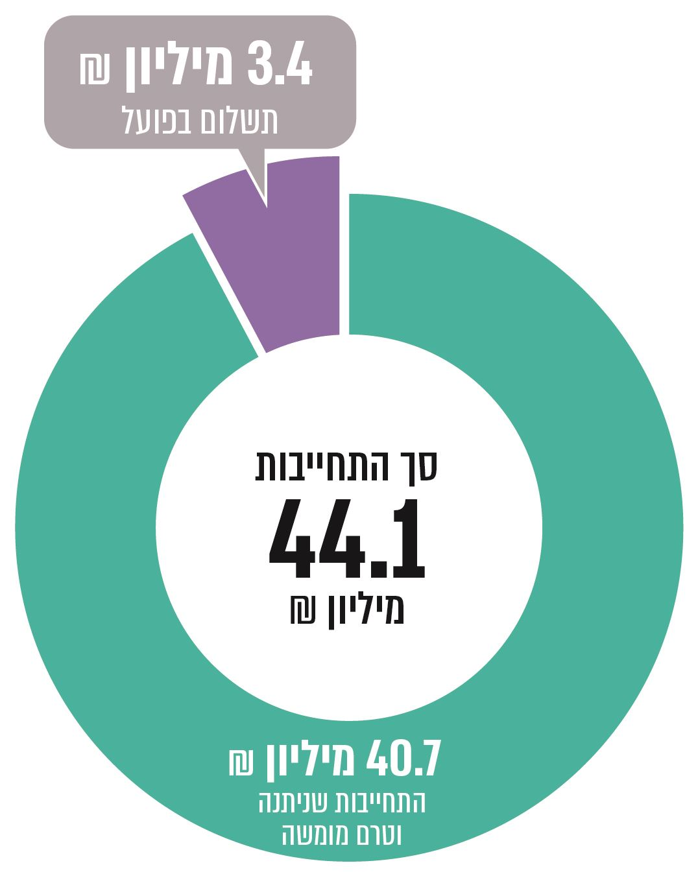
על פי נתוני מטה ישראל דיגיטלית, בעיבוד משרד מבקר המדינה.

מהנתונים עולה כי נכון ליולי 2019, המועד שהוא נקודת האמצע בהתאם ללוחות הזמנים שהוגדרו לקול הקורא הראשון (לשנים 2018 - 2020), מתוך סך ההתחייבות שנתן המשרד לשוויון חברתי לרשויות המקומיות במסגרת הקול הקורא הראשון בסך 44.1 מיליון ש"ח, רק כ-3.4 מיליון ש"ח (שהם כ-8% מסך ההתחייבות), שולמו בפועל לרשויות בגין מימוש פרויקטים.
בדצמבר 2019 מסר מטה ישראל דיגיטלית למשרד מבקר המדינה כי נכון לנובמבר 2019 היחידה המקצועית אישרה בקשות תמיכה בהיקף של 4.7 מיליון ש״ח.

תרשים 21: מספר הרשויות המקומיות שקיבלו תשלום בפועל מהמשרד לשוויון חברתי בהשוואה למספר הרשויות שקיבלו התחייבות, יולי 2019
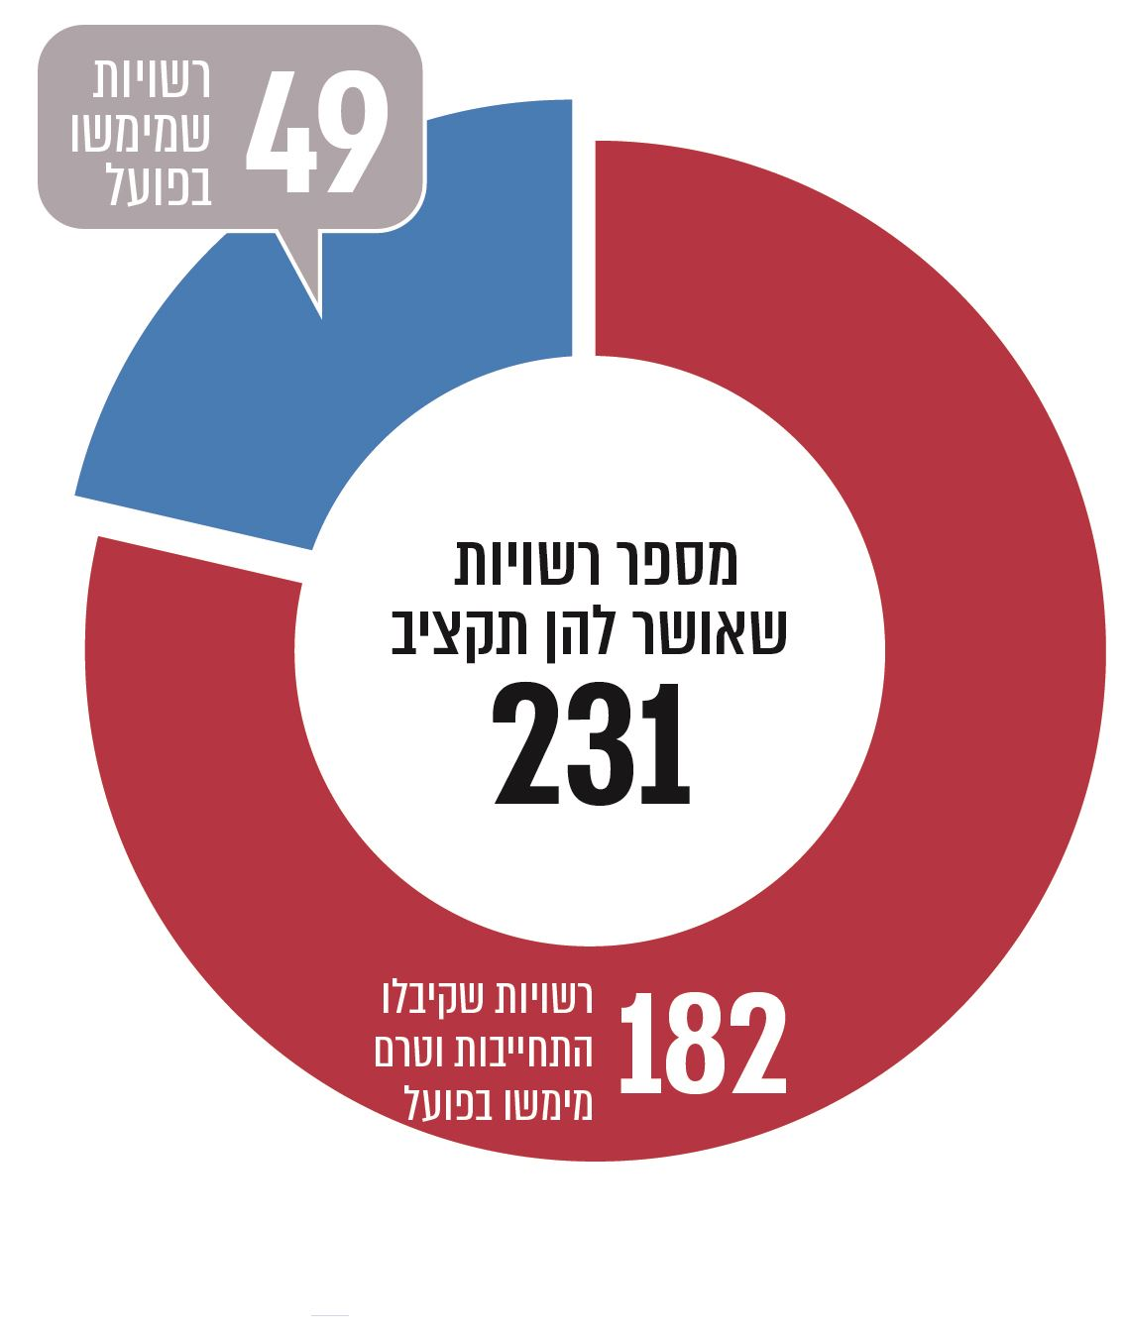
על פי נתוני מטה ישראל דיגיטלית, בעיבוד משרד מבקר המדינה.

מהאמור עולה כי נכון ליולי 2019, מתוך 231 רשויות שקיבלו התחייבות רק 49 רשויות (21%) קיבלו תשלום מהמשרד לשוויון חברתי לאחר מימוש בפועל של פרויקטים.

תרשים 22: פילוח הרשויות המקומיות שמימשו בפועל את ההתחייבויות שקיבלו ושיעורן מתוך הרשויות המקומיות שקיבלו התחייבות, לפי אשכול במדד
חברתי-כלכלי, יולי 2019
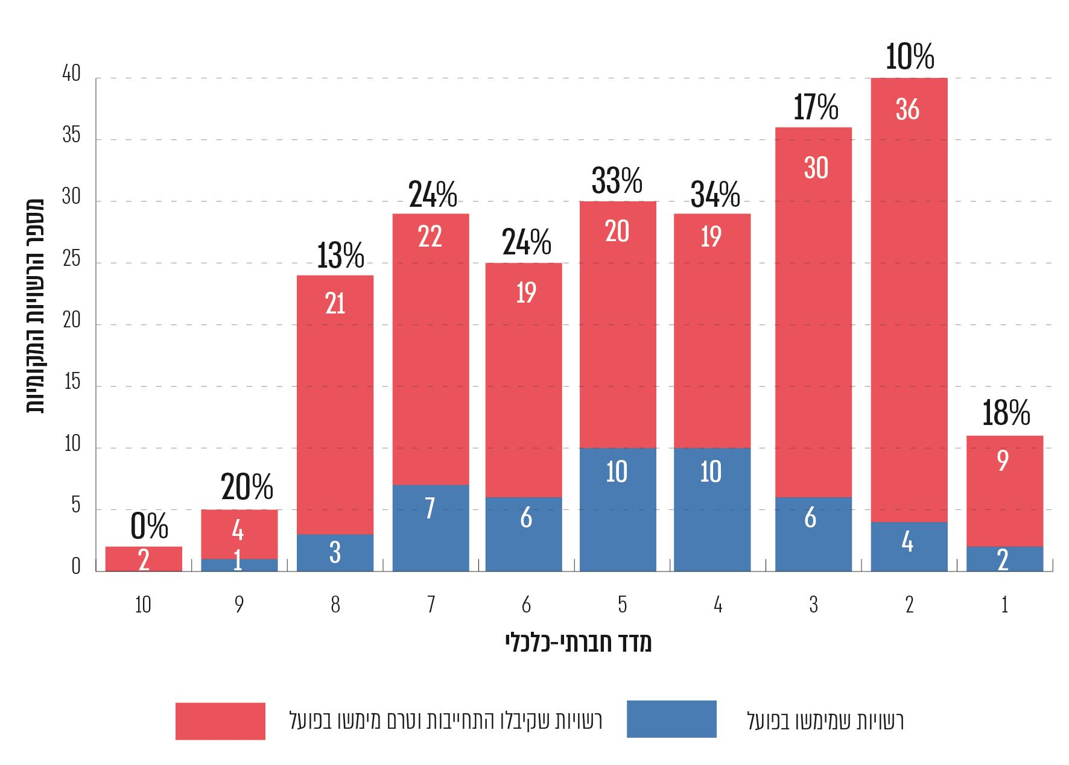
על פי נתוני מטה ישראל דיגיטלית, בעיבוד משרד מבקר המדינה.

מהנתונים עולה כי שיעור המימוש של ההתחייבויות שניתנו לרשויות המקומיות נמוך בכל האשכולות. השיעור נע בין 0% (אשכול 10) ל-34% (אשכול 4). כמו כן, מהנתונים עולה כי שיעור המימוש ברשויות באשכולות 1 - 3 נמוך מהשיעור באשכולות 4 - 7.

תרשים 23: מספר הרשויות המקומיות שקיבלו התחייבות ומספר הרשויות המקומיות שקיבלו תשלום בפועל לפי פלטפורמה תשתיתית, יולי 2019
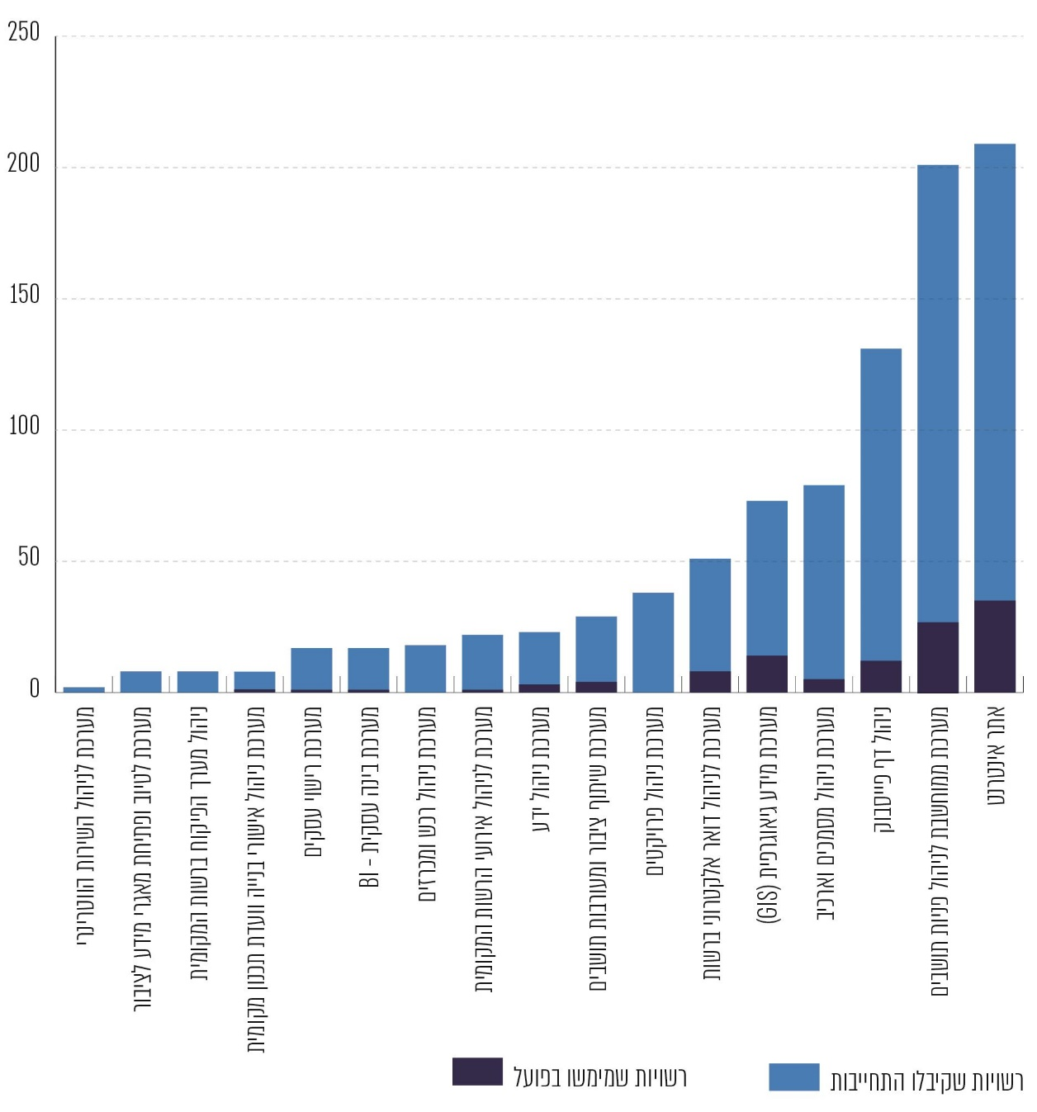
על פי נתוני מטה ישראל דיגיטלית, בעיבוד משרד מבקר המדינה.

מהתרשים עולה כי רוב ההתחייבויות והמימושים בפועל ניתנו בגין כמה פלטפורמות עיקריות - אתר אינטרנט, מערכת לניהול פניות תושבים, ניהול דף פייסבוק ומערכת מידע גיאוגרפית (GIS). בנתונים אלו יש כדי ללמד על הצרכים המרכזיים של הרשויות המקומיות.
בהקשר זה, יש לתת את הדעת כי לשם העמדת פלטפורמות אלו נדרשת כל אחת מהרשויות המקומיות לצאת למכרז בפני עצמה. מעיון בחשבוניות שהגישו הרשויות המקומיות למטה ישראל דיגיטלית עולה כי בפועל כל רשות בחרה את הספק שברצונה להתקשר עימו, ולעתים נבחר אותו ספק בכמה רשויות. בכך נפגעה היכולת לייצר סטנדרטיזציה וכן נפגעה היכולת לנצל את היתרון היחסי של כמות הרשויות המקומיות הגדולה אל מול הספקים. מוצע כי מטה ישראל דיגיטלית בשיתוף משרד הפנים יבחנו, על בסיס מיפוי שייעשה, אם יש מקום במקרים מסוימים, ובעיקר כאשר מדובר בפלטפורמות תשתיתיות אשר כל רשות מקומית נדרשת להן, להעמיד מענה כולל ושלם (כגון מוצר מדף הפתוח להתאמות, יצירת מכרז מסגרת), אשר ביכולתו לתת מענה לחלק ניכר מהרשויות המקומיות.
✰
בהחלטת הממשלה נקבע כאמור כי אחת מהתכליות של התוכנית לקידום תחום הערים החכמות היא צמצום פערים וחיזוק הפריפריה הגיאוגרפית והחברתית. תמונת המצב מלמדת כי שיעור גבוה של רשויות מקומיות, בכל אשכולות המדד, הגישו בקשה לתמיכה במסגרת הקול הקורא הראשון שפורסם. שיעור גבוה זה מלמד על רצון הרשויות המקומיות לקדם באמצעות כלים דיגיטליים את השירות לאזרח ואת ניהול תהליכי הליבה הפנימיים של הרשות. עם זאת, מניתוח הנתונים נכון ליולי 2019 עולה כי קיימים קשיים של ממש במימוש ההתחייבויות שניתנו לרשויות המקומיות: מתוך סך התקציב שהוקצב לנושא - כ-44 מיליון ש"ח - רק כ-3.4 מיליון שולמו בפועל לרשויות המקומיות (8%); מתוך 231 רשויות מקומיות שקיבלו התחייבות רק 49 מימשו אותה בפועל (21%); שיעור המימוש של הרשויות המקומיות הוא נמוך בכל האשכולות. נוסף על כך, לצורך מימוש ההתחייבויות על כל רשות מקומית לפרסם בעצמה מכרז לרכישת השירותים שנדרשים לה, דבר הפוגע ביכולת לייצר סטנדרטיזציה ולנצל את יתרון הגודל.
כפי שצוין, הבחינה של משרד מבקר המדינה נעשתה ביולי 2019, ונותר עוד פרק זמן של כשנה וחצי למימוש התחייבויות במסגרת הקול הקורא הראשון. נוכח הנתונים האמורים בדבר שיעורי המימוש, מוצע כי מטה ישראל דיגיטלית יבחן למול הרשויות המקומיות מהם הקשיים והחסמים העומדים לפניהן ומקשים על מימוש ההתחייבויות וכיצד ניתן לסייע להן כדי שיושגו התכליות המרכזיות העומדות בבסיס קידום הנושא - הן ייעול תהליכי עבודה ושיפור השירותים הניתנים לתושבים והן צמצום הפערים וחיזוק הפריפריה הגיאוגרפית והחברתית. כמו כן ראוי כי התובנות אשר יעלו מהבחינה האמורה ישמשו את מטה ישראל דיגיטלית בכל פעולותיו למול השלטון המקומי, ובכלל זה ראוי כי תינתן הדעת אם המודל הנכון לקידום הטמעת טכנולוגיות מתקדמות ברשויות המקומיות הוא באמצעות

פרסום קולות קוראים וחלוקת תקציבים לכלל הרשויות או שישנן חלופות אחרות (כגון מוצר מדף הפתוח להתאמות, יצירת מכרז מסגרת) שבאפשרותן לסייע בקידום הנושא בצורה טובה יותר.
בדצמבר 2019 מסר מטה ישראל דיגיטלית למשרד מבקר המדינה כי הוא פעל במהלך כל התקופה מול הרשויות בהסרת החסמים ובסיוע לרשויות במימוש התקציב. המטה ציין לדוגמה כי במסגרת זו, סייע ועודד את החברה למשק וכלכלה להוציא מכרזים מרכזיים לפלטפורמות שהופיעו בקול הקורא כדי לסייע לרשויות בתהליך ההתקשרות מול הספקים, ופעל לחיבור בין רשויות שהחלו במימוש ופועלות בהצלחה לבין רשויות שעדיין מתקשות בכך. המטה הוסיף כי פנה "גם במכתבים לרשויות המעודדים אותם לממש, ומציעים עזרה וסיוע אם נדרש". המטה עמד על כך שכל הרשויות הערביות הגישו בקשות תמיכה במסגרת הקול הקורא הראשון וכי המטה פעל בשיתוף עם הרשות לפיתוח כלכלי אל מול הרשויות הערביות במטרה לחבר אותן לתהליך. המטה ציין כי גם במסגרת "המיזם הלאומי 265" נוצרים שיתופי פעולה בין בעלי התפקידים ברשויות השונות, באופן שמאפשר לרשויות חלשות להיחשף לדרכי עבודה ושיטות של רשויות חזקות - וכך לצמצם פערים ביניהן. המטה הוסיף עוד כי לעמדתו "בחינת מימוש ההתחייבויות צריכה להיעשות בסוף תקופת התמיכה".
בהתייחס לתשובת מטה ישראל דיגיטלית, יצוין כי בכדי להבטיח מימוש של יעדים נדרשת בחינה ובקרה מתמדת. הצורך בבחינה זו מתחדד בעיקר לנוכח שיעור המימוש הנמוך של ההתחייבויות שניתנו לרשויות המקומיות ולאור העובדה כי המטה פרסם במהלך התקופה קול קורא נוסף.

החלטת ממשלה - חיפה כמודל ל"עיר חכמה מוגנת סייבר"
בינואר 2017 התקבלה החלטת הממשלה 2262 שבמסגרתה הוחלט להפעיל בחיפה מודל של "עיר חכמה ומוגנת סייבר" אשר יהווה מודל ייחודי וחדשני מסוגו בארץ, הכולל פרויקטים מתחום הערים החכמות בשילוב מעטפת סייבר. בהחלטה צוין כי "מודל זה יוכל לשמש כתשתית עתידית לרשויות מקומיות אחרות בצפון ובכלל המרחב המוניציפלי וכן ייצור הזדמנות כלכלית לעידוד התעשייה והמגזר העסקי". לצורך כך, הוטל על ראש מערך הסייבר הלאומי ומנכ"ל המשרד לשוויון חברתי להקים צוות בראשותם ובהשתתפות נציגי משרד הכלכלה והתעשייה, המשרד לביטחון פנים, משרד החינוך ועיריית חיפה, ובהתייעצות עם משרד התחבורה וגורמים נוספים, אשר יגבש בתוך תשעה חודשים תוכנית אסטרטגית אינטגרטיבית בתחום ערים חכמות ומוגנות סייבר ויפעל ליישומה. כן הוחלט כי מערך הסייבר הלאומי ירכז את עבודת הצוות.
לצורך כך, במסגרת ההחלטה, הוקצה תקציב ראשוני בסך 7.5 מיליון ש"ח בהתאם לפריסה הבאה: 1 מיליון ש"ח בשנת 2017 בחלוקה שווה בין המערך והמשרד לשוויון חברתי עבור תכנון; 6.5 מיליון ש"ח בשנת 2018 שיחולקו כך: 4 מיליון ש"ח ממקורות המערך, 2.5 מיליון ש"ח ממקורות המשרד עבור יישום המודל. אופן הפעלת התקציב אמור היה להיות מסוכם במסגרת עבודת הצוות. כמו כן, היה על הצוות לבחון העמדת תקציב נוסף בעתיד, לרבות איגום משאבים מצד גורמים ממשלתיים, עיריית חיפה וגופים נוספים, ככל הנדרש.
בדברי ההסבר להחלטת הממשלה נאמר כי הבחירה בעיר חיפה כבסיס למודל נקבעה לאור ייחודה של העיר בהיקף הפעילות בתחומי התעשייה, תשתיות לאומיות, וכמטרופולין היחיד באזור הצפון.
ממסמכים שהועברו למשרד מבקר המדינה על ידי מערך הסייבר הלאומי, עיריית חיפה ומטה ישראל דיגיטלית עולה כי במהלך השנים 2017 - 2019 נעשו כמה פעולות לשם קידום הנושא. בכלל זה, מערך הסייבר הלאומי התקשר עם יועץ לשם גיבוש תוכנית אב לעיר חכמה לחיפה; עיריית חיפה, מערך הסייבר הלאומי ומטה ישראל דיגיטלית קיימו דיונים שבמסגרתם החליטו על התמקדות בתחומים הבאים: ביטחון וחירום (רציפות תפקודית), ממשל חכם ותחבורה חכמה, ובסופו של דבר הוחלט על ידם כי המתווה למימוש תוכנית עיר חכמה ומוגנת סייבר יתמקד תחילה בניסוי חלוץ (פיילוט) בתחום התחבורה. במקביל, מערך הסייבר הלאומי התקשר עם פיקוד העורף במטרה לבצע התאמות במערכת שוע"ל ככלי מרכזי לניהול השליטה והבקרה העירונית, כך שהמערכת תיתן מענה גם לאתגרים בתחום הסייבר. נכון ליולי 2019, נעשו כאמור פעולות לקידום ניסוי חלוץ בנושא אולם טרם גובשה באופן סופי תוכנית אסטרטגית אינטגרטיבית לעיר חכמה מוגנת סייבר.
להלן תרשים המתאר אבני דרך עיקריות ממועד קבלת החלטת הממשלה בנושא ועד ליולי 2019:
תרשים 24: אבני דרך עיקריות ליישום החלטת הממשלה ממועד קבלתה
ועד ליולי 2019
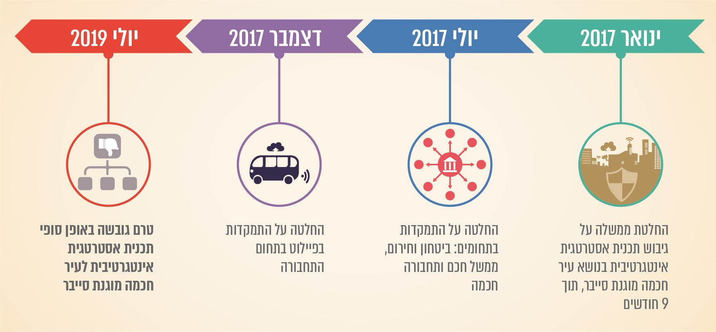
על פי נתונים שנאספו במהלך הביקורת, בעיבוד משרד מבקר המדינה.

מהתרשים עולה כי חל עיכוב ניכר ביישום החלטת הממשלה. מפגישות שקיים משרד מבקר המדינה בחודשים אפריל - יוני 2019 עם מערך הסייבר הלאומי ועם עיריית חיפה ומתיעוד שהועבר לידי משרד מבקר המדינה עלה כי התוכנית לעיר חכמה ומוגנת סייבר טרם גובשה באופן סופי. עוד עלה כי קידום הנושא התעכב, בין היתר, בשל מורכבותו ובשל הבחירות לרשויות המקומיות וכי קיימים חסמים שונים המעכבים את קידומו, ובכלל זה סוגיות משפטיות שונות שעלו (כגון העברת מידע מהעירייה לצדדים אחרים, היבטים נוספים הנוגעים להגנת הפרטיות) וסוגיות טכנולוגיות. יצוין כי גורמים שונים עמדו במהלך התקופה על פערים בקידום הנושא. בין הגורמים ניתן למנות את ראש מערך הסייבר הלאומי והמנכ"ל הקודם של עיריית חיפה.
בדצמבר 2019 מסרה עיריית חיפה למשרד מבקר המדינה כי העירייה רואה חשיבות רבה בפיתוח טכנולוגיות מידע ותקשורת ומעוניינת ביישום מודל "עיר חכמה מוגנת סייבר", בהתאם להחלטת הממשלה. לאור החשיבות שניתנה למיזם קיימה העירייה כמה מהלכים בראשות מנכ"ל העירייה. העירייה ציינה כי כמה נושאים השפיעו על התקדמות הפרויקט, בהם: הבחירות לרשות המקומית באוקטובר 2018; כניסת מנכ"ל עירייה חדש במרץ 2019; חסמים בתחום הגנת הפרטיות; וחוסר בסיס חוקי להעברת מידע מהרשות לשותפים בפרויקט, נושא אשר עד דצמבר 2019 (מועד תשובת העירייה) טרם נפתר.
בדצמבר 2019 מסר מערך הסייבר הלאומי למשרד מבקר המדינה כי פרויקט עיר חכמה ומוגנת סייבר הינו פרויקט טכנולוגי האמור להיות מוטמע בתהליכי העבודה השוטפים של עיריית חיפה. המערך ציין כי הוא פועל בשיתוף מטה ישראל דיגיטלית ועיריית חיפה למעלה משנתיים לקידום התוכנית, וכי במסגרת זו סוכם על שילוב פרויקט עיר חכמה ומוגנת סייבר עם מערכת שוע"ל של פיקוד העורף, האמורה להיות מוטמעת כפלטפורמה מרכזית עבור כלל הרשויות המקומיות. עוד ציין מערך הסייבר הלאומי בתשובתו כי נכון לדצמבר 2019 גובשה תוכנית לביצוע ניסוי חלוץ, בוצע סקר טכנולוגי, גובש מתווה ליישומו והוקצו והועברו מרבית התקציבים הנדרשים למשרד הביטחון לטובת קידום הניסוי והטמעת השינויים הנדרשים במערכת שוע"ל.
פיקוד העורף מסר למשרד מבקר המדינה בדצמבר 2019 כי במסגרת הפעולות מתוכנן פיתוח של כמה תכולות לעיר חיפה, בהן - הקמה של מערכת ניטור, תפעול וסייבר וחיבורה למערכות הרשות; פיתוח מודל חכם עם ריכוז נתוני המידע והמערכות ברשות; חיבור מצלמות העירייה; ממשק ל-GIS של הרשות. עוד צוין על ידי פיקוד העורף כי ישמח להמשיך במיזם, תוך שיתוף פעולה לקידום הטכנולוגיה והיכולות ברשויות המקומיות, דבר שישפר את מוכנותן לאירועי חירום ויגביר את החוסן הלאומי.
כאמור, שילוב טכנולוגיות מתקדמות ברשויות המקומיות מעמיד אתגרים וסיכונים רבים, לרבות בתחום הסייבר. ממשלת ישראל הכירה אף היא בסיכונים ובאיומים הטמונים בנושא ולפיכך קיבלה החלטה על גיבוש תוכנית שתיתן מענה לאתגרים האמורים ושתהווה מודל אשר יוכל לשמש כתשתית עתידית לרשויות מקומיות אחרות. מהאמור לעיל עולה, כי אף על פי שבינואר 2017 התקבלה החלטת ממשלה שלפיה על מערך הסייבר הלאומי בשיתוף עם המשרד לשוויון חברתי לגבש בתוך תשעה חודשים תוכנית אסטרטגית אינטגרטיבית בתחום ערים חכמות ומוגנות סייבר, נכון ליולי 2019, כשנתיים וחצי לאחר שהתקבלה ההחלטה, טרם גובשה באופן סופי תוכנית זו. נוכח חשיבות הנושא, מוצע כי כל הגורמים השונים השותפים לו - מערך הסייבר הלאומי, מטה ישראל דיגיטלית ועיריית חיפה - יפעלו לקידומו, במטרה לתת מענה לכלל האתגרים הניצבים בתחום זה לפני עיריית חיפה, ולפני הרשויות המקומיות בכלל.
כמו כן, במטרה לתת מענה לקשיים המשפטיים שעלו, והיות שמדובר בקשיים שעלולים לעמוד גם מול רשויות מקומיות אחרות, מוצע כי אלו יובאו גם לפני הלשכה המשפטית במשרד הפנים, שתוכל לבחון את הסוגיה באופן רוחבי ולחוות דעתה.

סיכום
בשילוב טכנולוגיות מתקדמות ברשויות המקומיות יש כדי לפתח את המרחב העירוני, להביא להתייעלות תפעולית וכלכלית של הרשות ולשפר את השירות הניתן לתושבים. לצד זאת, השימוש בטכנולוגיות מתקדמות ברשויות המקומיות מעמיד אתגרים משמעותיים, ובעיקר בתחומי הגנת הפרטיות והגנת הסייבר.
תמונת המצב העולה מדוח זה מלמדת על צורך בתכלול ובתמיכה מקצועית ותשתיתית לשלטון המקומי ליישום טכנולוגיות מתקדמות; על קושי ביישום החלטות הממשלה הנוגעות ליצירת מודל לעיר דיגיטלית ולעיר חכמה מוגנת סייבר; ועל קשיים מצד הרשויות המקומיות במימוש פרויקטים דיגיטליים.
תמונה זו מחייבת חשיבה ממשלתית בדבר המעורבות הנדרשת מצד השלטון המרכזי, ובכלל זה בחינה של כמה היבטים: העמדת גורם מתכלל אשר יבטיח כי הטמעת הטכנולוגיות המתקדמות ברשויות המקומיות תיעשה באופן מושכל, מתוך ראייה כוללת ורחבה, תיאום, שיתוף פעולה ואיגום משאבים; הקמת גוף מרכזי לניהול הדיגיטציה והתקשוב ברשויות מקומיות, אשר יסייע ביצירת פלטפורמות ארציות לשימוש כלל הרשויות המקומיות, תוך יצירת סטנדרטיזציה וניצול יתרון הגודל; ביצוע הערכת סיכונים כוללת בתחומי הגנת הפרטיות והגנת הסייבר שתסייע בגיבוש מדיניות לצמצום הסיכונים וניהולם; וגיבוש תוכנית אסטרטגית לאומית לדיגיטציה בשלטון המקומי. תהליך חשיבה זה ראוי שיעשה בשיתוף מרכז השלטון המקומי. במסגרת תהליך החשיבה יש לתת את הדעת למערכת היחסים בין השלטון המרכזי לשלטון המקומי ולמורכבות העומדת בבסיס הרצון לשמר את עצמאות השלטון המקומי מצד אחד ובין הצורך להתוות מדיניות וסטנדרטים אחידים מצד השלטון המרכזי מצד שני.
הצורך בהתוויית חזון, יעדים וכיווני פעולה מרכזיים שיקבעו לאן מועדות פניהן של המדינה והרשויות המקומיות בתחום זה, מתחדד נוכח שטחה הקטן של מדינת ישראל וההערכה כי אוכלוסייתה צפויה להכפיל ואף לשלש את עצמה בעשורים הבאים, נוכח הפערים בין הרשויות המקומיות ונוכח חשיבות מיצוי התועלות הקיימות בתחום זה לצמצום פערים וחיזוק הפריפריה הגיאוגרפית והחברתית, לחיזוק הממשקים בין השלטון המרכזי והשלטון המקומי, ולהנעת תהליכים מחוללי שינוי, התפתחות וצמיחה לאורך זמן.

אינטליגנציה מלאכותית (באנגלית: Artificial Intelligence או בקיצור AI) - ענף של מדעי המחשב העוסק ביכולת לתכנת מחשבים לפעול באופן המציג יכולות שאפיינו עד כה את הבינה האנושית בלבד.
האינטרנט של הדברים (באנגלית:Internet of Things או בקיצור IoT) - חפצים פיזיים, או "דברים", שיש בהם רכיבי אלקטרוניקה, תוכנה וחיישנים המאפשרים תקשורת מתקדמת ביניהם ויכולות איסוף והחלפה של מידע.
סעיף 1 לחוק הפרשנות, התשמ"א-1981, מגדיר רשות מקומית: "עירייה, מועצה מקומית, ועד מקומי או איגוד ערים". פקודת המועצות המקומיות מגדירה מועצה אזורית כמועצה מקומית המכוננת באזור שבו יש "שני כפרים או יותר" (סעיפים 1, 3, 5 ו-6 לפקודה). פקודה זו גם מאפשרת הקמת "מועצה מקומית תעשייתית" בתנאים ובאופן המוגדרים בה (סעיף 2א לפקודה).
להרחבה ראו: The United Nations Department of Economic and Social Affairs, "2018 Revision of World Urbanization Prospects".
במסגרת זו ניתן לציין ערים אלה: ברצלונה:ajuntament.barcelona.cat/digital/en ; לונדון: www.london.gov.uk/sites/default/files/smart_london_plan.pdf; שטוקהולם: international.stockholm.se/governance/smart-and-connected-city; דבלין:www.dublincity.ie/SmartDublin ; דובאי: www.dubaiplan2021.ae/dubai-plan-2021
דוח משרד הבינוי והשיכון לאו"ם, על בסיס נתוני הלשכה המרכזית לסטטיסטיקה. Israel National Report for Habitat III, Ministry of Construction and Housing, Jerusalem 2017
חברה העונה על צורכי הדור הזה בלי לפגוע במשאבים הנחוצים לסיפוק צורכיהם של הדורות הבאים (מקור: אתר האקדמיה ללשון).
משרד המשפטים - הרשות להגנת הפרטיות, "מדריך הגנת הפרטיות לעיר החכמה", דצמבר 2018, עמ' 6.
www.iso.org/news/ref2395.html סדרת התקנים 371xx כוללת בין היתר את אלה: 37100 - מונחים והגדרות; 37101 - מערכת ניהול לפיתוח בר קיימא; 37104 - מדריך ליישום מעשי של תקן 37101; 37120 - מדדים לשירותים עירוניים ואיכות החיים בעיר; 37122 - מדדים לעיר חכמה.
סעיף 3.4 לתקן ISO 37122 מגדיר עיר חכמה כ"עיר המגבירה את הקצב שבו היא מספקת תוצאות לקיימות חברתית, כלכלית וסביבתית. עיר חכמה מגיבה על אתגרים כמו שינויי אקלים, גידול מהיר באוכלוסייה וחוסר יציבות פוליטית וכלכלית על ידי שיפור מהותי באופן בו היא משלבת את החברה, מיישמת שיטות מנהיגות שיתופיות, עובדת על פני תחומים ומערכות עירוניות, ומשתמשת במידע נתונים וטכנולוגיות מודרניות כדי לספק שירותים משופרים ואיכות חיים טובה יותר לנמצאים בעיר (תושבים, עסקים, מבקרים), בהווה ובעתיד הנראה לעין, ללא פגיעה לא הוגנת באחרים או פגיעה בסביבה הטבעית".
תקן ישראלי 37100 פורסם באפריל 2017; תקן ישראלי 37120 פורסם במהדורה חדשה באוגוסט 2019; תקן ישראלי 37101 פורסם באוגוסט 2019; הצעה לתקן ישראלי 37104 פורסמה להערות הציבור בנובמבר 2019.
להרחבה בנושא ראו: טלי חתוקה (עורכת), העיר בעידן הדיגיטלי: תכנון, טכנולוגיה, פרטיות ואי-שוויון (2018).
McKinsey Global Institute, "Smart Cities: Digital Solutions for a More Livable Future", JUNE 2018. www.mckinsey.com/~/media/mckinsey/industries/capital%20projects%20and%20infrastructure/our%20insights/smart%20cities%20digital%20solutions%20for%20a%20more%20livable%20future/mgi-smart-cities-full-report.ashx
מטה ישראל דיגיטלית - גוף מטה שמתאם ומתכלל את פעילות המיזם הלאומי "ישראל דיגיטלית", שעניינו גיבוש מדיניות לאומית לשימוש בטכנולוגיות מידע ותקשורת ויישומה.
יצוין כי משרד הפנים מסר למשרד מבקר המדינה כי נכון לדצמבר 2019 הוא פועל לפיתוח מדד עדכני למדידת הדיגיטציה ברשויות המקומיות.
OECD, Enhancing the Contribution of Digitalisation to the Smart Cities of the Future, www.oecd.org/cfe/regional-policy/Smart-Cities-FINAL.pdf
מתוך תוכנית העבודה של משרד הפנים לשנת 2019, פברואר 2019. להרחבה ראו: www.gov.il/BlobFolder/news/news-11-02-19/he/news_2019_2_news-11-02-19.pdf
התקציב כולל תקציב רגיל ותקציב בלתי רגיל. מבוסס על נתוני הלמ"ס: https://www.cbs.gov.il/he/publications/doclib/2019/hamakomiot1999_2017/2017.xlsx
להרחבה בנושא ראו: טלי חתוקה והדס צור, "הדרה ואי-שוויון בעיר הדיגיטלית", בתוך: העיר בעידן הדיגיטלי, עמ' 88 – 113.
שיזף רפאלי, ערן לק, יעל אלבו, יעל אופנהיים, דפנה גץ, גישה חדשנית למדידת הפער הדיגיטלי בישראל: עקבות דיגיטליים ככלי לגיבוש מדיניות (2018). www.neaman.org.il/An-Innovative-Approach-for-Measuring-the-Digital-Divide-in-Israel-Digital-Trace-Data-as-Means-for-Formulating-Policy-Guidelines
משרד הפנים - מינהל הפיתוח, ד"ר גלעד ארנון וורד מרון, "שירות ברשויות המקומיות תפיסה ומתודולוגיה", ינואר 2019.
להרחבה בנושא ראו: טלי חתוקה והדס צור, "הדרה ואי-שוויון בעיר הדיגיטלית", הערה 19 לעיל.
יצוין כי בשנים 2013 - 2015 פעלה במשרד האנרגייה מינהלה לקידום הקיימות במרחב האורבני ("ערים חכמות"). המינהלה הוקמה במטרה לקבוע מדיניות כוללת בתחום, לגבש המלצות ולרכז את הידע המקצועי הנדרש בנושא. המינהלה הורכבה מנציגי משרדי ממשלה שונים, נציגי אקדמיה, נציגי המרכז לשלטון מקומי ועוד. במהלך השנים הללו התכנסה המינהלה כמה פעמים, ובמסגרת דיוניה נדונו התפתחויות בנושא ערים חכמות בעולם, וכן הוזמנו נציגי חברות טכנולוגיה. בפברואר 2016 הופסקה פעילותה של מינהלה זו על ידי מנכ"ל משרד האנרגייה דאז.
החלטה 2025 של הממשלה ה-34 "תכנית רב שנתית לפיתוח הדרום" (23.9.14).
החלטה 151 של הממשלה ה-34 "קידום הסוגיה האסטרטגית 'ישראל דיגיטלית' כנגזרת מהערכת המצב האסטרטגית כלכלית-חברתית לממשלה" (28.6.15).
החלטה 151 מיוני 2015 הרחיבה את החלטת הממשלה 1046 (15.12.13) בנושא המיזם הלאומי "ישראל דיגיטלית" לצוותי יישום נוספים, ביניהם במינהל השלטון המקומי במשרד הפנים.
החלטה 1652 של הממשלה ה-34 "תכנית סיוע מיוחדת לקרית ארבע ולישוב היהודי בחברון" (10.7.16).
החלטה 2262 של הממשלה ה-34 "פיתוח כלכלי של מחוז הצפון וצעדים משלימים לעיר חיפה" (8.1.17).
מערך הסייבר הלאומי אחראי על הגנת מרחב הסייבר האזרחי, על קידום היכולות הלאומיות בתחום ועל שיפור אופני ההתמודדות עם האתגרים הנוכחיים והעתידיים בעולמות הסייבר.
החלטה 2733 של הממשלה ה-34 "אישור התכנית הדיגיטלית הלאומית, קידום המיזם הלאומי 'ישראל דיגיטלית' ותיקון החלטות ממשלה" (11.6.17).
החלטה 4328 של הממשלה ה-34 "תכנית לחיזוק החוסן האזרחי בשדרות וביישובי 'עוטף רצועת עזה' לשנים 2019 - 2020 ותיקון החלטות ממשלה" (2.12.18).
החלטה 1046 של הממשלה ה-33 "המיזם הלאומי 'ישראל דיגיטלית'" (15.12.13).
להרחבה בעניין זה ראו בדוח שעניינו "המיזם הלאומי ישראל דיגיטלית".
המטה מקים בדרך כלל צוות יישום בראשות מנכ״ל המשרד, ממנה מוביל תוכנית דיגיטלית למשרד, מגבש תוכנית אסטרטגית לתחום בשיתוף המשרד ומסייע ליישומה.
יובהר כי מטה ישראל דיגיטלית מקצה באמצעות שיתופי פעולה עם משרדי ממשלה שונים תקציבים נוספים לקידום הדיגיטציה בתחומים שבאחריות משרדי ממשלה אלו, כגון חינוך ורווחה.
הן באמצעות ייזום חקיקה ראשית והן באמצעות חקיקת משנה בידי רשות מוסמכת מתוקף סמכות שניתנה לה בחקיקה ראשית.
להרחבה ראו בהמשך בפרק "יישום החלטות הממשלה לקידום תחום ערים חכמות בישראל".
להרחבה ראו אתר משרד הפנים, ציר פיתוח דיגיטלי ברשויות המקומיות, https://www.gov.il/he/departments/general/digital-development
החלטה 922 של הממשלה ה-34 "פעולות הממשלה לפיתוח כלכלי באוכלוסיית המיעוטים בשנים 2016 - 2020" (30.12.15).
נכון לדצמבר 2019, משרד התקשורת מצוי במהלך מכרז תדרים לרשתות 5G ופרסם להתייחסות הציבור מתווה פריסה כלל-ארצי של סיבים אופטיים עד לחצרי הלקוחות.
החלטה 542 של הממשלה ה-34 "הפחתת פליטות גזי חממה וייעול צריכת האנרגיה במשק" (20.9.15); החלטה 1403 של הממשלה ה-34 "תכנית לאומית ליישום היעדים להפחתת פליטות גזי חממה ולהתייעלות אנרגטית" (10.4.16).
החלטה 2025 של הממשלה ה-34 "תכנית רב שנתית לפיתוח הדרום" (23.9.14).
מכרז 30/2018 לקבלת הצעות לפרויקטים בהתייעלות אנרגטית לצרכני אנרגייה ביישובי הדרום במסגרת יישום החלטת הממשלה 2025.
הזמנה להגיש בקשות תמיכה לשנים 2019 – 2021: תכנון, הקמה, שדרוג, תפעול ותחזוקה של מיזמים דיגיטליים מתקדמים ברשויות המקומיות.
מכרז פומבי מס' 16/2019 לביצוע עבודות למתן שירותים של ניהול, תכנון, אספקה, התקנה, בקשה ושירות של מתקני תאורת רחוב חסכוניים מסוג LED ביישובי הנגב, הגליל והפריפריה החברתית, המשרד לפיתוח הפריפריה, הנגב והגליל, 2.10.19.
מכרז פומבי 18/2019 למתן שירותי אספקה, התקנה, הפעלה ותחזוקה של מערכת מעקב ובקרה בטכנולוגיית RFID לפינוי פסולת המשלבת מערכת אקטיבית ביישובי הנגב, הגליל והפריפריה החברתית, המשרד לפיתוח הפריפריה, הנגב והגליל, 27.10.19.
מכרז פומבי מס' 17/2019 לביצוע עבודות למתן שירותים של ניהול, תכנון, הפעלה, אספקה, הקמה ותחזוקה של מערכות סולאריות לייצור חשמל בטכנולוגית פוטו-וולטאי על פי הסדר מונה נטו על גגות של מבני ציבור ביישובי הנגב, הגליל והפריפריה החברתית, המשרד לפיתוח הפריפריה, הנגב והגליל, 25.9.19.
בין היתר נפגש משרד מבקר המדינה עם הגורמים הבאים: משרד הפנים, משרד האנרגייה, משרד הכלכלה, משרד התקשורת, המרכז למיפוי ישראל, מרכז השלטון המקומי, פיקוד העורף, המשרד לפיתוח הפריפריה, הנגב והגליל ומשרד המשפטים.
לעניין זה ראו בהרחבה בפרק שעניינו "יישום החלטות הממשלה לקידום תחום ערים חכמות בישראל".
פורום מומחים לאזוריות פעל בשנים 2018-2017 והורכב מ-45 בכירים ובכירות ממשרדי ממשלה, רשויות מקומיות, מגזר שלישי, עסקי ואקדמיה, בעלי רקע וניסיון בתכני אזוריות ופיתוח אזורי, ובהובלת משרד הפנים, מכון אלכא למנהיגות וממשל ומרכז השלטון המקומי. הפורום הגדיר אזוריות כ-"פעולה משותפת אקטיבית הנעשית באופן וולונטרי באזור גיאוגרפי לפי עניין, ומשתנה על פי סדרי עדיפויות ותחומי עניין משותפים, תוך שימוש נכון ויעיל בנכסים האזוריים ובהתאמה לצרכים האזוריים הייחודים. הפעולה נעשית בתוך 'מערכת אזורית', החוצה גבולות טבעיים ומוניציפאליים ומעודדת את האינטראקציה והרישות בין שלל השחקנים הפועלים באזור (ממשל מרכזי, שלטון מקומי, מגזר שלישי, מגזר עסקי, אקדמיה ותושבים)".
החלטה 3058 של הממשלה ה-32 "הקמת יחידת מטה ותקשוב ממשלתי במשרד האוצר" (27.3.11); החלטה 2099 של הממשלה ה-33 "העברת שטח הפעולה של התקשוב הממשלתי ממשרד האוצר למשרד ראש הממשלה" (10.10.14).
טלי חתוקה והדס צור, "הדרה ואי-שוויון בעיר הדיגיטלית", הערה 19 לעיל, עמ' 101.
בהקשר זה ראו: מבקר המדינה, דוחות על הביקורת בשלטון המקומי לשנים 2011 - 2012 (2012), "סל שירותים מוניציפליים ברשויות מקומיות", עמ' 17-3
המשרד לשוויון חברתי - המיזם הלאומי ישראל דיגיטלית, "התכנית הדיגיטלית הלאומית של ממשלת ישראל", יוני 2017, עמ' 45.
יצוין כי בעבר פעלה בתחום זה החברה לאוטומציה במינהל השלטון המקומי שהוקמה על ידי הממשלה מתוך הבנה שראוי לספק לרשויות המקומיות בישראל פתרון מחשובי אחיד וזול. בהיווסדה הוחזקו מניותיה על ידי ממשלת ישראל ומרכז השלטון המקומי. בביקורות שונות שנעשו על החברה במהלך השנים הועלו ליקויים משמעותיים בהתנהלותה. כמו כן, הועלו טענות בנוגע למעמדה המקצועי ויכולתה להתחדש בהיותה מונופול בתחום. בשנת 2011 מכרה ממשלת ישראל את אחזקותיה בה למרכז השלטון המקומי. במרץ 2014 רכשה חברה פרטית 51% ממניותיה של החברה לאוטומציה ושינתה את שמה ל"אוטומציה החדשה". באפריל 2017 השלימה החברה הפרטית את רכישת יתרת מניות החברה.
יצוין כי חוק הרשויות המקומיות (מכרזים משותפים), התשל"ב - 1972 ותקנותיו מאפשר לכמה רשויות מקומיות להתארגן יחד לצורך התקשרות בחוזה הטעון מכרז פומבי, להזמנת טובין, להזמנת שירותים או לביצוע עבודות, באמצעות פרסום מכרז פומבי משותף.
חברה בע"מ הנמצאת בבעלות הרשויות המקומיות, מרכז השלטון המקומי ומרכז המועצות האזוריות בישראל (עמותה שבה חברות כל המועצות האזוריות בארץ).
מכרז מסגרת - מכרז פומבי שבו נבחר יותר מספק אחד, אשר על פי תנאי המכרז ייכרתו בעקבותיו הסכמי מסגרת עם כל ספק מכרז מסגרת, וזהות הספק ממנו תבוצע בפועל כל הזמנה של טובין, עבודה או שירותים תיקבע מפעם לפעם במהלך תקופת הסכם המסגרת, לפני תנאי מכרז המסגרת.
כגון בינוי, תשתיות, אחזקה, איכות סביבה ועוד.
זאת מכוח סעיף 9 לחוק הרשויות המקומיות (מכרזים משותפים) התשל"ב - 1972 ובהתאם ל-"נוהל מתן אישור לפי סעיף 9 לחוק הרשויות המקומיות (מכרזים משותפים), התשל"ב – 1972 למכרזי מסגרת שעורך ארגון או מוסד ציבורי", אשר נקבע בחוזר המנהל הכללי 3/2002 של משרד הפנים.
להרחבה בנושא ראו: העיר בעידן הדיגיטלי, לעיל הערה 19.
להרחבה ראו מבקר המדינה, דוחות על הביקורת בשלטון המקומי לשנת 2017 (2017), "אבטחת מידע והגנת הפרטיות ברשויות מקומיות - מעקב מורחב", עמ' 233; דיון ועדת מדע וטכנולוגיה של הכנסת, "תקיפת סייבר ברשויות המקומיות - קביעת מדיניות בנוגע לדרישות תשלומי כופר", 29.5.18: oknesset.org/meetings/2/0/2070850.html
להרחבה ראו: www.businessinsider.com/florida-city-paid-600k-hackers-shows-us-unprepared-for-threat-2019-6
להרחבה ראו: דיון ועדת מדע וטכנולוגיה של הכנסת, "תקיפת סייבר", לעיל הערה 62.
להרחבה ראו: www.reuters.com/article/us-usa-cyber-atlanta/with-paper-and-phones-atlanta-struggles-to-recover-from-cyber-attack-idUSKBN1H70R0/
להרחבה ראו: www.nytimes.com/2019/05/22/us/baltimore-ransomware.html
להרחבה ראו: www.nytimes.com/2019/08/20/us/texas-ransomware.html
יצוין כי קיימים מקרים שבהם יש הסדרה ספציפית הנוגעת לפעילות הרשויות המקומיות, כגון ס' 27א1 לפקודת התעבורה הנוגע לסמכות להתקין מצלמות בנתיבי תחבורה ציבורית ותקנות התעבורה (הפעלת מצלמות בידי רשות מקומית לשם תיעוד שימוש שלא כדין בנתיב תחבורה ציבורית), התשע"ז-2016. מתוקף חיקוקים אלה נדרש אישור של מליאת מועצת הרשות המקומית להצבת מצלמה נייחת; נדרש שהמצלמה תוצב כך שזווית הצילום שלה תכסה ככל הניתן רק את החלק הדרוש לתיעוד העבירה ושמספר המצלמות הדרוש יהיה המינימלי; הוטלה חובה ליידע את הציבור; חובה לשמור את המאגר בנפרד מכל מאגר אחר; חובת סודיות; חובת אבטחת מידע וכן הלאה.
בחוק היסוד נקבע כי אין פוגעים בזכויות שלפיו אלא בחוק ההולם את ערכיה של המדינה, שנועד לתכלית ראויה, ובמידה שאינה עולה על הנדרש, או לפי חוק כאמור מכוח הסמכה מפורשת בו (להלן - פסקת ההגבלה).
מאגר מידע - "אוסף נתוני מידע, המוחזק באמצעי מגנטי או אופטי והמיועד לעיבוד ממוחשב, למעט - (1) אוסף לשימוש אישי שאינו למטרות עסק; או (2) אוסף הכולל רק שם, מען ודרכי התקשרות, שכשלעצמו אינו יוצר אפיון שיש בו פגיעה בפרטיות לגבי בני אדם ששמותיהם כלולים בו, ובלבד שלבעל האוסף או לתאגיד בשליטתו אין אוסף נוסף".
בהן חובת רישומם של מאגרי המידע בפנקס המנוהל בידי רשם מאגרי המידע, אחריות לאבטחת המידע האגור במאגר המידע, ושמירת סודיותו של המידע והימנעות משימוש בו שלא למטרה שלשמה נמסר.
אירוע אבטחה חמור מוגדר בתקנות ככל אחד מאלה: (1) במאגר מידע שחלה עליו רמת אבטחה גבוהה - אירוע שנעשה בו שימוש במידע מן המאגר, בלא הרשאה או בחריגה מהרשאה או שנעשתה פגיעה בשלמות המידע; (2) במאגר מידע שחלה עליו רמת אבטחה בינונית - אירוע שנעשה בו שימוש בחלק מהותי מן המאגר, בלא הרשאה או בחריגה מהרשאה או שנעשתה פגיעה בשלמות המידע לגבי חלק מהותי מן המאגר.
בהחלטה מס' 3270 (17.12.17) החליטה הממשלה לאחד את שני גופי מערך הסייבר הלאומי - מטה הסייבר הלאומי והרשות הלאומית להגנת הסייבר - לכדי יחידה ארגונית אחת. בהחלטה נקבע כי מערך הסייבר הלאומי יהיה אחראי על כלל היבטי הגנת הסייבר במרחב האזרחי, החל מגיבוש מדיניות ובניין כוח טכנולוגי, ועד הגנה מבצעית בסייבר. יצוין כי היו בנושא החלטות ממשלה קודמות.
תורת ההגנה לארגון היא מסמך אשר פורסם על ידי מערך הסייבר הלאומי לראשונה באפריל 2017, ומטרתו לשפר את החוסן הארגוני והעמידות הארגונית בפני מתקפות סייבר. להרחבה ראו www.gov.il/he/Departments/Guides/cyber_security_methodology_for_organizations_test
בהקשר זה ראו: מבקר המדינה, דוח שנתי 62 (2012), "אבטחת מידע והגנת הפרטיות ברשויות מקומיות", עמ' 1513 – 1537; מבקר המדינה, דוחות על הביקורת בשלטון המקומי לשנת 2017 (לעיל הערה 62), עמ' 201 – 245.
להרחבה ראו העיר בעידן הדיגיטלי, לעיל הערה 19, עמ' 121.
ישיבת ועדת המדע והטכנולוגיה מיום 29.1.18; ישיבת ועדת המדע והטכנולוגיה מיום 29.5.18.
הרשות להגנת הפרטיות, משרד המשפטים, "מדריך הגנת הפרטיות לעיר החכמה", דצמבר 2018.
בשנת 2012 פרסם רשם מאגרי המידע הנחיות בדבר "שימוש במצלמות אבטחה ומעקב ובמאגרי התמונות הנקלטות בהן". ההנחיות מבהירות כי השימוש במצלמות צריך להיבחן בתנאי פסקת ההגבלה החוקתית, וכי לפני קבלת החלטה על הצבת מצלמות "יש לערוך בדיקה מקיפה של השלכת השימוש במצלמה על זכויות הציבור ובמיוחד על הזכות לפרטיות". ההנחיה קובעת כללים מנחים מפורטים, לדוגמה בנוגע למיקום המצלמות ולזווית הצילום, מספר המצלמות, זמני הצילום, הרזולוציה של התמונה ואיכותה, חובת יידוע של הציבור ופרק הזמן שבו יישמרו הצילומים.
החלטה 2443 של הממשלה ה-33 "קידום אסדרה לאומית והובלה ממשלתית בהגנת הסייבר" (15.2.15).
מדד חברתי-כלכלי מאפיין יחידות גיאוגרפיות לפי הרמה החברתית-כלכלית של אוכלוסיית התושבים. הרמה החברתית-כלכלית של האוכלוסייה נמדדת באמצעות שילוב של תכונותיה הבסיסיות בתחומים הבאים: הרכב דמוגרפי, השכלה וחינוך, רמת חיים, תעסוקה וגמלאות. הערך הגבוה ביותר (10) מעיד על הרמה החברתית-כלכלית הגבוהה ביותר. אשכול חברתי-כלכלי הוא תוצאה של חלוקת היחידות הגיאוגרפיות, לפי ערך המדד החברתי-כלכלי שלהן, לכמה קבוצות הומוגניות שאינן שוות גודל.
מבקר המדינה, דוח שנתי 62 (2012), "אבטחת מידע והגנת הפרטיות ברשויות המקומיות", עמ' 1513 - 1537; דוח שנתי 64א (2014), "בניית תכניות להמשכיות עסקית של המערכת הפיננסית באירועי חירום", עמ' 51; דוח שנתי 64ג (2014), "אבטחה פיזית ושרידות של תשתיות אינטרנט ומחשוב עבור משרדי ממשלה", עמ' 1585; דוח שנתי 67א (2016), "היבטים בהיערכות המדינה להגנת המרחב הקיברנטי", עמ' 5; דוח שנתי 67ב (2017), "התמודדות משטרת ישראל עם פשיעת סייבר מתוחכמת", עמ' 1581; דוחות על הביקורת בשלטון המקומי לשנת 2017 (2017), "אבטחת מידע והגנת הפרטיות ברשויות מקומיות - מעקב מורחב", עמ' 201 - 245; דוח שנתי 69ב (2019), "היערכות גופים חיוניים להגנת הסייבר", עמ' 2067.
החלטה 2443 של הממשלה ה-33 "קידום אסדרה לאומית והובלה ממשלתית בהגנת הסייבר" (15.2.15).
Security Operations Center.
Australian Government, Department of the Prime Minister and Cabinet, "Smart Cities Plan", 2016. www.infrastructure.gov.au/cities/smart-cities/plan/index.aspx
The White House, "Administration Announces New “Smart Cities” Initiative to Help Communities Tackle Local Challenges and Improve City Services", 14 September, 2015
The White House, "Announcing Over $80 million in New Federal Investment and a Doubling of Participating Communities in the White House Smart Cities Initiative", 26 September, 2016
www.themayor.eu/en/netherlands-with-national-smart-city-strategy
להרחבה ראו www.plantl.gob.es/Paginas/index.aspx
www.oecd.org/regional/regional-policy/national-urban-policy-Portugal.pdf
מאנגלית - Smart Cities Mission. להרחבה ראו smartcities.gov.in/content
מאנגלית - Inclusive Development. צמיחה מכלילה היא צמיחה המאפשרת למדינות לצמוח פיסקאלית אך לא לייצר פערים גדולים מדי בחברה של עוני ואי-שוויון. להרחבה ראו https://www.weforum.org/reports/the-inclusive-development-index-2018
smartcities.gov.in/upload/uploadfiles/files/What%20is%20Smart%20City.pdf
/www.cao.go.jp/en/pmf/pmf_19.pdf
allianzpartners-bi.com/news/japan-potential-super-city-for-testing-cutting-edge-technologies-b2bc-333d4.html
www.smartnation.sg
www.smartnation.sg/docs/default-source/default-document-library/smart-nation-strategy_nov2018.pdf?sfvrsn=3f5c2af8_2
www.oecd.org/cfe/regional-policy/Smart-Cities-FINAL.pdf
smartcities-infosystem.eu
החלטת הממשלה 2733 (11.6.17).
החלטת הממשלה 2025 (23.9.14) - באר-שבע; החלטת הממשלה 1652 (10.7.16) - המועצה המקומית קריית ארבע; החלטת הממשלה 2262 (8.1.17) - חיפה; החלטת הממשלה 4328 (2.12.18) - יישובי עוטף עזה.
החלטה 2025 של הממשלה ה-33 "תכנית רב שנתית לפיתוח הדרום"(23.9.14).
שם, סעיף 28.
שם, סעיף 69.
מדובר בשני ניסויי חלוץ שביצועם החל במקביל להכנת תוכנית האב באישור מטה ישראל דיגיטלית ופרויקט חדש נוסף.
התוכנית הדיגיטלית הלאומית של ממשלת ישראל, יוני 2017, עמ' 46.
החלטת הממשלה 2733 (11.6.17), "אישור התכנית הדיגיטלית הלאומית, קידום המיזם הלאומי 'ישראל דיגיטלית' ותיקון החלטות ממשלה".
להרחבה בעניין זה ראו בדוח שעניינו "המיזם הלאומי ישראל דיגיטלית".
אשכול אזורי הוא תאגיד אשר מטרתו קידום שיתוף פעולה אזורי בין רשויות שכנות בפריפריה. נכון לספטמבר 2019, קיימים בישראל 10 אשכולות אזוריים.
חמשת האשכולות הם: נגב מזרחי, נגב מערבי, גליל מזרחי, גליל מערבי, בית הכרם.
המפעם מהווה עבור השלטון המקומי גוף אזורי מטעם משרד הפנים האחראי לסייע לרשויות המקומיות אשר בתחומו הגיאוגרפי לפעול לשיפור ביצועיהן באמצעות שיפור הידע המקצועי ותהליכי העבודה. לכל מפעם תחומי התמחות ארציים, אשר נוגעים לתחומי ליבת העיסוק של השלטון המקומי בישראל. המפעם, בשיתוף הגורם המקצועי הרלוונטי במשרד הפנים, אחראי לפתח תכניות הדרכה, תורה מוניציפאלית ותהליכים ארגוניים בתחום ההתמחות עליו הוא ממונה, ולהפיצו לכלל הרשויות באמצעות המפעמים האזוריים.
www.265.org.il
הרשימה כוללת 14 מערכות כגון מערכת מידע גיאוגרפי (GIS); מערכת בינה עסקית; מערכת ניהול רכש ומכרזים; מערכת שיתוף ציבור ומעורבות תושבים; מערכת ניהול ידע ועוד.
אשכול חברתי-כלכלי הוא תוצאה של חלוקת היחידות הגיאוגרפיות, לפי ערך המדד החברתי-כלכלי שלהן, לכמה קבוצות הומוגניות שאינן שוות גודל.
מדד חברתי-כלכלי מאפיין יחידות גיאוגרפיות לפי הרמה החברתית-כלכלית של התושבים. הרמה החברתית-כלכלית של האוכלוסייה נמדדת באמצעות שילוב של תכונותיה הבסיסיות בתחומים הבאים: הרכב דמוגרפי, השכלה וחינוך, רמת חיים, תעסוקה וגמלאות. ערך המדד החברתי-כלכלי מחושב בשיטת ניתוח גורמים, ומבוסס על אוסף המשתנים המייצגים את התחומים האלה. הערך הגבוה ביותר (10) מעיד על הרמה החברתית-כלכלית הגבוהה ביותר. המדד מפורסם באופן עיתי על ידי הלשכה המרכזית לסטטיסטיקה.
מדד פריפריאליות מאפיין ומדרג רשויות מקומיות בישראל לפי מיקומן הגיאוגרפי ביחס לריכוזי האוכלוסייה. המדד מפורסם באופן עיתי על ידי הלשכה המרכזית לסטטיסטיקה.
על פי הפרסום באתר מאגרי המידע הממשלתיים, "ישראל דיגיטלית - קול קורא - פלטפורמות רוחביות (תמיכות ברשויות המקומיות) - תקצוב רשויות". לקובץ המלא: data.gov.il/dataset/idg-platform
תשלום בפועל ניתן לאחר השלמת הקמת מערכת או שדרוגה, וכן בהמשך עבור תחזוקה וניהול תוכן של המערכות האמורות. התשלום כפוף בין היתר להגשת דוחות ביצוע מילוליים וכספיים ותוך עמידה בתנאים שנקבעו בקול הקורא.
יצוין כי גם רשויות אלה טרם סיימו לממש את כלל הפרויקטים שבגינם ניתנה להן ההתחייבות. נכון ליולי 2019 רשויות אלה עומדות על שיעור של כ-35% מימוש.
להרחבה בעניין זה ראו בפרק שעניינו "זרוע תקשובית להובלת הרשויות המקומיות".
כך, לדוגמה, ניתן לראות בדוחות הביקורת שמפרסם האגף הבכיר לביקורת רשויות מקומיות במשרד הפנים, חסמים שהרשויות המקומיות מתמודדות עימם בבואן לממש התקשרויות עם ספקים ונותני שירותים.
החלטה 2262 של הממשלה ה-34 "פיתוח כלכלי של מחוז הצפון וצעדים משלימים לעיר חיפה" (8.1.17).
הבחירות ברשויות המקומיות התקיימו ב-30.10.18, ראשת עיריית חיפה החלה את כהונתה ב-20.11.18, ומנכ"ל עיריית חיפה נכנס לתפקידו במרץ 2019.

